

IMPLEMENTASI GAYA LUKIS SUMI-E PADA GAME ŌKAMI
『大神』ゲームにおける墨絵スタイルの実装

Skripsi

Diajukan untuk Menempuh Ujian Sarjana

Program Studi Strata I Bahasa dan Kebudayaan Jepang

Oleh :
Muhammad Dzulfiqar Faza Imaduddin
NIM 13020217140048

PROGRAM STUDI S-1 BAHASA DAN KEBUDAYAAN JEPANG
FAKULTAS ILMU BUDAYA UNIVERSITAS DIPONEGORO
SEMARANG
2021

HALAMAN JUDUL

IMPLEMENTASI GAYA LUKIS SUMI-E PADA GAME ŌKAMI
『大神』ゲームにおける墨絵スタイルの実装

Skripsi

Diajukan untuk Menempuh Ujian Sarjana

Program Studi Strata I Bahasa dan Kebudayaan Jepang

Oleh :
Muhammad Dzulfiqar Faza Imaduddin
NIM 13020217140048

PROGRAM STUDI S-1 BAHASA DAN KEBUDAYAAN JEPANG
FAKULTAS ILMU BUDAYA UNIVERSITAS DIPONEGORO
SEMARANG
2021
HALAMAN PERNYATAAN

Saya yang bertanda tangan di bawah ini:
Nama : Muhammad Dzulfiqar Faza Imaduddin
NIM : 13020217140048

Menyatakan dengan sesungguhnya bahwa karya tulis ilmiah yang berjudul “Implementasi Gaya Lukis Sumi-e Pada Game Ōkami” adalah benar-benar hasil karya sendiri, kecuali kutipan yang sudah saya sebutkan sumbernya, belum pernah diajukan pada institusi mana pun, dan bukan karya jiplakan. Saya bertanggungjawab atas keabsahan dan kebenaran isinya sesuai dengan sikap ilmiah yang harus dijunjung tinggi.
Demikian pernyataan ini saya buat dengan sebenarnya, tanpa ada tekanan dan paksaan dari pihak mana pun serta bersedia mendapat sanksi akademik jika ternyata dikemudian hari pernyataan ini tidak benar.

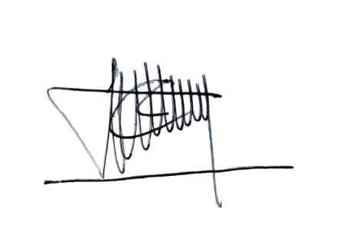
Semarang, 16 Agustus 2021
Yang menyatakan,

Muhammad Dzulfiqar Faza Imaduddin
NIM 13020217140048
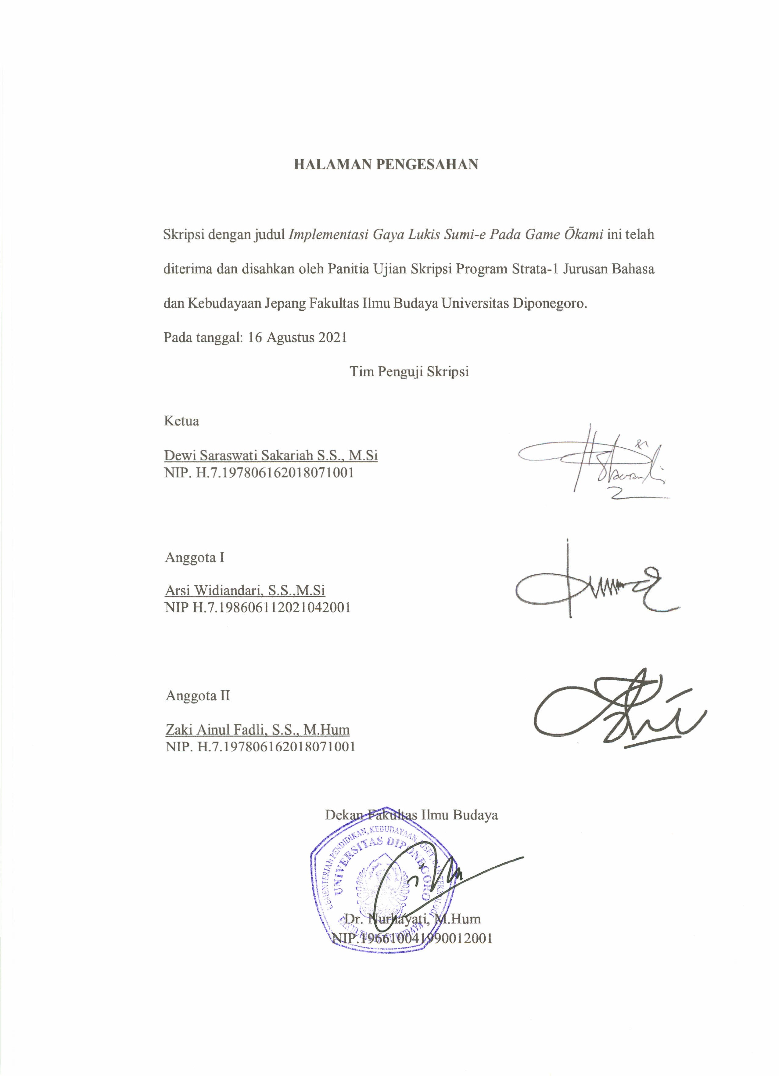

MOTTO

“Muda foya-foya, tua kaya raya, mati masuk surga”

“If you have a dream, don’t wait. Act. One of life’s little rules.”

“Starting a new journey may not be so hard, or maybe it has already begun.”

PERSEMBAHAN
Dengan kerendahan hati, penulis bersyukur atas sebuah karya yang masih jauh dari kata sempurna ini untuk Allah SWT atas segala rahmat dan hidayah-Nya yang dilimpahkan serta untuk orang-rang yang tiada henti dan dengan tulus memberikan semangat, dukungan, serta bimbingan, yaitu:
- Ayah dan Bunda, terima kasih atas untaian do’a, dukungan, perhatian, serta kasih sayang yang tiada henti yang selalu mengiringi penulis dalam kehidupan ini. Terima kasih atas kesabaran, ketulusan, serta perjuangan yang Ayah dan Bunda curahkan untuk merawat dan mendidik penulis hingga mencapai jenjang ini.
- Dewi Saraswati Sakariah S.S., M.Si selaku dosen pembimbing dalam penulisan skripsi ini. Terima kasih atas waktu dan kesabaran yang telah Sensei berikan kepada penulis selama bimbingan hingga terselesaikannya skripsi ini.

KATA PENGANTAR

Puji syukur penulis panjatkan kepada Allah SWT, karena atas berkat dan
rahmat-Nya, penulis dapat menyelesaikan Skripsi ini. Skripsi yang berjudul “Gaya Lukis Tradisional Jepang pada Kebudayaan Kontemporer” ini tidak akan selesai dengan baik oleh penulis jika tanpa dukungan dan bimbingan dari berbagai pihak. Oleh karena itu izinkan penulis berterima kasih kepada:
- Dr. Nurhayati, M.Hum selaku dekan Fakultas Ilmu Budaya Universitas Diponegoro.
- Budi Mulyadi, S.Pd., M.Hum selaku Ketua Jurusan S1 Bahasa dan Kebudayaan Jepang Universitas Diponegoro.
- Dewi Saraswati Sakariah S.S., M.Si selaku dosen pembimbing dalam penulisan skripsi ini. Terimakasih banyak atas waktu, kesabaran, saran, bantuan, dan bimbingan yang telah diberikan kepada penulis selama ini.
- Sriwahyu Istana Trahutami, S.S., M.Hum. selaku dosen wali. Terimakasih banyak atas kesabaran, arahan, dan motivasi yang telah diberikan kepada penulis selama kuliah di Universitas Diponegoro.
- Seluruh dosen Bahasa dan Kebudayaan Jepang Fakultas Ilmu Budaya Universitas Diponegoro yang tidak bisa penulis sebutkan satu persatu. Terimakasih banyak atas ilmu, kesabaran, dan motivasi yang telah diberikan kepada penulis selama perkuliahan hingga penulis mendapatkan banyak sekali ilmu yang insyaAllah akan berguna di kemudian hari.
- Keluarga tercinta, Mommy dan Daddy yang lebih akrab disebut Ayah dan Bunda, kak Faza. Terimakasih banyak atas do’a, kasih sayang, dan dukungannya.
- My Twin Brother Muhammad Abdullah Faza Imaduddin. Terima kasih telah menemani penulis selama 14 tahun hingga lulus dari pondok.
- Miing, Abul, Owel, Kepo, dan Prince (Si Gendut), anabul penulis yang selalu berkeliaran di rumah dan menghibur seisi rumah.
- Nuuridzati Putri Utami Alpyn yang biasa dipanggil Princess yang banyak membantu penulis dalam hal akademik maupun non akademik. Terima kasih atas paksaannya sehingga skripsi ini bisa selesai dengan terpaksa.
- Terima kasih kepada Ahlul Jannatul Firdaus (Alfan, Acan, Akew), Pajaw, Wachyu. Terima kasih banyak atas canda, tawa, saran, dan bantuannya selama ini.
- Teman-teman Boarding School penulis (Jadid, Suhu Faris, Kembar, Fajar, Adit). Terima kasih telah menemani penulis saat di Solo.
- Teman-teman Bahasa dan Kebudayaan Jepang angkatan 2017. Terima kasih atas dukungannya selama ini.
- dan terima kasih kepada semua pihak yang tidak bisa penulis sebutkan satu persatu.

DAFTAR ISI
Halaman Judul i
Halaman Pernyataan ii
Halaman Persetujuan iii
Halaman Motto iv
Halaman Persembahan v
Kata Pengantar vi
Daftar Isi viii
Daftar Gambar ix
Intisari xi
Abstract xii
BAB 1 PENDAHULUAN 1
- Latar Belakang 1
- Rumusan Masalah 5
- Tujuan Penelitian 5
- Ruang Lingkup Penelitian 5
- Metode Penelitian 5
- Manfaat Penelitian 6
- Sistematika Penelitian 7
BAB 2 TINJAUAN PUSTAKA 8
- Penelitian Terdahulu 8
- Sejarah Perkembangan Seni Lukis Jepang 10
- Sejarah Perkembangan Video Game 13
2.3.1 Mulainya Console War 14
2.3.2 Berkembangnya Game 3D 15
2.3.3 Industri Game pada Era Modern 16
2.3.4 Peran Negara Jepang pada Industri Game 17
- Teori Modernisasi 18
- Konsep Sumi-e 19
BAB 3 PEMBAHASAN 22
- Karakter 24
3.1.1 Dewa 25
3.1.2 Iblis 54
3.1.3 Manusia 59
- Desain Level 65
3.2.1 Lokasi 66
3.2.2 Alam 74
BAB 4 SIMPULAN 80
要旨 82
DAFTAR PUSTAKA 85

DAFTAR GAMBAR
Gambar 1.1 2
Gambar 1.2 4
Gambar 1.3 4
Gambar 2.1 20
Gambar 2.2 20
Gambar 2.3 21
Gambar 2.4 21
Gambar 3.1 23
Gambar 3.2 24
Gambar 3.3 25
Gambar 3.4 26
Gambar 3.5 27
Gambar 3.6 27
Gambar 3.7 28
Gambar 3.8 28
Gambar 3.9 29
Gambar 3.10 30
Gambar 3.11 30
Gambar 3.12 31
Gambar 3.13 32
Gambar 3.14 32
Gambar 3.15 33
Gambar 3.16 33
Gambar 3.17 34
Gambar 3.18 35
Gambar 3.19 35
Gambar 3.20 36
Gambar 3.21 37
Gambar 3.22 37
Gambar 3.23 38
Gambar 3.24 39
Gambar 3.25 39
Gambar 3.26 40
Gambar 3.27 41
Gambar 3.28 41
Gambar 3.29 42
Gambar 3.30 43
Gambar 3.31 43
Gambar 3.32 44
Gambar 3.33 45
Gambar 3.34 45
Gambar 3.35 46
Gambar 3.36 46
Gambar 3.37 47
Gambar 3.38 48
Gambar 3.39 48
Gambar 3.40 49
Gambar 3.41 50
Gambar 3.42 50
Gambar 3.43 51
Gambar 3.44 52
Gambar 3.45 53
Gambar 3.46 53
Gambar 3.47 55
Gambar 3.48 56
Gambar 3.49 56
Gambar 3.50 57
Gambar 3.51 58
Gambar 3.52 59
Gambar 3.53 60
Gambar 3.54 61
Gambar 3.55 61
Gambar 3.56 62
Gambar 3.57 63
Gambar 3.58 64
Gambar 3.59 64
Gambar 3.60 66
Gambar 3.61 67
Gambar 3.62 68
Gambar 3.63 69
Gambar 3.64 70
Gambar 3.65 71
Gambar 3.66 72
Gambar 3.67 73
Gambar 3.68 73
Gambar 3.69 74
Gambar 3.70 75
Gambar 3.71 75
Gambar 3.72 76
Gambar 3.73 76
Gambar 3.74 77
Gambar 3.75 77
Gambar 3.76 78
Gambar 3.77 78
INTISARI
Muhammad Dzulfiqar Faza Imaduddin. 2021. “Implementasi Gaya Lukis Sumi-e Pada Game Ōkami”. Skripsi Program Studi Bahasa dan Kebudayaan Jepang Fakultas Ilmu Budaya, Universitas Diponegoro, Semarang. Penelitian ini adalah penelitian kualitatif yakni penelitian yang menggunakan data dan memanfaatkan teori yang ada sebagai bahan analisis. Penelitian ini menggunakan metode kajian kepustakaan. Pengambilan data kepustakaan melalui internet, artikel ilmiah, dan buku, kemudian menganalisis sampel data yang ada, yaitu gaya lukis sumi-e dan game Ōkami. Data primer dalam penelitian ini berupa game yang berjudul Ōkami, game yang digarap oleh Clover Studio dan dirilis oleh Capcom pada tahun 2006. Sedangkan artikel internet merupakan data sekunder penelitian ini. Teori yang yang digunakan dalam penelitian ini adalah teori modernisasi oleh Rauf A Hatu dan teori modernisasi Alex Inkeles. Tujuan dari penelitian ini adalah menganalisis implementasi sumi-e pada asset karakter dan desain level dalam game Ōkami. Hasil dari penelitian ini menunjukkan gaya lukis sumi-e bisa terimplementasikan pada karakter dan desain level game Ōkami. Teknik-teknik sumi-e seperti bokashi, noutan, dan kasure dapat terimplementasi pada desain karakternya. Pada desain levelnya pun juga terlihat teknik-teknik sumi-e yaitu bokashi, men-gaki, dan kasure dapat terimplementasi. Hasil penelitian tersebut menjadi bukti upaya modernisasi pada sumi-e agar mampu diimplementasikan dan menjadi ciri khas tersendiri dari game Ōkami.

Kata kunci: Sumi-e; Game; Ōkami; Gaya lukis tradisional; Implementasi.

ABSTRACT
Muhammad Dzulfiqar Faza Imaduddin. 2021. “Implementation Of Sumi-e Painting Style On Ōkami Game”. A thesis of Japanese and Cultural Studies, Faculty of Humanities, Diponegoro University, Semarang. This research is qualitative research, namely research that uses data and utilizes existing theories as explanatory material. This study uses a literature study. Literature data collection is obtained through the internet, scientific articles, and books, then analyze the existing data samples, namely the sumi-e painting style and the okami game. The primary data in this research is a game entitled Ōkami, a game developed by Clover Studio and released by Capcom in 2006. The secondary data in this research are internet articles. The theory used in this research is the modernization theory by Rauf A Hatu and the modernization theory by Alex Inkeles. The purpose of this study is to analyze the implementation of sumi-e on character assets and level design in Ōkami game. The results of this research indicate that the sumi-e painting style can be implemented in the character and level design of the Ōkami game. Sumi-e techniques such as bokashi, noutan, and kasure can be implemented in the character designs. The level design also shows that sumi-e techniques, namely bokashi, men-gaki, and kasure, can be implemented. The results of this study are evidence of modernization efforts on sumi-e so that it can be implemented and become a distinctive feature of the Ōkami game.

Keywords: Sumi-e; Game; Ōkami; Traditional painting style; Implementation.

BAB 1
PENDAHULUAN
  - Latar Belakang
Jepang memiliki banyak ragam budaya tradisional yang menarik seperti ikebana (seni merangkai bunga), origami (seni melipat kertas), haiku (puisi), chanoyu (upacara minum teh), kabuki dan noh (seni teater), ukiyo-e dan sumi-e (seni lukis/kaiga) dan sebagainya. Seiring berjalannya waktu dan modernisasi, kebudayaan-kebudayaan baru nan modern lahir, kebudayaan inilah yang disebut sebagai kebudayaan kontemporer. Kebudayaan kontemporer banyak contohnya, salah satunya adalah game.
Di era digital seperti sekarang ini kebudayaan tradisional Jepang masih mampu bertahan. Saat ini gaya lukis tradisional Jepang bahkan bisa berpadu dengan teknik digitalisasi game. Kaiga (絵画) adalah sebutan untuk seni lukis Jepang adalah kesenian yang umum di Jepang. Asal mula kaiga sudah ada sejak zaman prasejarah Jepang. Berawal dari lukisan dengan bentuk sederhana, serta bentuk-bentuk seperti tumbuh-tumbuhan, arsitektur, ataupun bentuk geometri yang ditemukan di tembikar pada zaman Jomon dan Yayoi (1000SM - 300M). Kaiga merupakan salah satu dari kesenian Jepang yang tertua, dengan berbagai macam variasi genre, gaya maupun media. Contoh yang paling umum dari kaiga adalah sumi-e.

Kata sumi-e dalam bahasa Jepang, berasal dari kanji sumi (墨) yang berarti "tinta hitam”, dan e (絵) yang berarti "lukisan". Sumi-e adalah salah satu bentuk seni lukis di mana subjek dilukis dengan tinta hitam dengan mengatur gradasi atau ketebalan warna dari hitam murni yang pekat hingga warna hitam yang paling terang atau pucat dengan cara melarutkan tinta kedalam air.
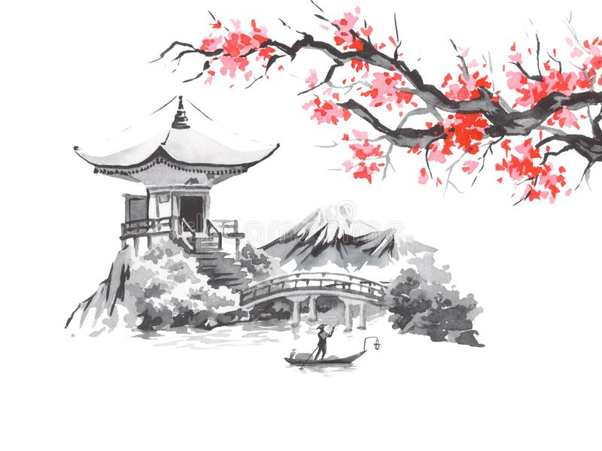
Gambar 1.1: Contoh lukisan Sumi-e (Sumber: dreamstime.com)
Video game menurut Oxford Dictionary daring versi 11.9.753 adalah sebuah permainan yang dimainkan dengan memanipulasi gambar secara elektronik yang dihasilkan oleh program komputer pada monitor atau tampilan lainnya. Video game umumnya menyediakan sistem penghargaan misalnya skor yang dihitung berdasarkan tingkat keberhasilan yang dicapai dalam menyelesaikan tugas-tugas yang ada di dalam permainan.
Kata "video" pada "permainan video" pada awalnya merujuk pada peranti tampilan raster atau sebuah susunan piksel warna yang ditampilkan pada layar monitor, kertas atau media lainnya. Namun dengan semakin dipakainya istilah "video game", kini kata permainan video dapat digunakan untuk menyebut permainan pada peranti tampilan apapun. Sistem elektronik yang digunakan untuk menjalankan permainan video disebut platform, contohnya adalah komputer pribadi dan konsol permainan.
Setiap pengelola industri hiburan di Jepang berupaya menampilkan Kebudayaan negaranya guna diperlihatkan kepada penikmatnya. Tujuannya ialah tidak lain agar masyarakat Jepang tetap sadar pada kebudayaan tradisional, sekaligus untuk memamerkan kebudayaan tradisional kepada seluruh dunia.
Pada industri game, gaya lukis tradisional jepang sering terlihat pada game bergenre aksi historical yang mengandung usur kejepangan. Salah satu diantaranya adalah Ōkami. Ōkami adalah sebuah game yang dikembangkan oleh Clover Studio yang kemudian dipublikasikan oleh Capcom pada tahun 2007. Game ini menceritakan tentang Amaterasu, sang dewi matahari dalam kepercayaan shinto yang ingin menyelamatkan dunia dari kegelapan. Dewi Amaterasu turun ke bumi dalam wujud serigala putih. Ōkami mengusung gaya lukis sumi-e, mulai dari desain karakternya hingga latar tempatnya.
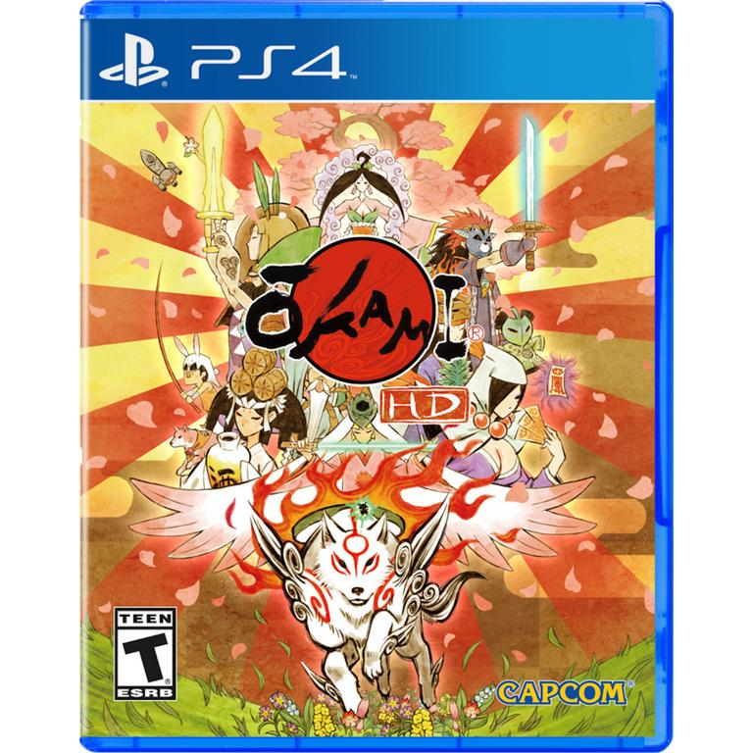
Gambar 1.2: Cover Ōkami pada Bluray disc Playstation4 (Sumber: Capcom)
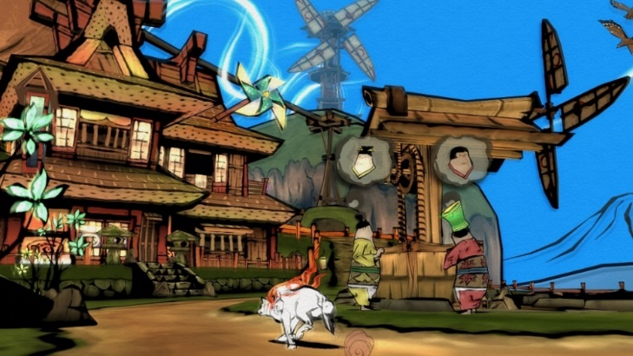
Gambar 1.3: Gameplay Footage dari Ōkami (Sumber: ign.com)
Dapat dilihat pada gambar 1.4 artstyle dari game Ōkami dimana gaya lukis
sumi-e cukup kental, yakni guratan melingkar yang menggambarkan angin, guratan hitam yang menggambarkan gunung, burung dan warna hitam yang tegas di setiap pinggiran asset-nya yang berbentuk objek (karakter, alam, dan sebagainya).
Penulis memilih permasalahan implementasi sumi-e pada game Ōkami karena pada game ini terdapat dua produk kebudayaan yang berbeda zaman, yakni tradisional dan kontemporer namun bisa berpadu dengan baik. Alasan dipilihnya Ōkami sebagai subjek penelitian adalah karena Ōkami mengusung gaya lukis sumi-e sebagai artstyle utamanya yang tidak dapat ditemukan pada game lain.
  - Rumusan Masalah
- Bagaimana implementasi sumi-e pada karakter dalam game Ōkami?
- Bagaimana implementasi sumi-e pada desain level dalam game Ōkami?

  - Tujuan Penelitian
Tujuan penelitian ini adalah menganalisis seni lukis tradisional Jepang sumi-e yang diimplementasikan pada game Ōkami. Analisis dilakukan pada dua asset yang ada di dalam game Ōkami yaitu karakter dan desain level. Karakter dibagi menjadi tiga berdasarkan jenisnya, yaitu dewa, iblis, dan manusia. Kemudian desain level dibagi menjadi dua, yaitu lokasi dan alam.

  - Ruang Lingkup Masalah
Penulis akan menganalisis gaya lukis sumi-e pada game Ōkami. Penelitian hanya mencakup implementasi gaya lukis sumi-e pada karakter dan desain level yang ada pada game Ōkami.

  - Metode Penelitian
Penelitian ini adalah penelitian kualitatif yakni penelitian yang menggunakan data dan memanfaatkan teori yang ada sebagai bahan penjelas. Penulis juga menggunakan metode kajian kepustakaan. Pengambilan data kepustakaan melalui internet, jurnal, artikel ilmiah, dan buku. Sampel penelitian yang digunakan adalah asset dari game Ōkami yang merupakan garapan Clover Studio dan kemudian dirilis oleh Capcom pada tahun 2006.
Penulis menggunakan 3 buku mengenai sumi-e sebagai acuan utama. Ketiga buku tersebut ialah
- “Japanese brush painting the art of Sumi painting” karya Takahiko Mikami (1965)
- “Japanese Ink Painting: The Art of Sumi-e” karya Naomi Okamoto (1997), dan
- “Sumi-e: The Art of Japanese Ink Painting” karya Shozo Sato (2010).

  - Manfaat Penelitian
Manfaat teoritis dari penelitian ini adalah membuktikan teori modernisasi dan konsep sumi-e dalam kebudayaan kontemporer. Selain itu, diharapkan penelitian ini bisa menjadi referensi bagi calon peneliti selanjutnya yang akan membuat penelitian dengan tema kebudayaan tradisional dan kebudayaan kontemporer.
Manfaat praktis penelitian ini adalah agar menambah ketertarikan pembaca terhadap seni lukis tradisional Jepang. Melalui penelitian ini diharapkan pembaca dapat menambah wawasan tentang kebudayaan kontemporer.
1.7 Sistematika Penulisan
Bab 1, berisi tentang pendahuluan dari penelitian. Penulis akan menjelaskan mengenai latar belakang masalah, rumusan masalah, tujuan dan manfaat penelitian, ruang lingkup masalah, metode penelitian, manfaat penelitian dan sistematika penulisan.
Bab 2, pada bab ini penulis akan menuliskan tinjauan pustaka untuk mendukung penelitian. Bab ini menjelaskan tentang penelitian terdahulu yang menjadi referensi dan sudah penulis baca. Kemudian, penulis akan menjelaskan gambaran umum serta teori-teori yang penulis gunakan untuk menganalisis data.
Bab 3, berisi analisis penulis mengenai gaya lukis sumi-e pada karakter dan desain level game Ōkami.
Bab 4, bab ini merupakan penutup yang berisikan simpulan dari seluruh permasalahan serta jawaban atas analisis yang penulis lakukan.

BAB 2
TINJAUAN PUSTAKA
2.1 Penelitian Terdahulu
Dalam penelitian kebudayaan terkait, penulis telah membaca beberapa hasil penelitian terdahulu yang terkait dengan tema penelitian ini.
Penelitian pertama yaitu Ukiyo-E: Seni Grafis Tradisional Jepang yang ditulis oleh Sri Iswidayati pada tahun 2015 dari Universitas Negeri Semarang. Sumber ini berupa artikel ilmiah yang membahas tentang ukiyo-e yang merupakan salah satu bentuk dari kaiga atau lukisan Jepang. Artikel ilmiah ini meneliti sejarah, perkembangan, pengertian, dan teknik pembuatan ukiyo-e.
Penelitian kedua yaitu Kaitan Ikon Musim Semi di Jepang Dengan Kanji Pada Lukisan Bunga Sumi-e Karya Fumiko Kurokawa Ditinjau dari Semiotika yang ditulis oleh Yolanda Rachmat pada tahun 2010 dari Universitas Bina Nusantara. Sumber ini merupakan skripsi yang konsep musim semi yang ada di dalam sumi-e karya Kurokawa Fumiko dengan menggunakan teori semiotik dan teori semantik.
Penelitian ketiga adalah sebuah artikel ilmiah yang berjudul Perkembangan Dan Globalisasi Video Game Jepang yang ditulis oleh Arsi Widiandari pada tahun 2019 dari Universitas Diponegoro. Artikel ilmiah ini meneliti mulai dari permainan
tradisional ke modern, perkembangan video game di jepang, hingga globalisasi video game.
Selanjutnya adalah artikel ilmiah berbahasa Inggris yang berjudul What Is Manga?: The Influence of Pop Culture in Adolescent Art yang ditulis oleh Masami Toku pada tahun 2001 dari jurnal Art Education. Artikel tersebut membahas tentang pengaruh pop culture pada karya seni anak di Jepang. Jurnal ini meniliti mulai dari sejarah singkat manga, perkembangan jiwa seni anak, hingga pengaruh manga pada anak.
Penelitian kelima yaitu tesis berbahas Inggris yang berjudul The Impact Of Japanese Anime On Saudi Anime Fans yang ditulis oleh Ahmad Aldaham pada tahun 2016 dari Universitas Wyoming. Pada skripsi ini penulis meneliti akan dampak dari anime pada penggemar anime di Arab Saudi. Tidak hanya dampaknya, penulis juga membahas tingkat kepopuleran anime di Arab Saudi.
Dari beberapa penelitian yang ada kemudian membaca lingkup dan analisis kelima hasil penelitian terdahulu, penulis melihat belum ada penelitian yang melakukan pembahasan implementasi seni lukis tradisional Jepang pada kebudayaan kontemporer. Sehingga tujuan dari penelitian ini tidak hanya membahas mengenai seni lukis tradisional Jepang saja ataupun kebudayaan kontemporer saja tetapi juga implementasinya, khususnya implementasi pada game.

2.2 Sejarah Perkembangan Seni Lukis Jepang
Dalam Bahasa Jepang, seni lukis disebut sebagai kaiga. Temuan bukti Kaiga atau lukisan Jepang pertama kali ditemukan di tembikar pada zaman Jomon dan Yayoi (1000SM - 300M). Pada zaman Heian (794-1185) Kaiga identik dengan ciri karakteristik relijius karena perkembangan Budha esoterik Shingon dan Tendai pada masa itu. Kaiga pada zaman Heian biasanya berbentuk Mandala. Ada beberapa versi Mandala, dan yang paling terkenalanya adalah Diamond Realm Mandala dan Womb Realm yang sekarang tersimpan di kuil Tōji di Kyoto. Di pertengahan abad ke-9 Kanaoka Kose, seorang seniman terkenal di masanya mendirikan sebuah sekolah yang diberi nama sekolah Kose. Kanaoka Kose mengubah lukisan gaya Tiongkok yang awalnya bertema Tiongkok menjadi kejepangan, yang nantinya menjadi gaya lukis yang disebut Yamato-e (大和絵).
Pada pertengahan zaman Heian, Yamato-e semakin populer. Gaya Yamato-e sering digunakan pada Fusuma (pintu geser ala Jepang) dan Byōbu (layar lipat pembatas ala Jepang). Pada akhir akhir periode Heian, Kaiga semakin berkembang dengan munculnya format-format baru dalam Kaiga, termasuk Emakimono, atau gulungan panjang bergambar lukisan Jepang.
Memasuki Zaman Muromachi (1333-1573) perkembangan vihara Zen di Kamakura dan Kyoto memiliki peran penting pada perkembangan seni lukis di Jepang. Pada zaman ini perkembangan seni lukis yang paling mencolok adalah hasil asimilasi seni lukis monokrom dengan tinta hitam dari Tiongkok pada dinasti Ming yang lebih dikenal di Jepang dengan nama sumi-e. Suibokuga atau sumi-e telah menggantikan lukisan gulung polikrom pada seni lukis awal Zen di Jepang. Pada akhir zaman Muromachi, karena seniman-seniman dari sekolah Kanō mengadopsi gaya serta tema yang lebih dekoratif yang akan berlanjut hingga zaman modern, seni lukis kuas telah meluas yang mulanya hanya merupakan seni lukis dari vihara Zan ke seni lukis secara umum.
Pada zaman Azuchi-Momoyama (1573-1615) Oda Nobunaga, Toyotomi Hideyoshi, Tokugawa Ieyasu, dan para pengikutnya menyokong sekolah Kano hingga akhirnya memperoleh nama dan pamor yang luar biasa dan semakin berkembang. Sekolah Kano berhasil mengembangkan gaya lukis yang berbeda. Gaya lukis yang dimana warna cerah dan buram dilukis pada latar belakang warna emas atau perak sehingga menghasilkan lukisan dengan warna cerah dengan cemerlang dan guratan kuas yang tegas. Seni lukis pada zaman Azuchi-Momoyama terus berlanjut dan bertahan hingga zaman Edo (1603-1868).
Di zaman Edo ada beberapa gaya lukis baru yang lahir. Yang paling terkenal diantaranya ialah aliran Rinpa, yang menggunakan tema klasik, tetapi bisa tampil dalam format dekoratif yang berani dan memiliki kesan mewah yang diciptakan oleh Tawaraya Sotatsu. Tawaraya Sotatsu mengembangkan gaya dekoratif dengan menciptakan kembali tema dari sastra klasik, menggunakan tokoh dan motif yang berwarna cerah dari alam dengan latar belakang lembaran berwarna keemasan. Selain aliran Rinpa, ada juga Bunjinga atau biasa disebut Nanga. Aliran ini berawal dari bentuk tiruan dari karya pelukis amatir Tiongkok dari Dinasti Yuan, kemudian karya dan tekniknya masuk ke Jepang pada pertengahan abad ke-18. Pelukis Kuwayama Gyokushū memiliki peran terbesar dalam menciptakan gaya Nanga. Ia berteori bahwa lanskap polikromatik memiliki tingkat yang sama dengan lukisan monokromatik sastrawan Cina.
Pada masa sebelum perang, gaya lukis barat mulai masuk Jepang dan bersaing dan gaya tradisional Jepang. Selama era Meiji (1868-1912), Jepang mengalami perubahan politik dan sosial yang signifikan selama kampanye Eropanisasi dan modernisasi yang dilakukan oleh pemerintahan Meiji. Lukisan gaya Barat atau youga secara resmi dipromosikan oleh pemerintah, dan mengirim seniman muda yang menjanjikan ke luar negeri untuk belajar, dan mempekerjakan seniman asing ke Jepang untuk membangun kurikulum seni di sekolah-sekolah Jepang. Seni lukis Jepang pada era Shōwa (1926-1989) sebelum perang sebagian besar didominasi oleh Shoutarou Yasui dan Ryuzaburo Umehara, yang memperkenalkan konsep seni murni dan lukisan abstrak ke dalam tradisi Nihonga, dan dengan demikian menciptakan versi yang lebih interpretatif dari aliran tersebut. Selama PD II (1939-1945) banyak seniman yang direkrut untuk upaya propaganda pemerintah.
Seiring dengan populernya manga dan anime pada masa pasca PD II (1945-sekarang), muncul sejumlah pelukis kontemporer di Jepang yang karyanya sebagian besar terinspirasi oleh sub-budaya anime dan aspek lain dari budaya populer. Takashi Murakami mungkin adalah salah satu yang paling terkenal dan populer, bersama dengan seniman lain dalam kolektif studio Kaikai Kiki miliknya. Karyanya berpusat pada pengungkapan masalah dan keprihatinan masyarakat Jepang pascaperang. Ia banyak menggambar dari unsur yang terkait dengan anime, tetapi tetap mampu menghasilkan lukisan dengan nuansa tradisional.
2.3 Sejarah Perkembangan Video Game
Perkembangan video game dimulai pada tahun 1952, Saat Professor dari Universitas Cambridge yang bernama A.S Douglas menciptakan “OXO” yang sekarang biasa disebut dengan tic-tac-toe, merupakan sebuah penelitian untuk keperluan disertasinya. pada tahun 1958 Tennis For Two, sebuah game computer analog yang dirancang oleh William Higinbotham dan dibangun oleh Robert Dvorak di Bethoven National Library, New York. Pada tahun 1962, Steve Russel dari Massachusetts Institute of Technology menciptakan video game pertama yang bisa dipasang di berbagai perangkat yang diberi nama Spacewar!.
Pada tahun 1967, Sanders Associates, Inc. yang dipimpin oleh Ralph Baer, merancang protoype mesin konsol game yang bisa dimainkan di televisi. Konsol game rancangan Sanders Associates, Inc. akhirnya mecapai tahap akhir dan dipasarkan untuk umum pada tahun 1972 dengan nama “Magnivox Odyssey”. Di tahun yang sama perusahaan Atari yang didirikan oleh Nolan Bushnell dan Ted Dabney merilis permainan arcade multi pemain pertama yang diberi nama “Pong”. Konsol game dan arcade yang rilis pada masa ini disebut sebagai konsol game generasi pertama.
Lima tahun setelahnya atau tahun 1977, Atari merilis konsol multi warna pertama yang menggunakan cartridge dan joystick yang bisa dilepas dan ditukar dengan nama Atari 2600, yang merupakan generasi kedua dari konsol game. Hingga tahun 1982 adalah masa keemasan konsol game yang diikuti dengan rilisnya game-game terkenal seperti Space Invaders Pac-man, dan Donkey Kong. Di tahun 1983, industri video game mengalami pemerosotan yang sangat rendah, fenomena ini dikarenakan banyaknya penjualan game yang kurang berkualitas seperti “E.T” yang dianggap sebagai game terburuk sepanjang masa, sehingga banyaknya perusahaan game di Amerika yang bangkrut dan harus gulung tikar saat itu.
2.3.1 Mulainya Console War
Tahun 1985 industri video game bangkit lagi setelah Nintendo, perusahaan asal Jepang merilis Nintendo Entertainment System (NES) di Amerika Serikat. NES memiliki peningkatan dari generasi sebelumnya seperti warna dan suara yang lebih baik, serta grafis 8-bit yang lebih baik. Di tahun 1989, Nintendo merilis konsol genggam pertama yaitu “Game Boy”, dan di tahun yang sama Sega merilis konsol game dengan grafis 16-bit yang diberi nama “Sega Genesis”. Dengan teknologi yang lebih mutakhir, marketing yang pintar, dan rilisnya Sonic the Hedgehog, Sega mengalahkan saingannya yaitu Nintendo. Pada tahun 1991 Nintendo merilis konsol
16-bit mereka yang diberi nama “Super NES” (SNES) untuk menyaingi Sega, dan di masa ini lah awal terjadinya Console war, yaitu persaingan ketat antar industri game. Di tahun-tahun ini juga terbentuknya Entertainment Software Rating Board (ESRB), sebuah dewan pemberi rating umur pada video game karena mulai munculnya game tarung ynag menggunakan efek darah dan gore seperti Mortal Kombat dan Street Fighter II.
2.3.2 Berkembangnya Game 3D
Seiring dengan pesatnya perkembangan teknologi, generasi kelima dari konsol game mulai menggunakan teknologi 3D atau 3 dimensi. Bermula pada Tahun 1994, saat Sony Entertainment System merilis sebuah konsol game PlayStation setelah putus kontrak atas kerja samanya dengan Nintendo untuk membuat konsol game yang tidak lagi menggunakan cartridge melainkan CD-ROM. Dengan teknologi 3D yang dimilikinya, PlayStation (PS) mendapatkan penjualan yang sangat bagus hingga akhirnya Nintendo merilis konsol yang diberi nama “Nintendo 64” untuk menyaingi PS di tahun 1996 dengan mengusung teknologi 3D. Pada masa ini banyak judul-judul game dengan grafis 3D yang rilis, seperti Virtua Fighter, Mario 64, dan Final Fantasy VII.
Sony dengan PlayStation-nya mendominasi industri game hingga Sega dan Nintendo tidak mampu untuk mengalahkan Sony pada saat itu. Pada tahun 2000 PlayStation 2 atau PS2 rilis, konsol game pertama yang menggunakan DVD. Pada PS2 tersebut, semua unsur dari PS jauh lebih berkembang seperti, grafis yang jauh lebih baik, suara yang lebih jernih, dan genre game yang semakin bervariasi. Kesuksesan PS2 diikuti dengan rilisnya Nintendo Gamecube pada tahun, dan Microsoft’s Xbox pada tahun 2001, yang nantinya ketiga perusahaan ini akan menjadi 3 perusahaan besar yang memiliki peran penting dalam perkembangan industri game modern.
2.3.3 Industri Game pada Era Modern
Pada tahun 2005 hingga 2006 Xbox 360, PS3, dan Nintendo WII rilis, yang menjadi generasi ketujuh konsol game. Pada generasi inilah bisa disebut era modern dari sebuah konsol game karena sudah mengusung grafis HD (High Definition) atau resolusi yang tinggi sehingga gambar yang ditampilkan lebih tajam dan jernih, bahkan PS3 sudah menggunakan Blu-Ray ROM untuk menjalankan gamenya, dan Xbox 360 sudah menggunakan Microsoft Kinect, sebuah fitur dimana konsol membaca gerak pemainnya yang akan diaplikasikan ke dalam gerak gamenya. Pada generasi ini juga PC atau komputer mulai diminati untuk digunakan bermain game, dan perusahaan-perusahaan komputer mulai fokus pada industri game.
Mulai memasuki generasi ke-8 konsol game saat Nintendo merilis WII U di tahun 2012, yang diikuti rilisnya PS4, dan Xbox One pada tahun 2013. Pada generasi ini, peningkatan grafis cukup signifikan karena sudah mendukung resolusi 4K, munculnya teknologi Virtual Reality atau VR. Pada generasi selanjutnya yaitu generasi ke-9 diawali dengan rilisnya Nintendo Switch pada tahun 2017, diikuti rilisnya PS5 dan Xbox Series X pada akhir Tahun 2020. Nintendo Switch merupakan konsol hybrid pertama, yaitu konsol game yang bisa dihubungkan ke televisi maupun dijadikan konsol genggam.
2.3.4 Peran Negara Jepang pada Industri Game
Negara Jepang memiliki peran penting pada industri game, seperti yang diketahui, 2 dari 3 perusahan besar konsol game adalah berasal dari Jepang, yaitu PlayStation dan Nintendo, sedangkan Microsoft berasal dari Amerika. Seperti yang Widiandari (2019) tulis dalam jurnalnya, “Berbicara mengenai kemunculan dan perkembangan video game, tentunya tidak dapat lepas dari perkembangan industry Jepang itu sendiri. Kemajuan teknologi dan perekonomian Jepang khususnya terjadi pasca PD II. Jepang kemudian menjadi negara di Asia pertama yang secara ekonomi mampu menyamai negara di wilayah Amerika dan Eropa. Puncak perekonomian Jepang itu terjadi sekitar tahun 1970, sekitar 25 tahun sejak kekalahan Jepang di tahun 1945.”
Tidak hanya di konsol game saja, Jepang memiliki peran penting yang besar pada pengembangan dan publikasi judul maupun franchise sebuah game. Beberapa perusahaan pengembang game yang berasal dari Jepang adalah Square Enix (Final Fantasy, Tomb Raider), Capcom (Resident, Evil, Street Fighter), Konami (PES, Metal Gear, Silent Hill), dan Sega (Sonic the Hedgehog). Bahkan Jepang memiliki genre sendiri untuk game RPG (Role Playing Game) yang dikembangkan oleh pengembang game dari negara tersebut, yaitu JRPG atau Japanese RPG.
2.4 Teori Modernisasi
Rauf A. Hatu pada bukunya yang berjudul Sosialisasi Pembangunan (2013) mengatakan Teori modernisasi (dan teori konvergensi) lahir sebagai produk pasca PDII. Teori ini dirumuskan untuk menjawab permasalah baru yang terkait dengan pembagian masyarakat dunia ke dalam tiga dunia yang berbeda. Dunia pertama; adalah masyarakat industri maju yang meliputi Eropa Barat, Amerika serikat yang kemudian disusul dengan Jepang dan negara-negara industri baru Timur jauh. Dunia kedua meliputi masyarakat sosialis totaliter yang didominasi oleh uni Sovyet, yang menempuh industrialisasi dengan biaya sosial yang besar. sedangkan dunia ketiga terdiri dari masyarakat post kolonial di Selatan dan Timur yang terbentang dan tenggelam dalam era agraris dan pra industri.
Dalam artikel ilmiah yang berjudul Becoming Modern: Individual Change in Six Developing Countries (1974) Alex Inkeles & David H. Smith menjelaskan ciri-ciri manusia modern yaitu:
- Keterbukaan terhadap pengalaman dan ide baru
- Berorientasi ke masa sekarang dan masa depan
- Punya kesanggupan merencanakan
- Percaya bahwa manusia bisa menguasai alam

2.5 Konsep Sumi-e
Menurut Naomi Okamoto (1997:8-9), dalam sumi-e kita bisa melihat estetika tradisional dan kesederhanaan yang dikombinasikan dengan penekanan ekspresi intuitif. Rasa harmoni yang begitu khas dalam budaya Jepang menyelimuti setiap lukisannya. Hal ini menjelaskan mengapa sumi-e yang menggambarkan bunga, burung, dan pemandangan begitu populer. gaya lukisan sumi-e yang dipengaruhi oleh ajaran Budha Zen hanya menggunakan tinta hitam saja, tetapi tinta hitam yang dimaksud tidak hanya serta merta berwarna hitam saja. Warna hitam tersebut memiliki berbagai jenis arsiran dan gradasi yang menggambarkan tingkat tertinggi dari penyederhanaan warna. Selain Buddha Zen, sumi-e juga dipengaruhi oleh Taoisme. Konsep ‘ruang putih’ pada sumi-e merupakan ekspresi langsung dari Taoisme dan Zen. Konsep ‘ruang putih’ merupakan lambang dari ‘ketiadaan’ dan ‘kekosongan’ yang juga merupakan pusat signifikansi dari keyakinan Taoisme dan Zen.
Menurut Takahiko Mikami (1965:6), lukisan sumi-e adalah seni yang sangat sederhana, tidak hanya dalam ekspresi artistik tetapi juga dalam peralatan yang dibutuhkannya. dibandingkan dengan teknik melukis lainnya Sumi Painting hanya membutuhkan beberapa alat yang sangat sederhana, tetapi harus tepat.
Takahiko Mikami juga menjelaskan teknik dasar sumi-e dalam bukunya. Teknik-teknik berikut ialah:

- Bokashi
Teknik melukis garis pinggir hitam tebal dengan efek bayangan hitam pucat dalam sumi-e disebut bokashi. Bokashi bisa didapatkan dengan cara mencelupkan kuas yang masih bersih kedalam air lalu menepuknya pelan, kemudian celupkan setengah kuas ke tinta hitam terang, kemudian mencelupkan ujung kuas dengan tinta hitam pekat.
Gambar 2.1: Bokashi lurus dan melengkung (Sumber: Takahiko Mikami)
- Kasure
Kasure adalah teknik lukis sumi-e dengan efek kelebat. Kasure didapat dengan cara menggunakan warna hitam medium yang kemudian dilukis dengan sedikit cepat sehingga terbentuk efek putus dan tidak merata.
Gambar 2.2: Kasure (Sumber: Takahiko Mikami)
- Nou-tan
Nou-tan (gelap-terang) yang berperan penting untuk menciptakan efek bayangan dalam sumi-e. untuk membuat efek nou-tan terang adalah dengan membuat guratan berbayang dengan kuas dan tambahkan tinta warna hitam pekat selagi kuas masih basah untuk membuat nou-tan gelap.
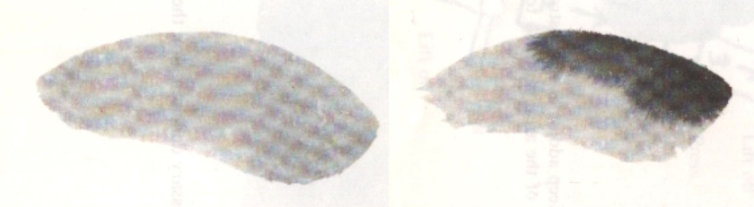
Gambar 2.3: Noutan terang – kiri dan nou-tan gelap – kanan (Sumber: Takahiko Mikami)

- Men-gaki
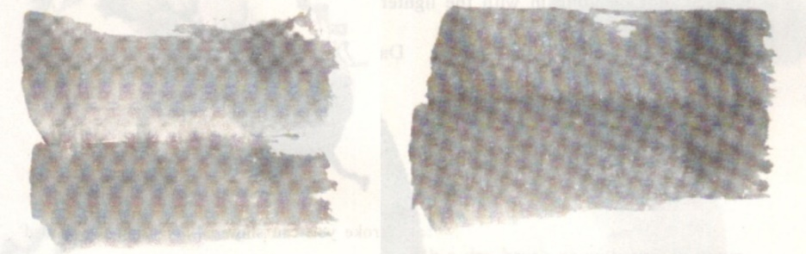
Gambar 2.4: Men-gaki tipis – kiri dan men-gaki tebal / pekat – kanan (Sumber: Takahiko Mikami)
Men-gaki adalah teknik yang biasa digunakan untuk memberi warna pada area yang luas seperti langit dan laut. Men-gaki bisa didapatkan dengan cara memiringkan kuas yang telah diberi tinta, kemudian buat guratan yang lebar dengan, ulangi langkah-langkah tersebut sampai mendapatkan ketebalan yang diinginkan.

BAB 3
PEMBAHASAN
Sumi-e atau ink wash painting adalah salah satu bentuk seni lukis dari Jepang yang subjeknya dilukis dengan tinta hitam dengan mengatur gradasi atau ketebalan warna dari hitam pekat hingga warna paling terang yang bisa diperoleh dengan melarutkan tinta kedalam air. Sumi-e tidak hanya bisa dilukis secara tradisional tapi bisa diimplementasikan dalam produk kebudayaan kontemporer, misalnya game.
Pada zaman sekarang game telah menjadi salah satu produk budaya kontemporer yang paling diminati. Setiap pengelola industri hiburan di Jepang berupaya menampilkan Kebudayaan negaranya guna diperlihatkan kepada penikmatnya. Pada industri game, gaya lukis tradisional Jepang sering terlihat pada game bergenre aksi historical yang mengandung usur jejepangan. Game dengan tema historical yang mengandung usur jejepangan salah satunya adalah Ōkami. Meskipun mengusung gaya lukis sumi-e yang pada dasarnya merupakan gaya lukis dengan tinta hitam, pewarnaan asset dalam game Ōkami tidak hanya hitam putih karena tetap saja Ōkami adalah game yang dituju untuk semua kalangan terutama anak remaja.
Ōkami adalah sebuah game yang digarap oleh Clover Studio dan kemudian dipublikasikan oleh Capcom pada tahun 2007. Game ini menceritakan tentang Amaterasu, sang Dewi Matahari dalam kepercayaan shinto yang ingin menyelamatkan dunia dari kegelapan. Dewi Amaterasu turun ke bumi dalam wujud serigala putih.

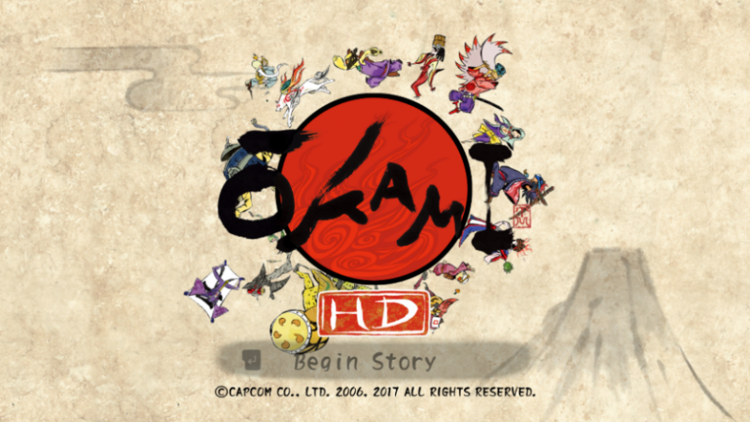
Gambar 3.1: Tampilan title screen Ōkami (Sumber: Ōkami)
Ōkami menggunakan gaya lukis Ink wash painting atau dalam Bahasa Jepang disebut sumi-e (墨絵) untuk artstyle pada grafisnya yang bisa terlihat di title screen-nya pada gambar 3.1. Berlatarkan dunia fiksi yang diadaptasi dari kehidupan nyata Jepang bernama Nippon. Nippon dalam game Ōkami ini bukanlah negara Jepang yang ada di dunia nyata seperti yang kita ketahui saat ini, melainkan dunia fiksi walaupun diadaptasi dari negara Jepang yang sebenarnya.
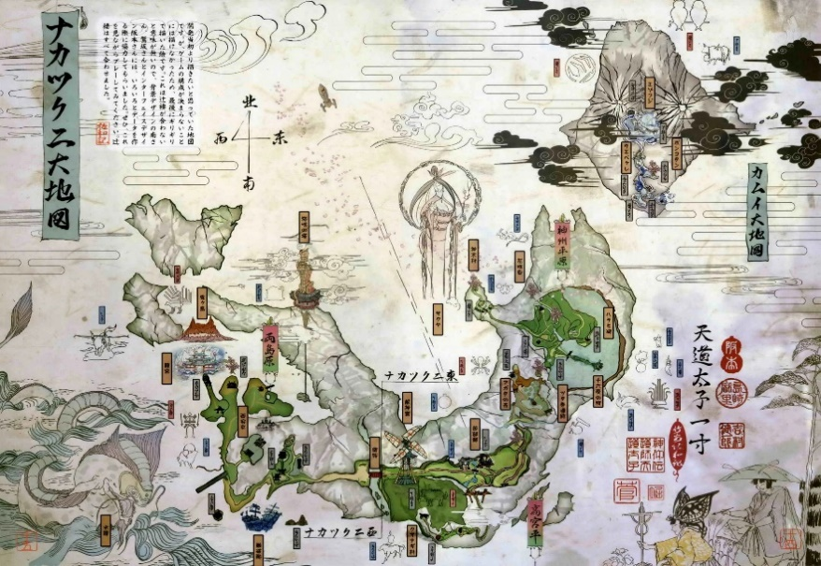
Gambar 3.2: Peta Nippon pada game Ōkami (Sumber: Ōkami Fandom)
Keselarasan antara versi kehidupan nyata dan fiksinya sangat kuat, dengan banyak lokasi dalam game yang didasarkan atau diambil dari nama tempat sebenarnya yang dapat ditemukan di Jepang. Gaya lukis sumi-e diterapkan atau diimplementasikan pada aset-aset yang ada pada game Ōkami.
Pada bab ini, pembahasan menegenai implementasi sumi-e pada game Ōkami akan dibagi menjadi 2 yaitu implementasinya pada karakter dan implemetasinya pada desain level atau lingkungan dalam game. Karakter dibagi lagi menjadi 3 jenis sesuai rasnya yaitu malaikat, iblis, dan manusia. Desain level dibagi menjadi 2 yaitu lokasi dan alam.
3.1 Karakter
Karakter pada game Ōkami banyak diadaptasi dari makhluk-makhluk mitologi Jepang dan Asia Timur. Karakter-karakter yang akan dianalisis berikut hanyalah karakter yang berperan penting dalam cerita Ōkami, sehingga tidak semua karakter dalam Ōkami akan tertulis di penelitian ini. Penulis akan membagi karakter-karakter berikut menjadi 3 jenis, yaitu dewa, iblis, dan manusia yang masing-masing merupakan karakter penting dalam Ōkami.
    - Dewa
Dewa dalam game Ōkami disebut Celestial Brush God (筆神). Celestial Brush God adalah para dewa yang mewakili masing-masing dari teknik Celestial Brush yang akan pemain peroleh seiring berjalannya permainan. Celestial Brush God diadaptasi dari dua belas anggota zodiak Asia Timur.
- Amaterasu
Amaterasu (天照) adalah protagonis utama sekaligus karakter yang akan pemain mainkan dalam game Ōkami.
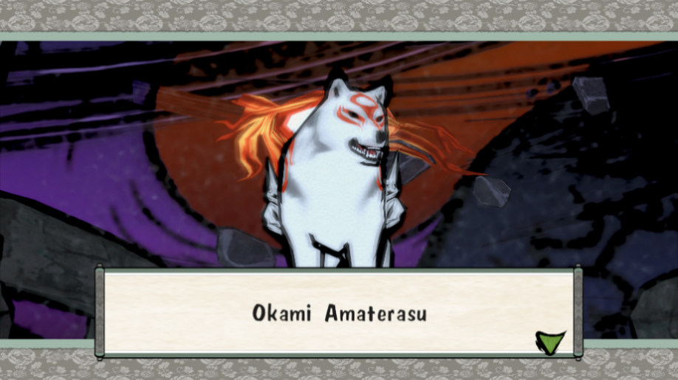
Gambar 3.3: Amaterasu (Sumber: Ōkami)
Amaterasu merupakan bentuk reinkarnasi dari Shiranui yang merupakan pahlawan dalam sejarah Nippon bersama dengan Nagi. Sama halnya dengan Dewi Amaterasu pada mitologi Jepang maupun kepercayaan shinto, Amaterasu dalam game Ōkami pun juga merupakan Dewi Matahari.
- Yomigami
Yomigami (蘇神) adalah bentuk Dewa Restorasi dalam game Ōkami yang hadir dalam bentuk naga ular yang mencengkram mutiara di kakinya. Yomigami adalah representasi dari naga yang merupakan makhluk suci dan diagungkan dalam mitologi Asia Timur termasuk Jepang.
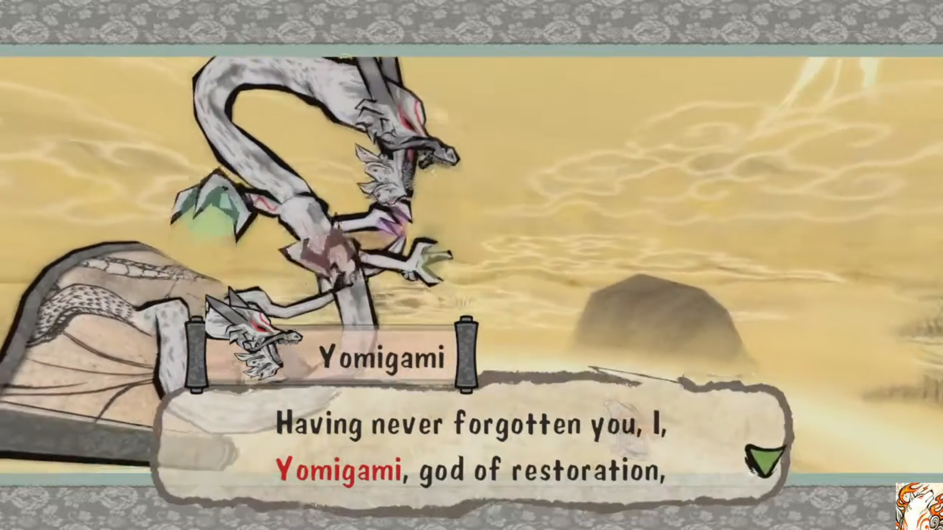
Gambar 3.4: Yomigami sang Dewa Restorasi (Sumber: Ōkami)
Yomigami memberikan Amaterasu kemampuan restorasi yang memungkinkan Amaterasu untuk memperbaiki benda yang rusak atau hancur.
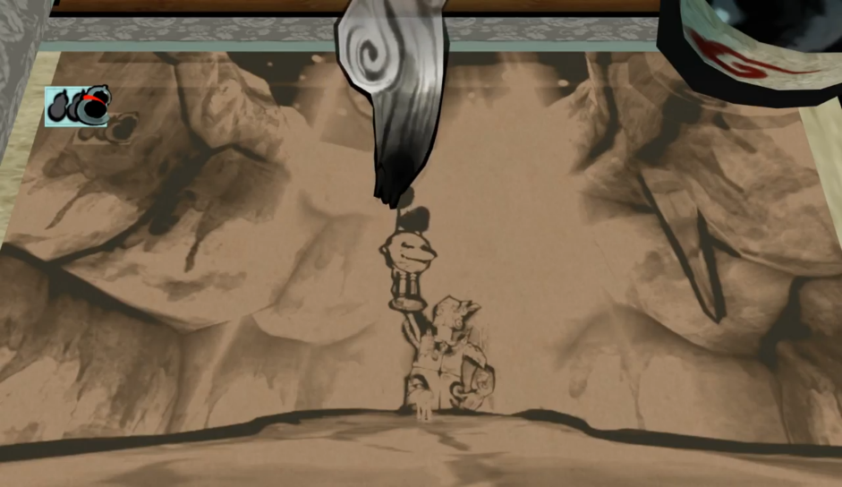
Gambar 3.5: Patung Nagi yang sedang diperbaiki dengan celestial brush (Sumber: Ōkami)
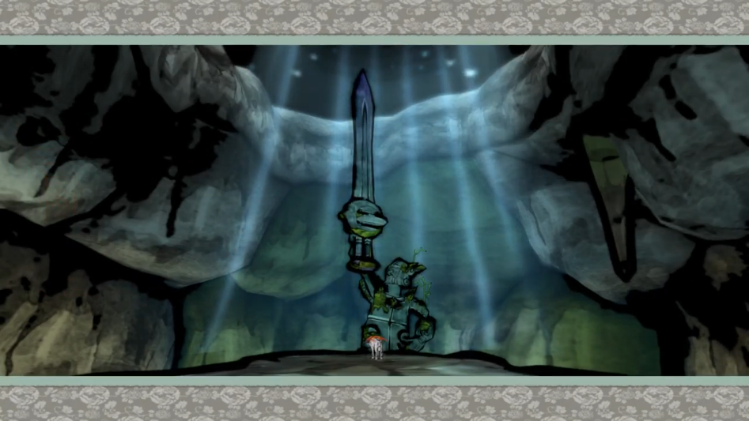
Gambar 3.6: Patung Nagi yang sudah diperbaiki (Sumber: Ōkami)
Pada gambar 3.5 dan gambar 3.6 bisa terlihat bagaimana kemampuan restorasi yang didapat Amaterasu.
- Tachigami
Tachigami (断神) adalah Dewa Pemotong pada game Ōkami yang muncul dalam wujud tikus putih dengan membawa pedang besar. Tachigami merupakan repesentasi dari tikus dari zodiak Asia Timur.
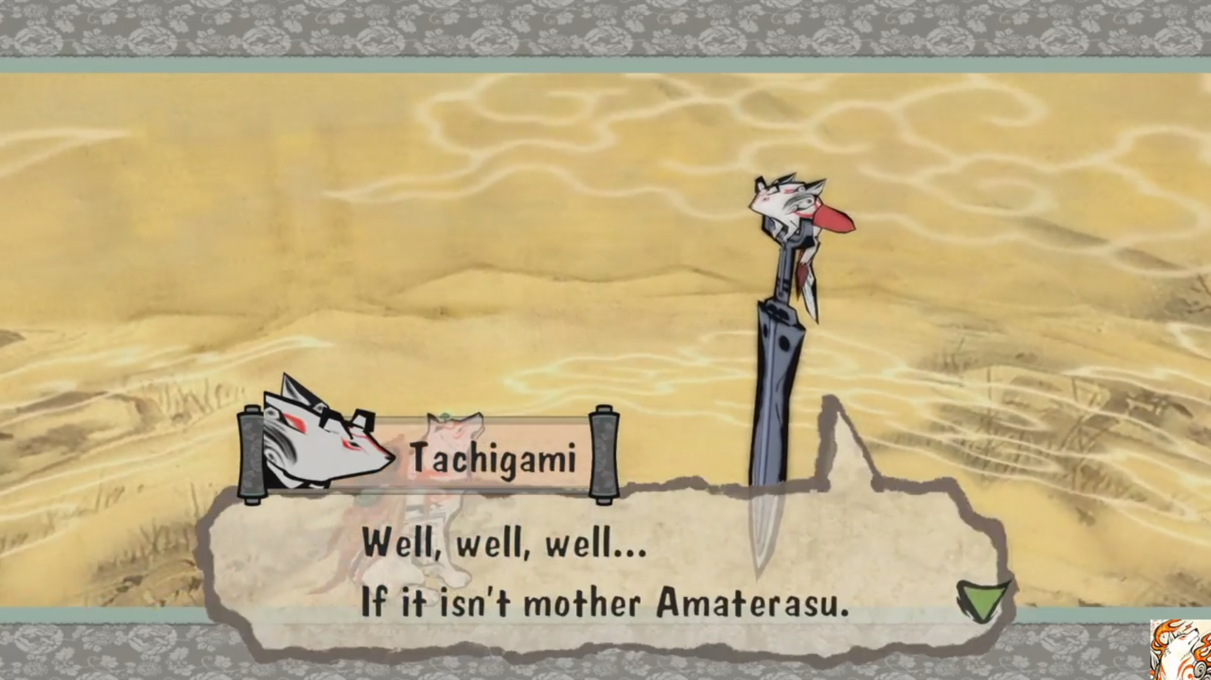
Gambar 3.7: Tachigami sang Dewa Pemotong (Sumber: Ōkami)
Amaterasu diberikan kemampuan untuk memotong hampir semua benda yang ada dalam game dengan cara melukis garis horizontal pada benda yang ingin dipotong.
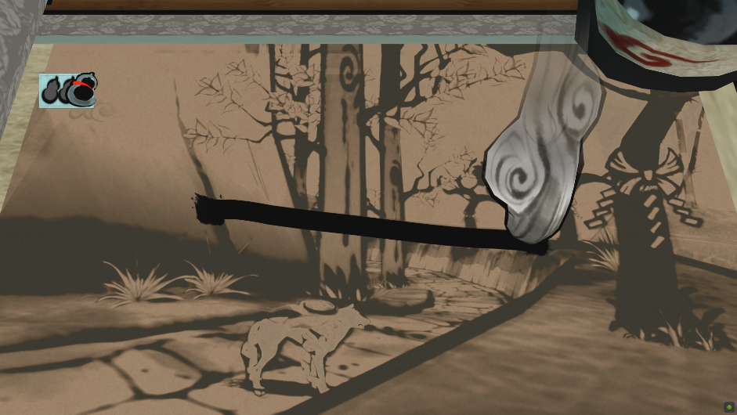
Gambar 3.8: Melukis garis horizontal pada pohon menggunakan celestial brush (Sumber: Ōkami)
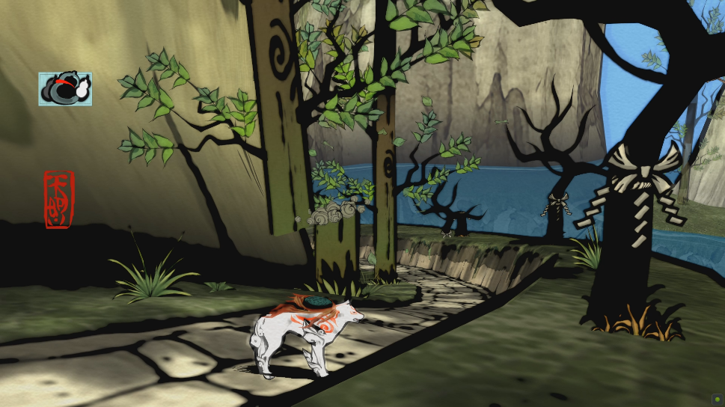
Gambar 3.9: Pohon terpotong (Sumber: Ōkami)
Pada gambar 3.8 Dan gambar 3.9 Bisa terlihat kemampuan memotong yang didapat dari Tachigami dan cara menggunakannya dengan celestial brush.
- Hanagami (Sakigami, Hasugami, Tsutagami)
Hanagami (花神) adalah sebutan untuk 3 dewa bunga pada game Ōkami yang masing-masing mewakili kemekaran, bunga teratai, dan tanaman rambat. Hanagami merupakan repesentasi dari 3 monyet bijaksana, sebuah mitologi dan filosofi Jepang yang cukup populer yaitu “See no evil, Hear no evil, Speak no Evil”.
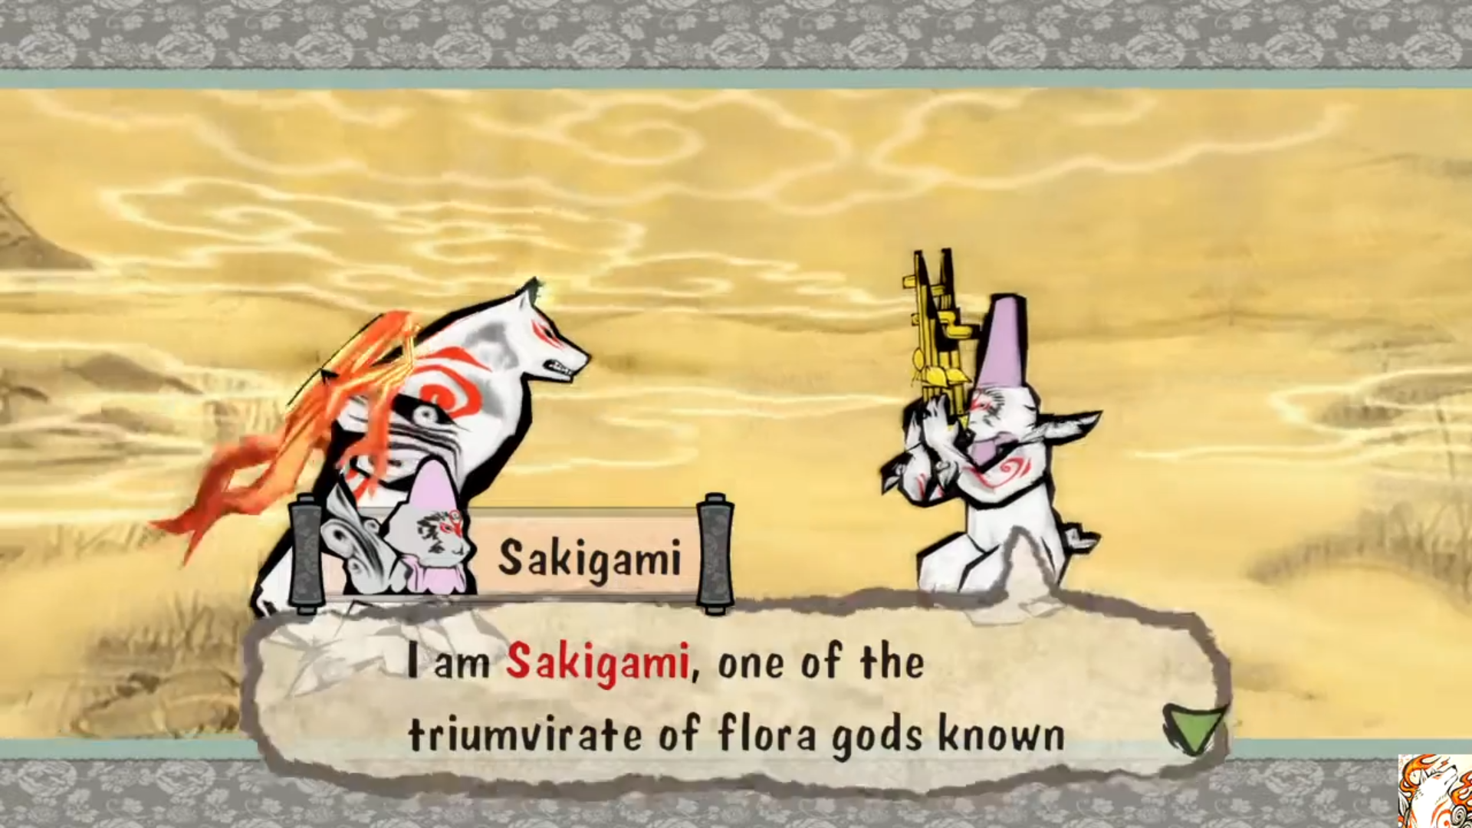
Gambar 3.10: Sakigami sang Dewa Kemekaran (Sumber: Ōkami)
Sakigami (咲神) adalah dewa pertama dari Hanagami, yaitu Dewa Kemekaran yang memberikan kemampuan kepada Amaterasu memekarkan atau menghidupkan kembali pohon yang gersang.
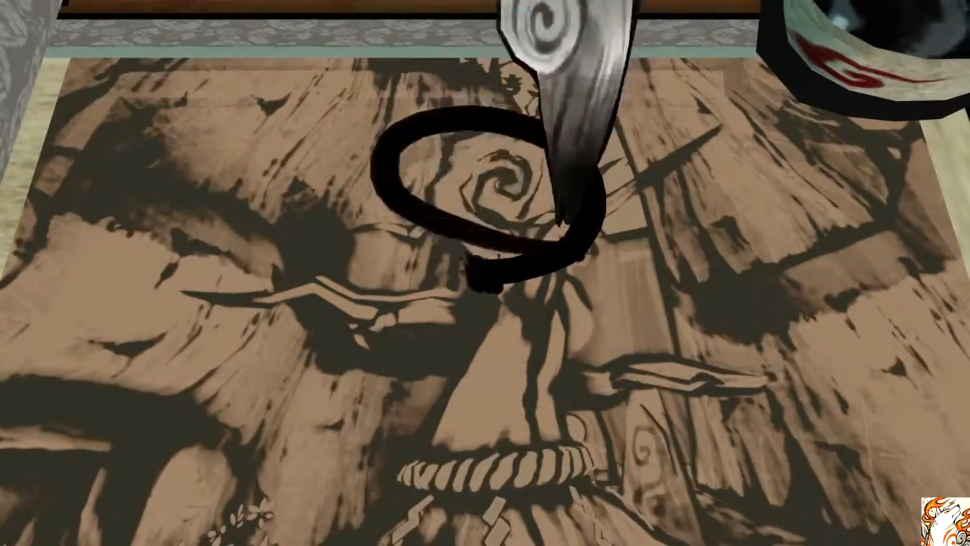
Gambar 3.11: Melukis lingkaran pada pohon sakura yang mati (Sumber: Ōkami)
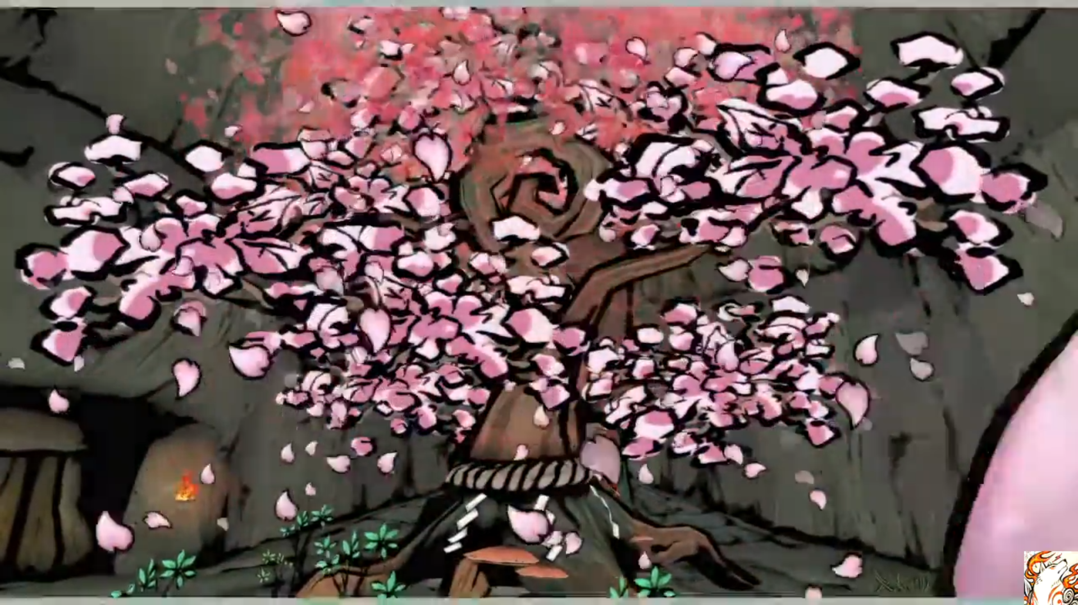
Gambar 3.12: Pohon sakura yang kembali bermekaran (Sumber: Ōkami)
Dengan kekuatan yang diberikan oleh Sakigami, Amaterasu mampu menghidupkan kembali pohon sakura yang telah mati dengan cara melukis lingkaran pada pohon tersebut menggunakan celestial brush seperti yang terlihat pada gambar 3.11 dan gambar 3.12.
Selanjutnya Hanagami kedua, yaitu Hasugami (蓮神). Hasugami muncul dalam wujud monyet putih yang memainkan shinobue, seruling tradisional Jepang.
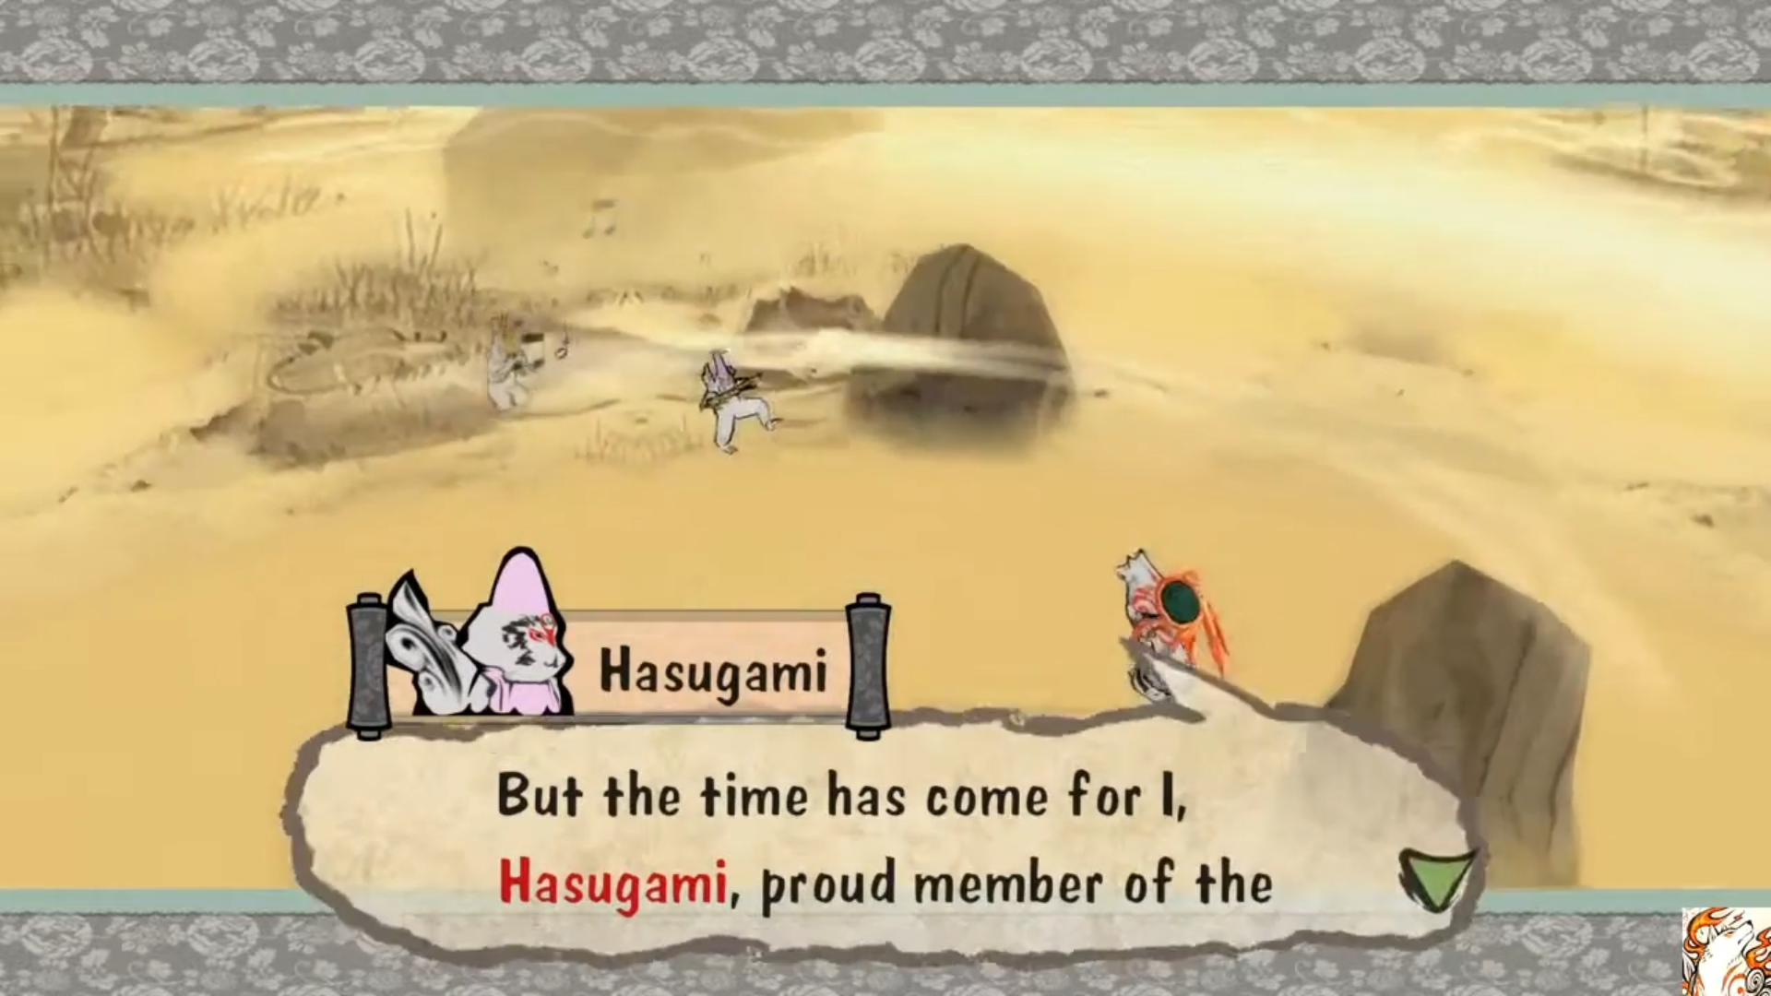
Gambar 3.13: Hasugami sang Dewa Teratai (Sumber: Ōkami)
Hasugami merupakan Dewa Teratai yang memberikan Amaterasu kemampuan untuk menumbuhkan bunga teratai.
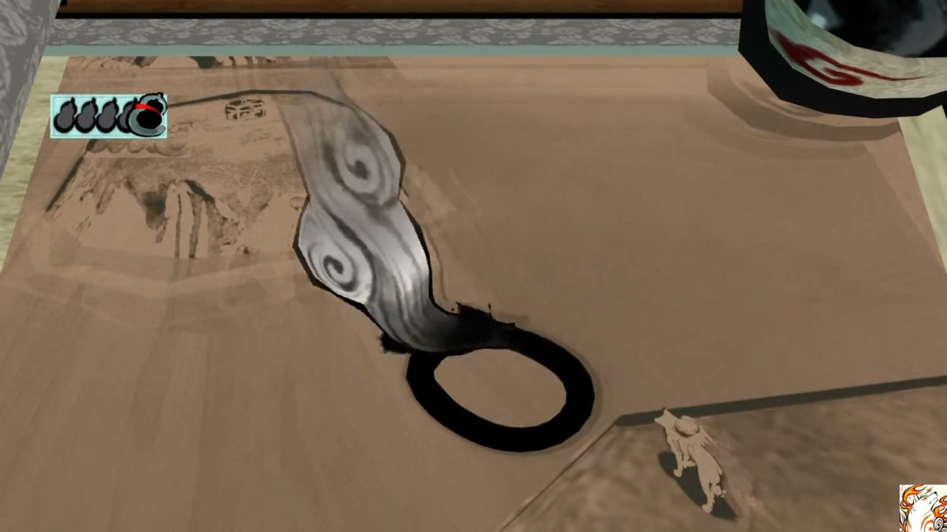
Gambar 3.14: Melukis lingkaran pada permukaan air (Sumber: Ōkami)
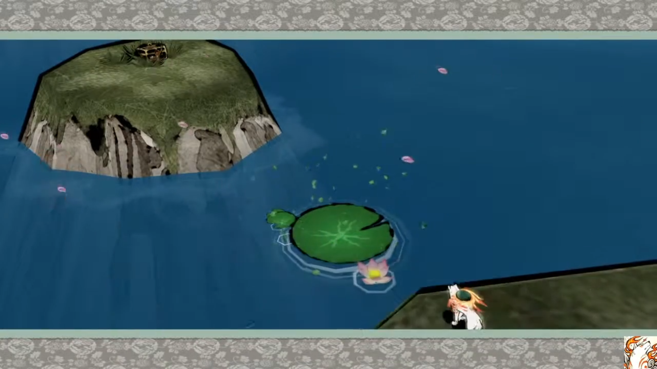
Gambar 3.15: Bunga teratai tumbuh pada permukaan air (Sumber: Ōkami)
Cara mengaktifkan kemampuan yang diberikan oleh Hasugami adalah dengan melukis lingkaran pada permukaan air, kemudian bunga teratai akan tumbuh seperti pada gambar 3.14 dan gambar 3.15
Dewa terakhir dari Hanagami, yaitu Tsutagami sang Dewa Tanaman. Tsutagami muncul dalam wujud monyet putih yang memainkan simbal.
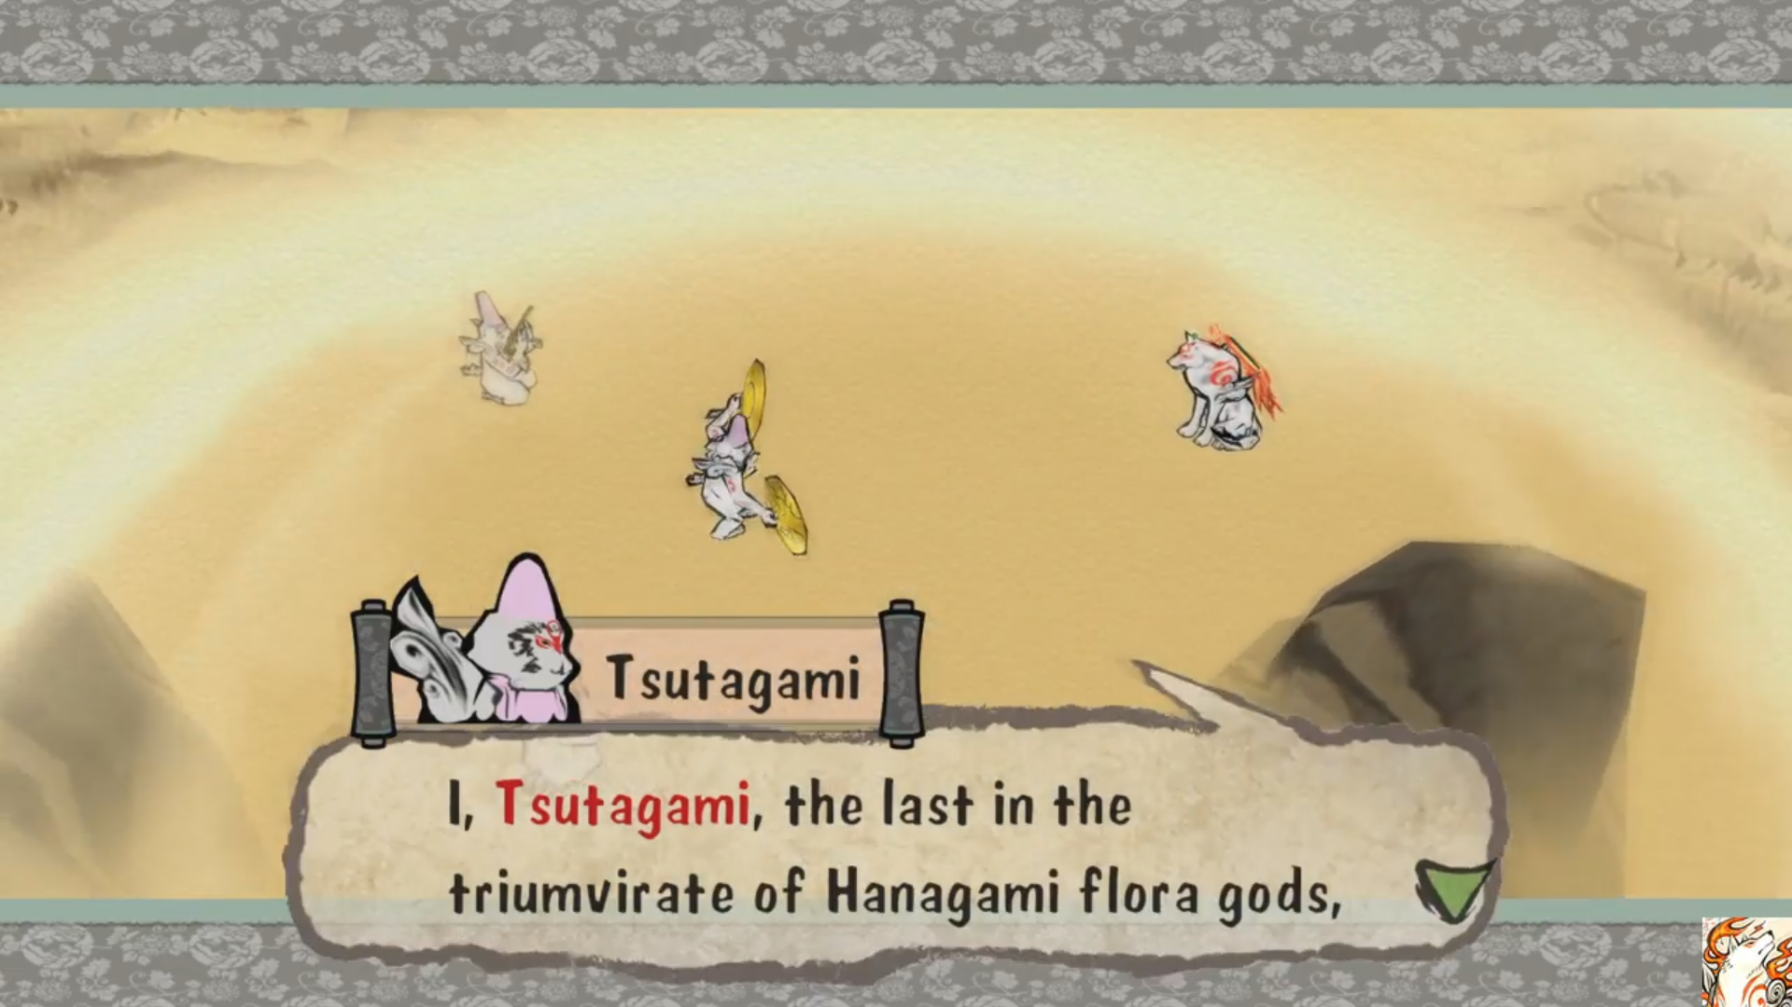
Gambar 3.16: Tsutagami, dewa terakhir dari Hanagami (Sumber: Ōkami)
Tsutagami (蔦神) memberikan Amaterasu kemampuan untuk hinggap pada bunga khusus yang bernama Konohana blossom. Fungsi dari kemampuan ini adalah untuk menjangkau tempat yang tak bisa dijangkau oleh Amaterasu hanya dengan berlari dan melompat.
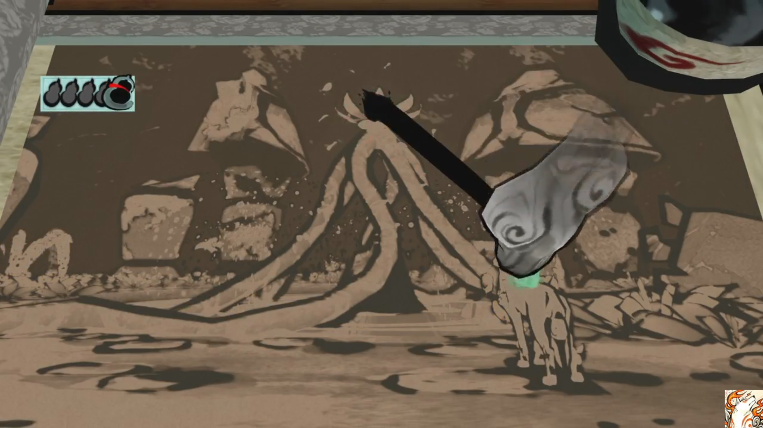
Gambar 3.17: Melukis garis untuk menghubungkan konohana blossom dan Amaterasu (Sumber: Ōkami)
Cara mengaktifkan kemampuan rambat dari Tsutagami adalah dengan cara melukis garis dari konohana blossom yang dihubungkan ke Amaterasu, nantinya akar rambat dari konohana blossom akan menarik Amaterasu untuk hinggap di atas bunga tersebut.
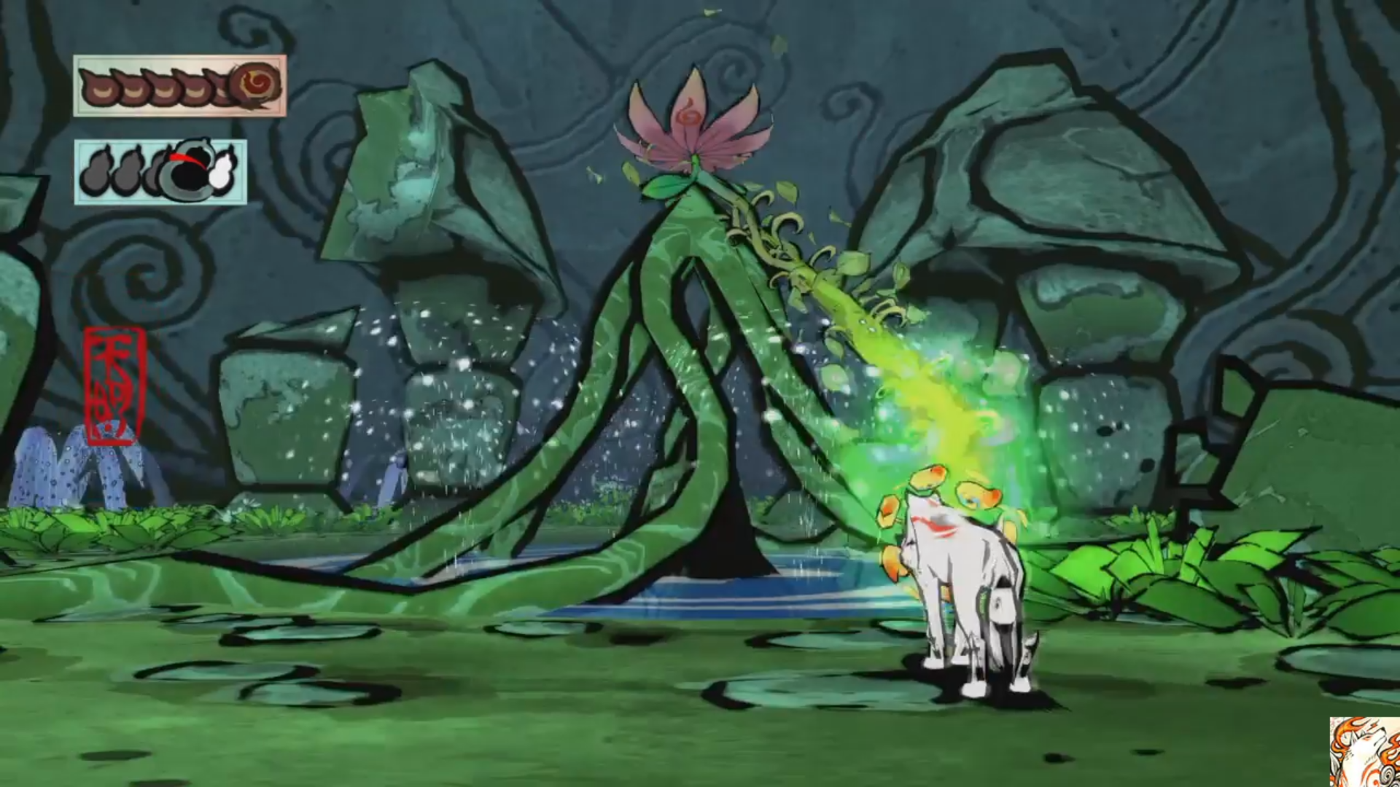
Gambar 3.18: Akar rambat konohana blossom menarik Amaterasu (Sumber: Ōkami)
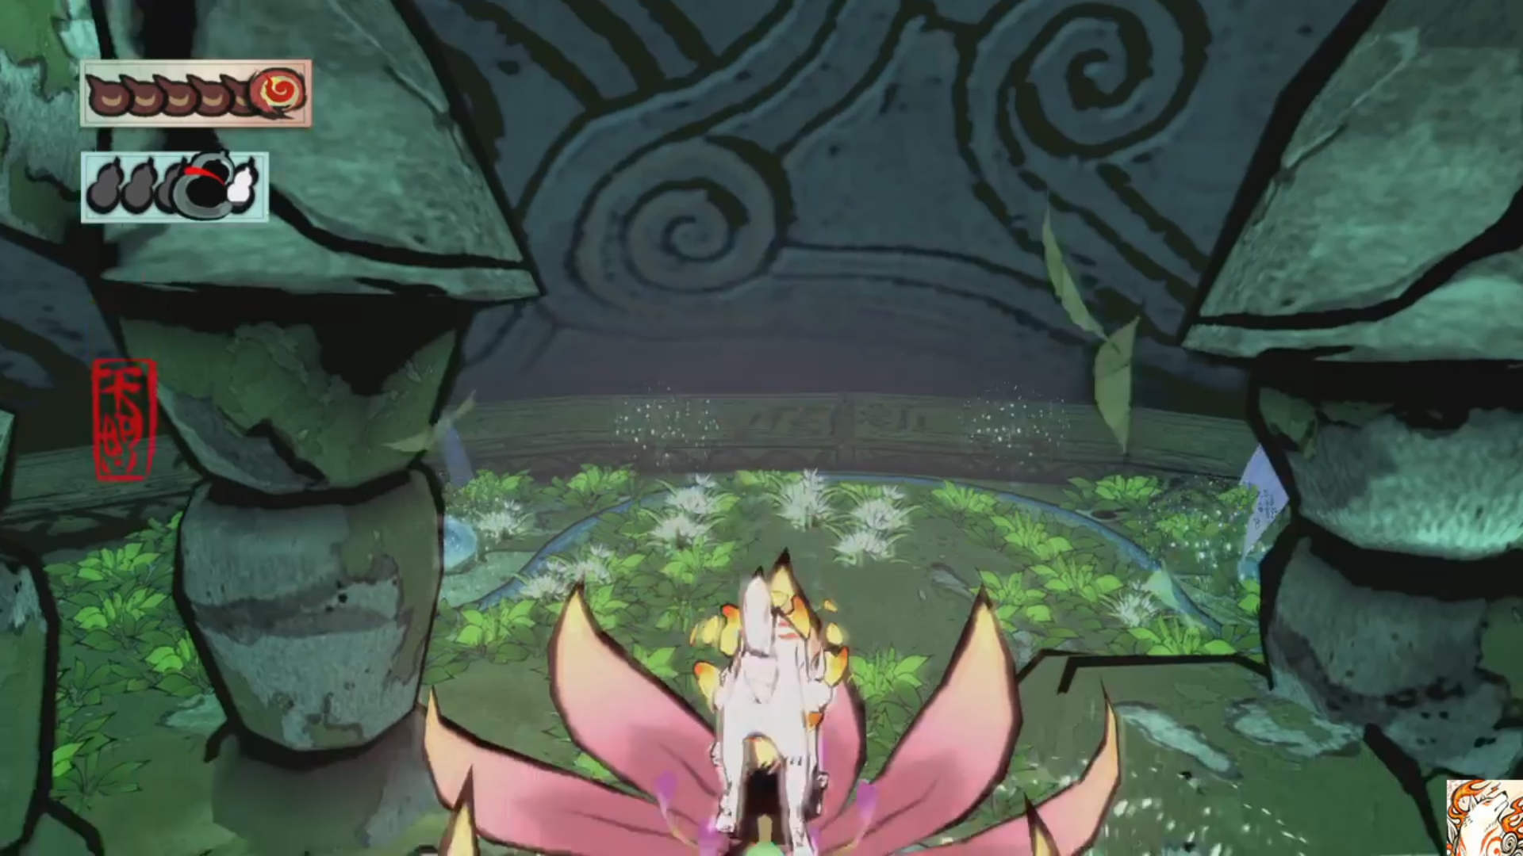
Gambar 3.19: Amaterasu hinggap dan berdiri di atas konohana blossom setelah ditarik oleh akar rambat bunga (Sumber: Ōkami)

- Bakugami
Bakugami (爆神) adalah Dewa Peledak dalam game Ōkami yang muncul dalam wujud babi hutan yang menunggangi cherry bomb atau peluru petasan besar. Bakugami merupakan representasi dari babi dalam zodiak Asia Timur.
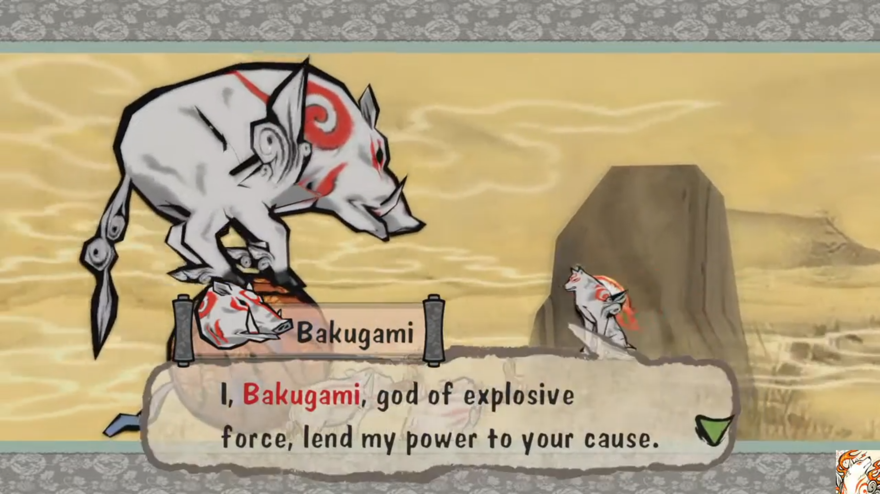
Gambar 3.20: Bakugami sang Dewa Peledak (Sumber: Ōkami)
Bakugami memberikan kemampuan menciptakan cherry bomb kepada Amaterasu yang memungkinkan Amaterasu untuk bisa menciptakan cherry bomb dengan melukiskannya menggunakan celestial brush.
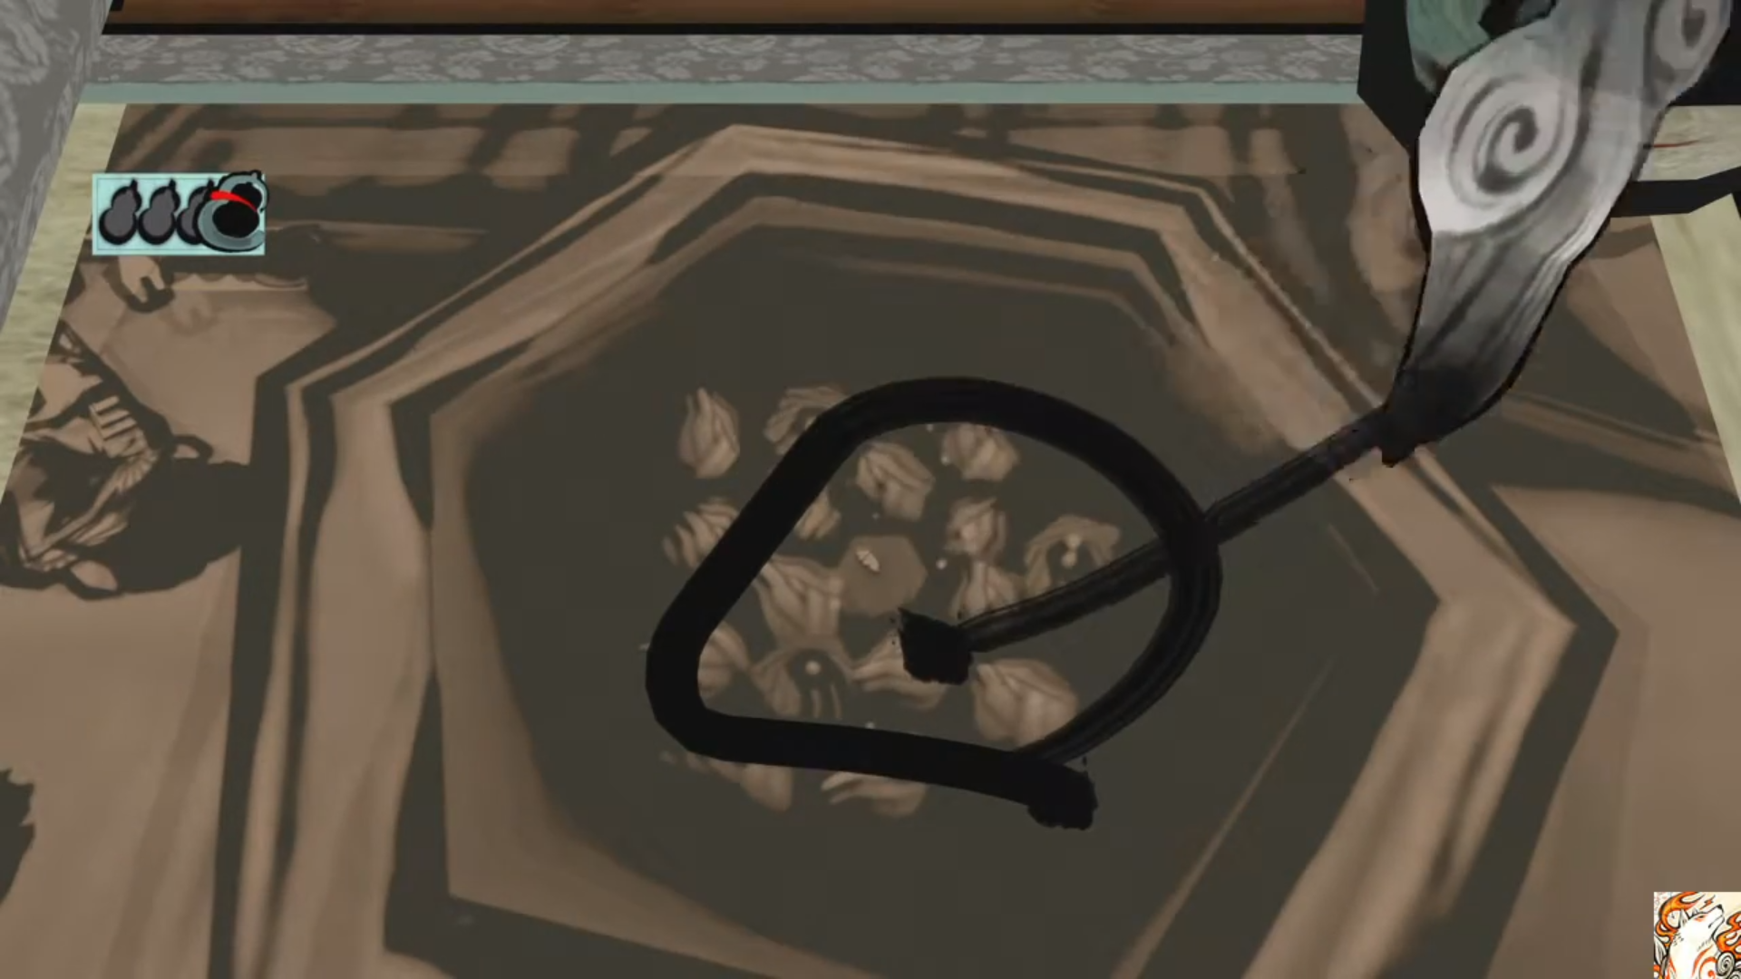
Gambar 3.21: Melukis sebuah lingkaran dengan garis lurus (Sumber: Ōkami)
Cara Amaterasu menciptakan cherry bomb adalah dengan melukis sebuah lingkaran dengan garis lurus seperti pada gambar 3.21
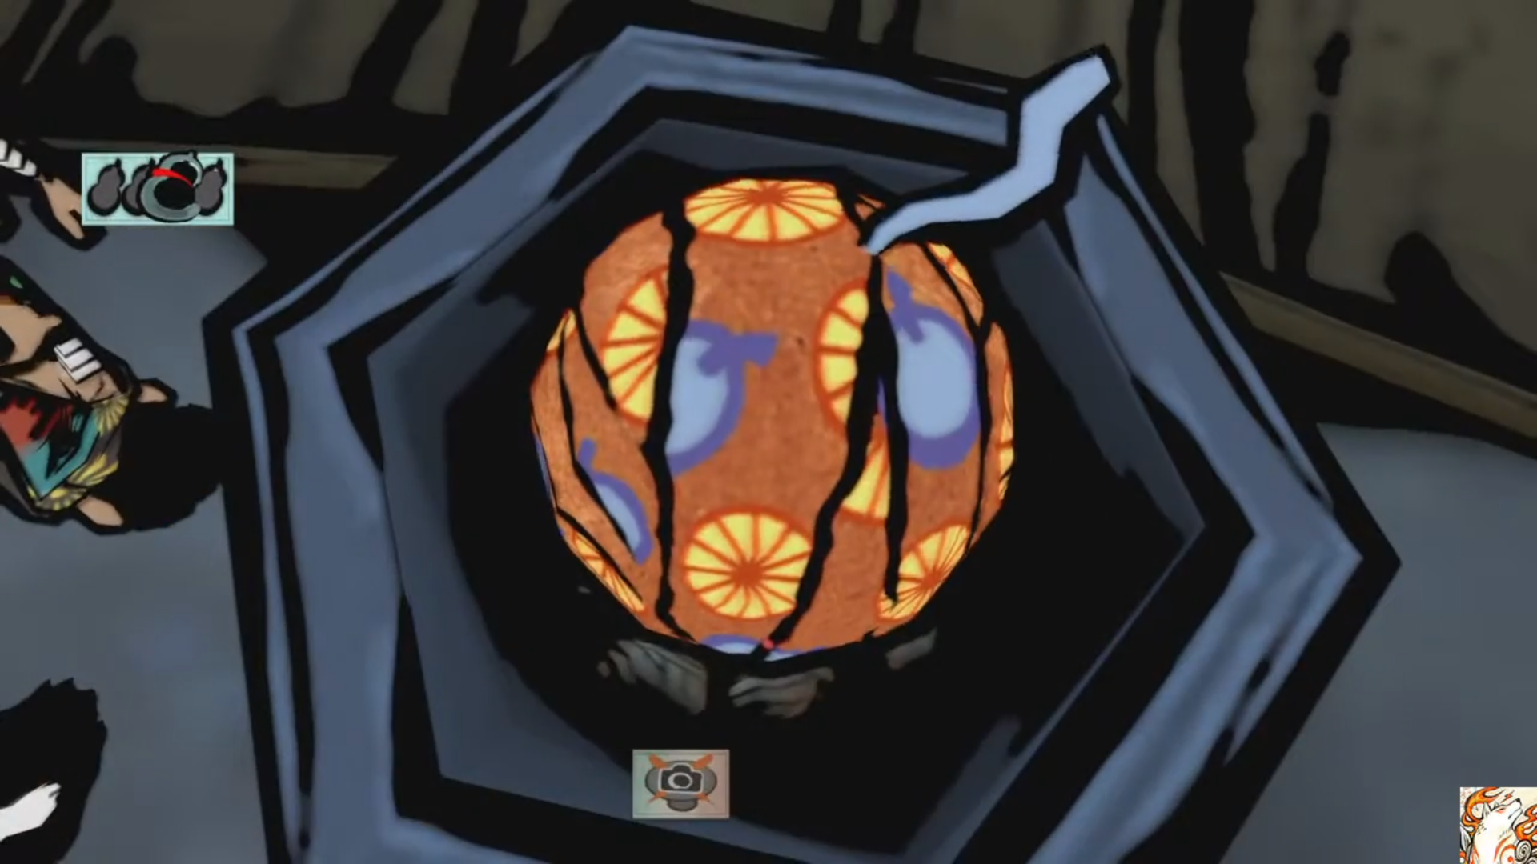
Gambar 3.22: Melukis sebuah lingkaran dengan garis lurus (Sumber: Ōkami)
Setelah dilukis, cherry bomb akan muncul dan akan langsung meledak ketika terkena musuh.
- Yumigami
Yumigami (弓神) adalah Dewa Bulan yang muncul dalam wujud kelinci yang membawa tumbukan moci. Yumigami diadaptasi dari dewa bulan dalam mitologi Shinto yang bernama Tsukuyomi no Mikoto. Yumigami juga mengacu pada interpretasi orang Jepang tentang pola di muka bulan yang seperti kelinci yang sedang menumbuk moci.
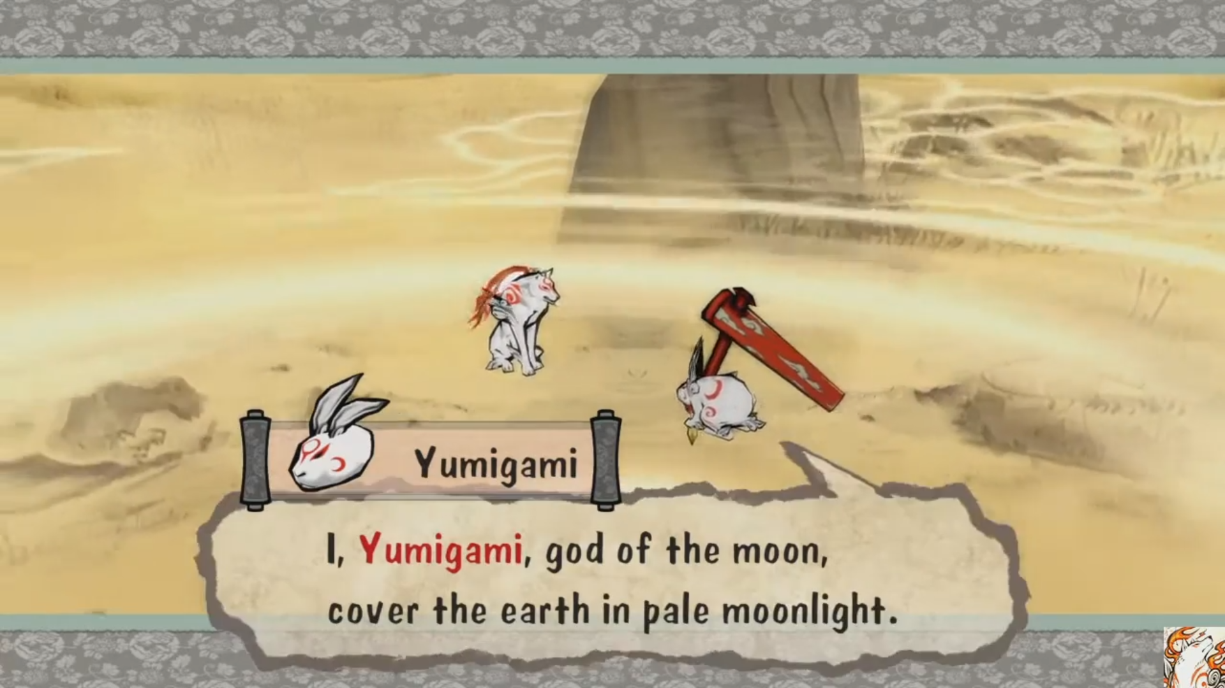
Gambar 3.23: Yumigami sang Dewa Bulan (Sumber: Ōkami)
Yumigami memberikan Amaterasu kekuatan bulannya yang memungkinkan Amaterasu mampu menciptakan bulan
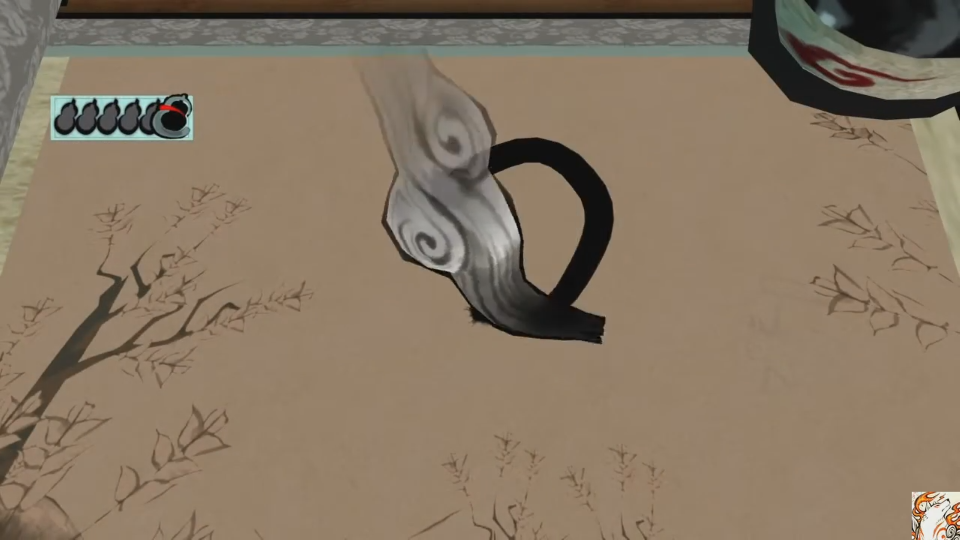
Gambar 3.24: Melukis huruf “C” terbalik (Sumber: Ōkami)
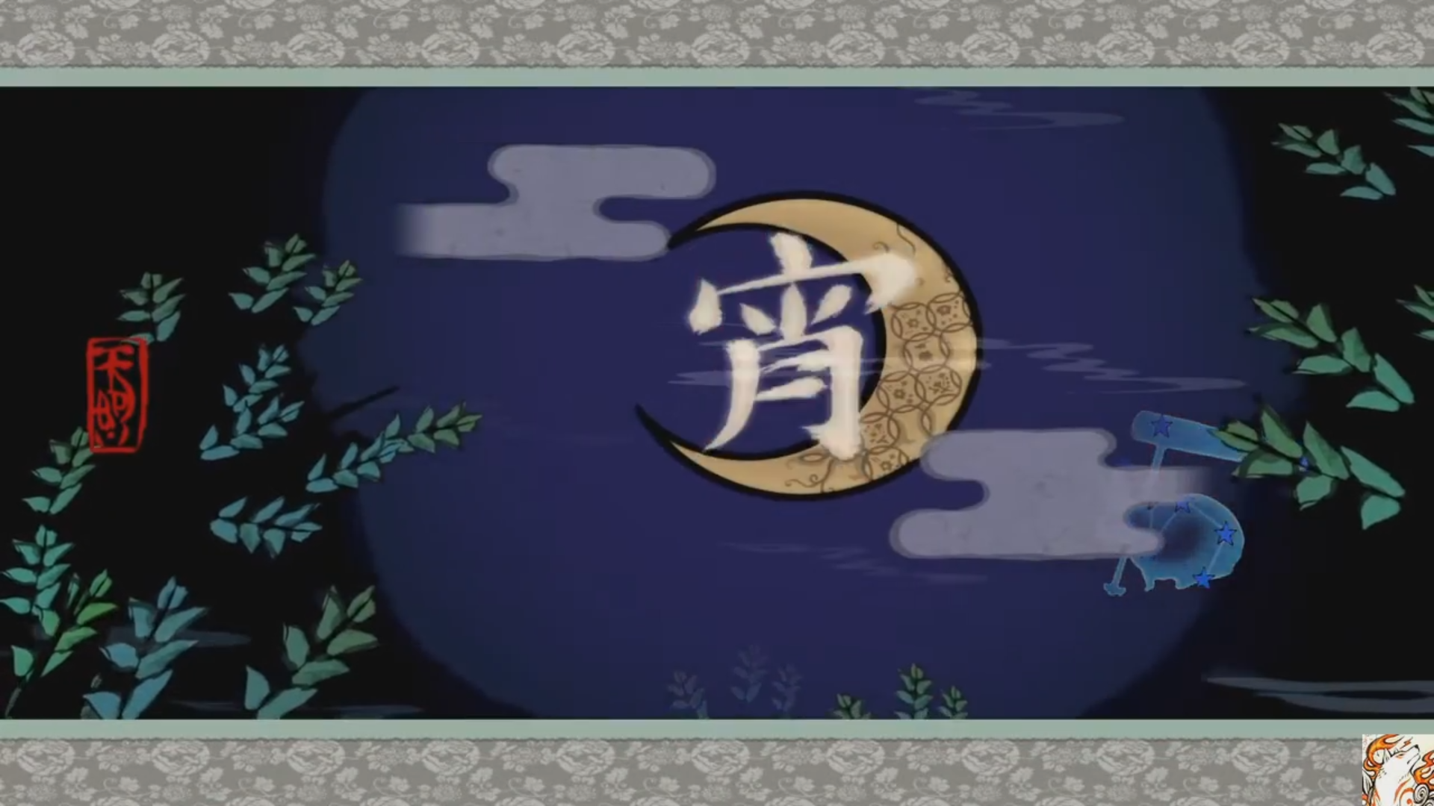
Gambar 3.25: Bulan sabit muncul setelah dilukis (Sumber: Ōkami)
Kemampuan untuk menciptakan bulan ini dapat diaktifkan dengan cara melukis huruf “C” terbalik dengan celestial brush, lalu bulan akan muncul.
- Nuregami
Nuregami (濡神) adalah Dewi Air dalam game Ōkami. Ia muncul dalam bentuk ular air di dalam guci berisi air. Nuregami diadaptasi dari ular yang menjadi salah satu zodiak di Asia Timur, guci yang ditempati Nuregami merepresentasikan suibyō (水瓶) guci simbolis dalam ajaran Buddha yang melambangkan kemurnian yang terkadang juga dibawa oleh Bodhisattva Avalokitesvara.
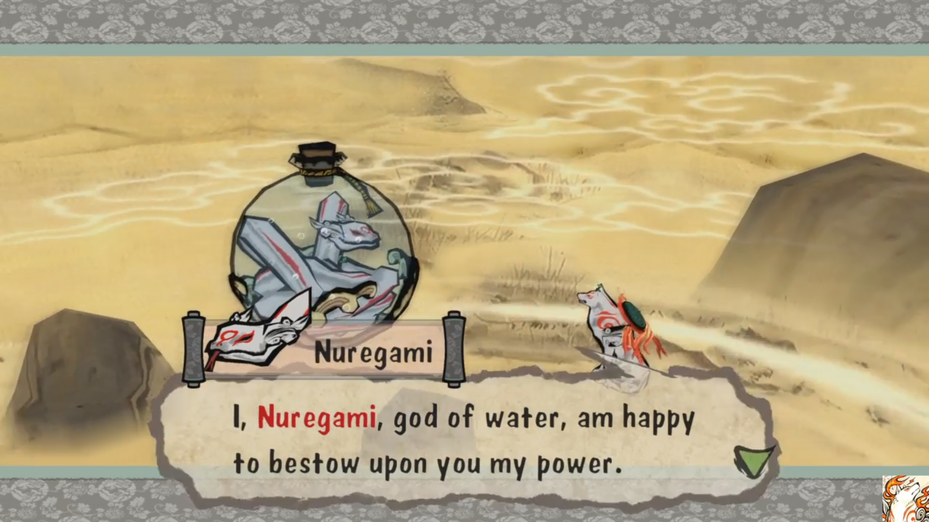
Gambar 3.26: Nuregami sang Dewi Air (Sumber: Ōkami)
Nuregami memberikan Amaterasu kekuatan airnya untuk bisa menghantarkan air atau mengendalikan air.
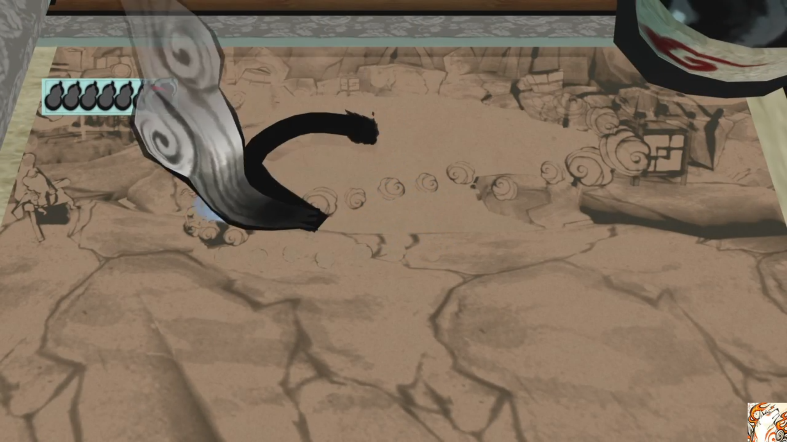
Gambar 3.27: Melukis garis penghubung dari sumber air ke target (Sumber: Ōkami)
Cara mengaktifkan kekuatan air ini adalah dengan melukis garis penghubung dari sumber air ke target seperti pada gambar 3.27 Kemudian air akan mengalir ke target.
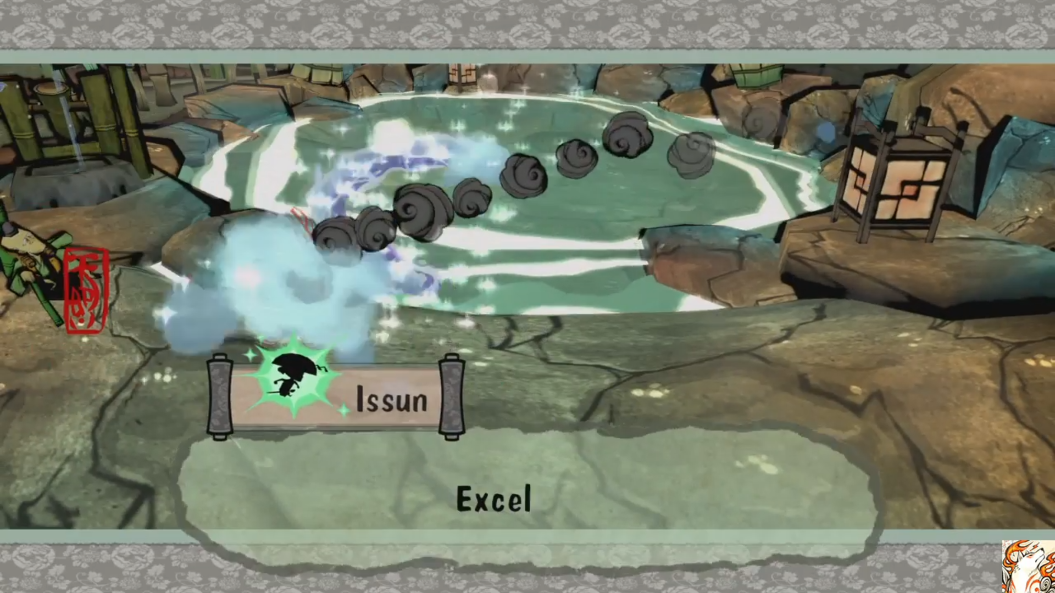
Gambar 3.28: Air yang mengalir ke target (Sumber: Ōkami)

- Kazegami
Sesuai dengan namanya Kazegami (風神) adalah Dewa Angin. Ia muncul dalam wujud kuda yang di punggungnya membawa gunbai-uchiwa (軍配団扇) atau kipas yang dibawa oleh komandan perang pada zaman Jepang kuno. Kazegami diadaptasi dari kuda pada zodiak Asia Timur dan juga melambangkan kamikaze (神風) atau badai besar pada masa penyerangan Mongol ke Jepang (1281)
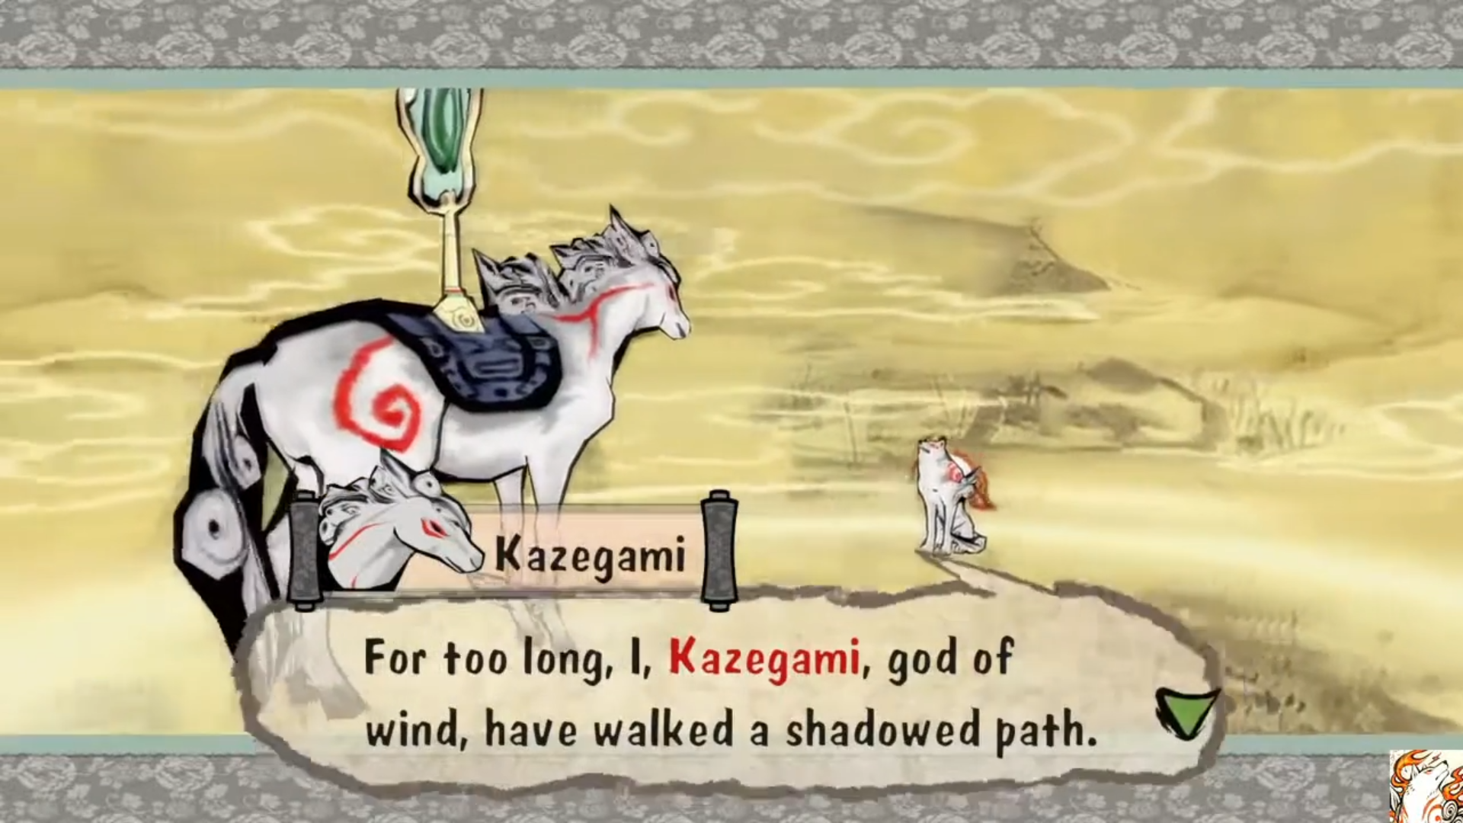
Gambar 3.29: Kazegami sang Dewa Angin (Sumber: Ōkami)
Kazegami memberikan kemampuan penciptaan angin besar pada Amaterasu yang memungkinkan Amaterasu untuk menciptakan angin yang besar dengan celestial brush.
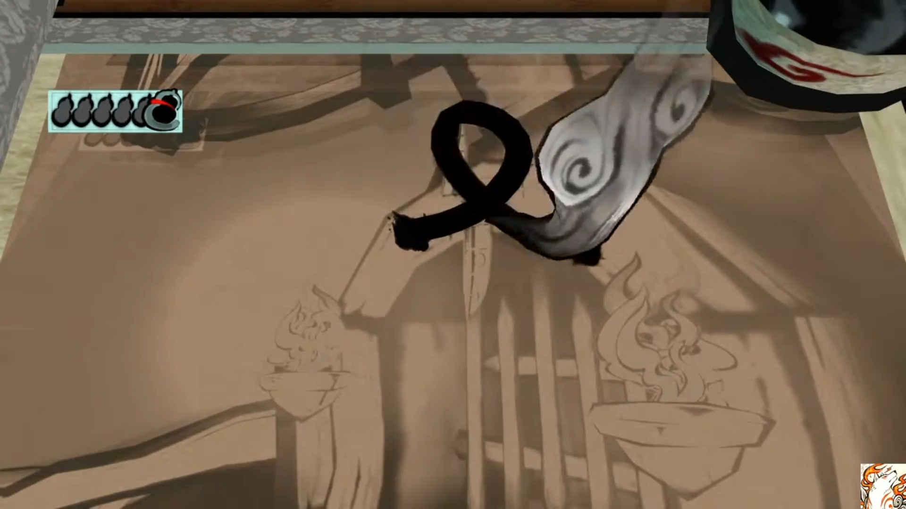
Gambar 3.30: Melukis garis loop dengan celestial brush (Sumber: Ōkami)
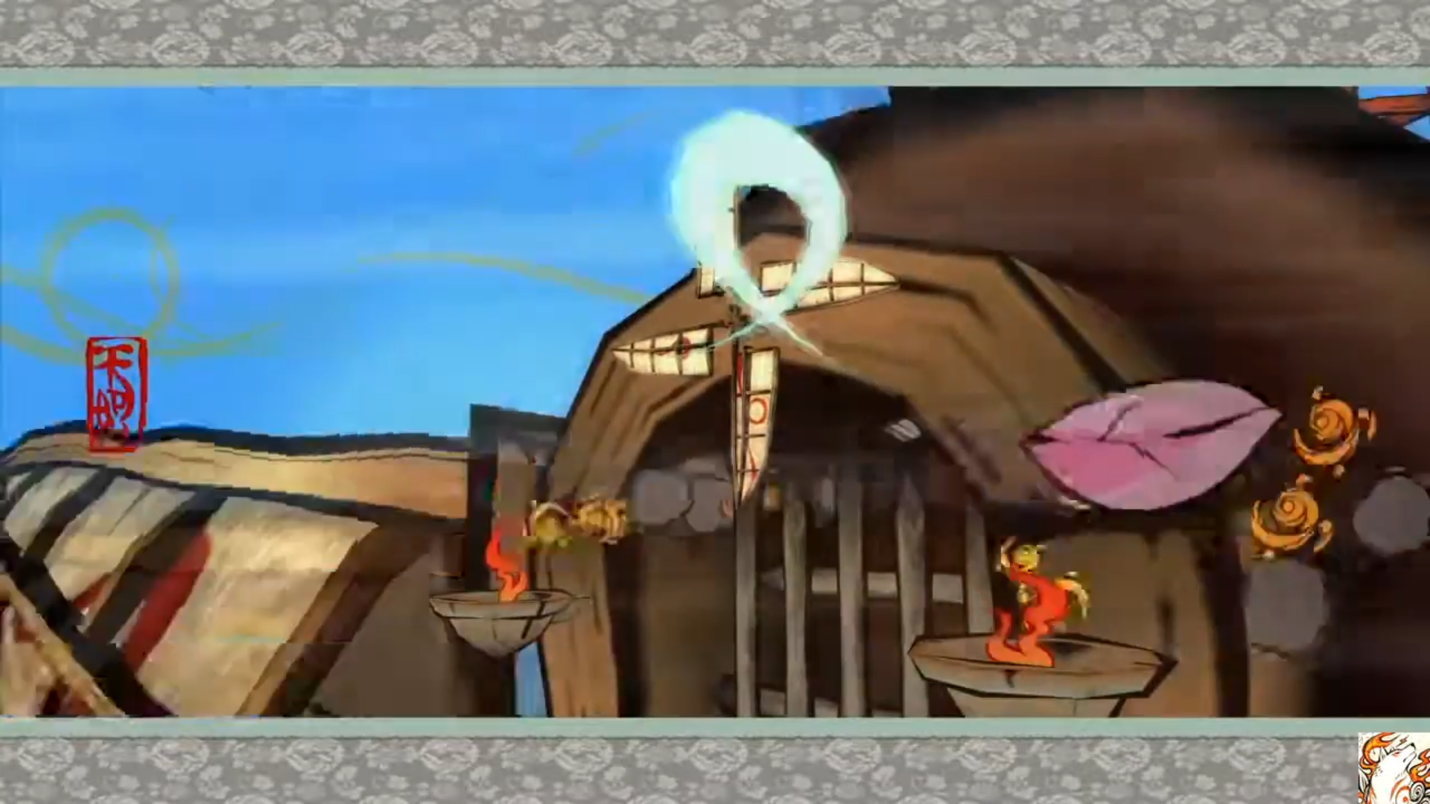
Gambar 3.31: Badai angin besar bertiup (Sumber: Ōkami)
Cara mengaktifkan kekuatan ini pemain hanya perlu melukis garis loop dengan celestial brush di manapun, kemudian angin besar akan tercipta seperti pada gambar 3.30 dan gambar 3.31.

- Moegami
Moegami (燃神) adalah Dewa Api yang muncul dalam wujud ayam jago yang membawa kiseru (煙管) rokok pipa khas Jepang. Moegami merupakan representasi dari ayam jago dalam zodiak Asia Timur.
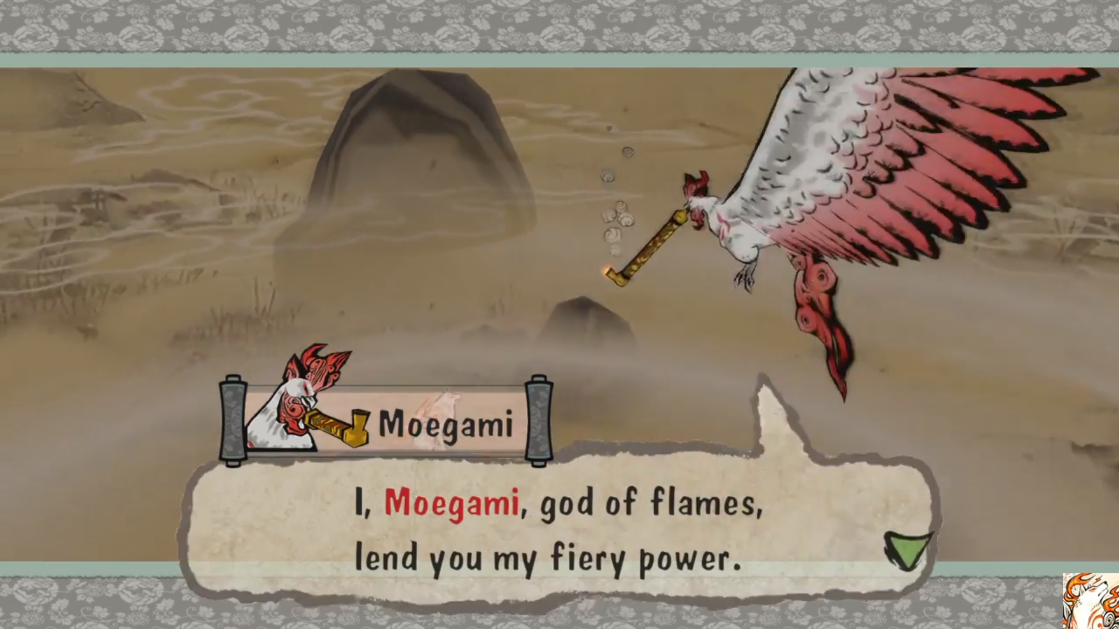
Gambar 3.32: Moegami sang Dewa Api (Sumber: Ōkami)
Moegami memberikan kekuatan Apinya kepada Amaterasu. Kekuatan ini memungkinan Amaterasu untuk mengendalikan atau menghantarkan api dari sumbernya.
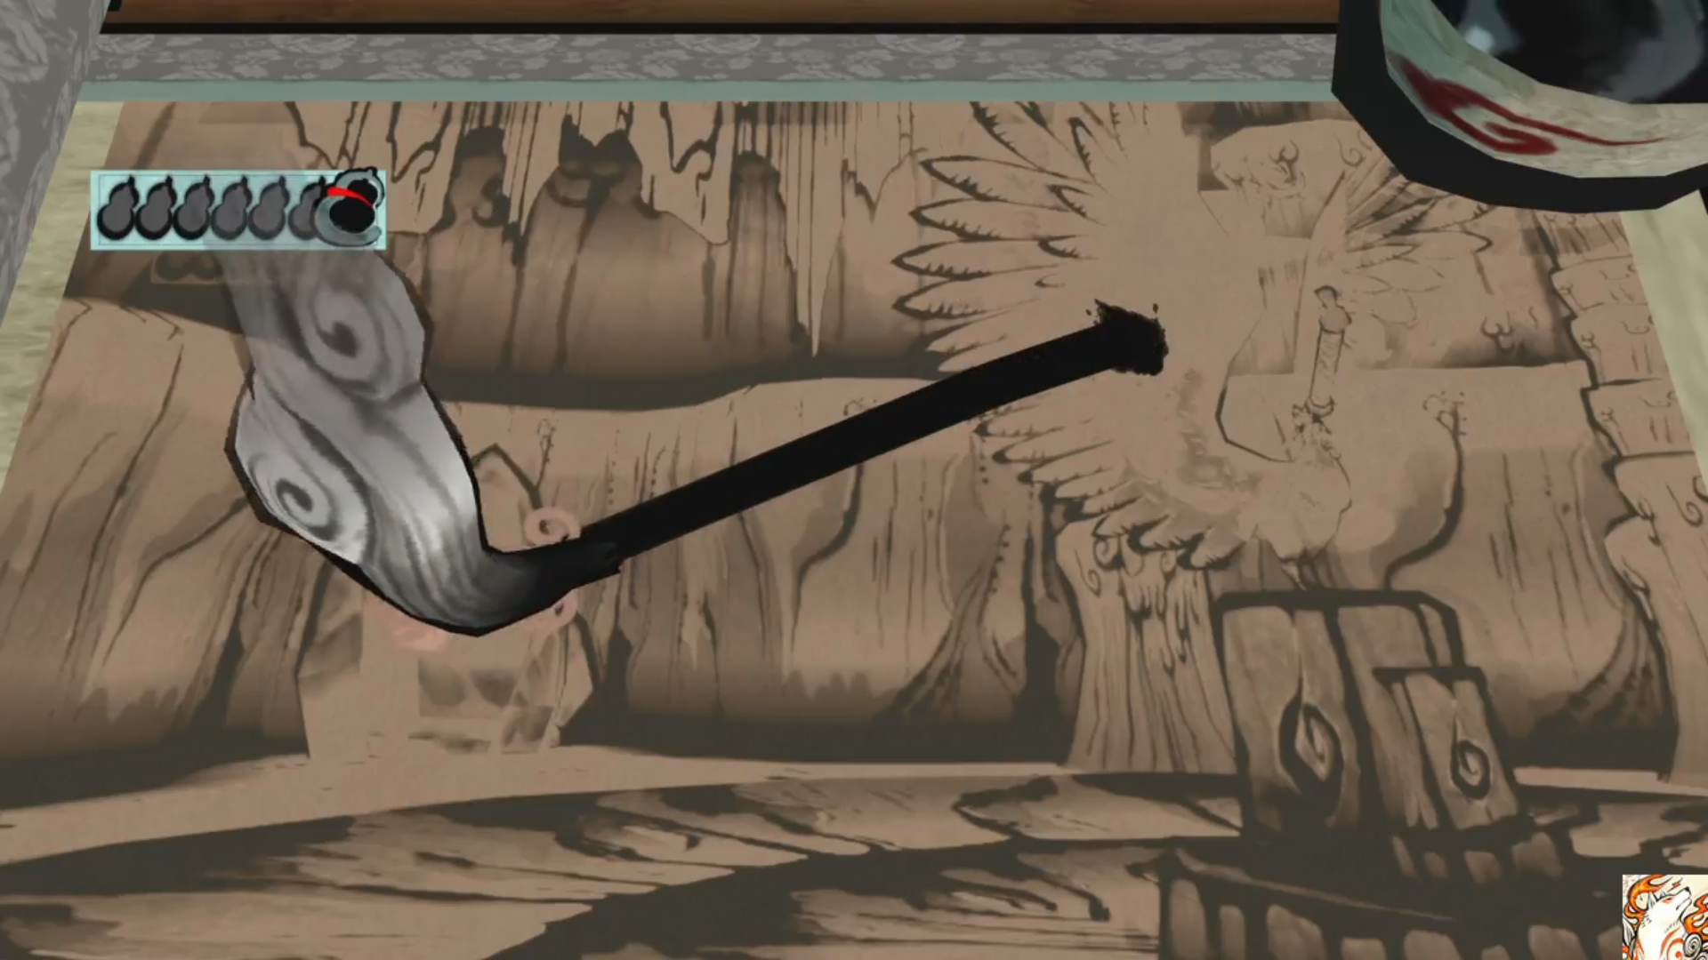
Gambar 3.33: melukis garis yang menghubungkan sumber api ke es raksasa (Sumber: Ōkami)
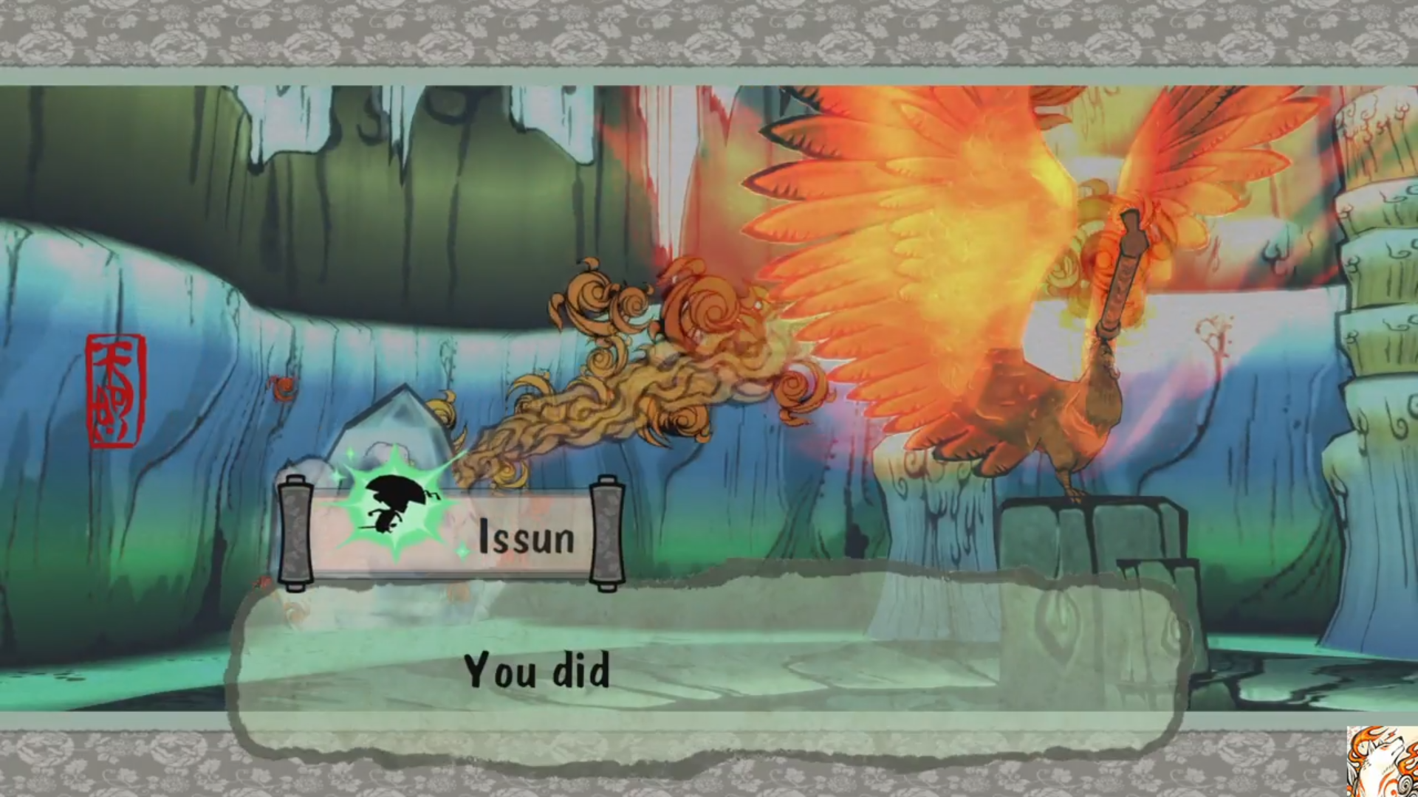
Gambar 3.34: Api menyambar es raksasa (Sumber: Ōkami)
Cara penggunaan kekuatan ini sama persis dengan kekuatan air Nuregami yaitu melukis garis yang menghubungkan sumber ke target seperti pada gambar 3.33 Dan gambar 3.34.

- Kasugami
Kasugami (幽神) adalah Dewi Kabut yang muncul dalam wujud domba mabuk yang membawa kendi sake di punggungnya. Kasugami merupakan representasi dari domba dari pada zodiak Asia Timur
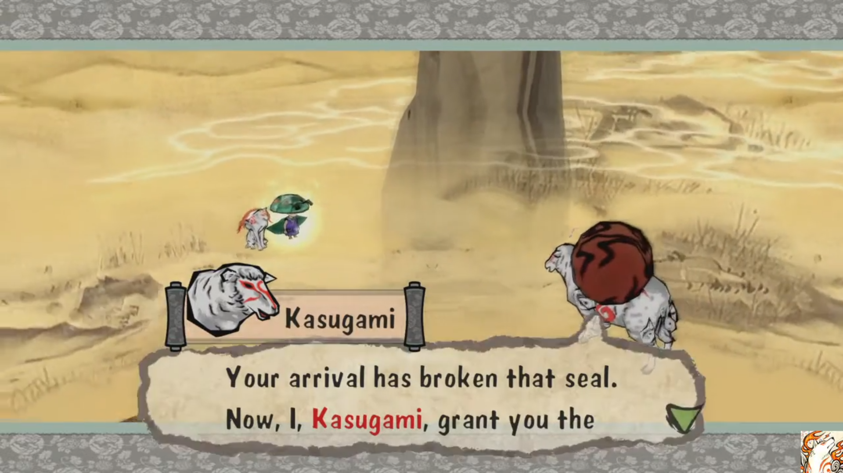
Gambar 3.35: Kasugami sang Dewi Kabut (Sumber: Ōkami)
Kasugami memberikan kekuatan kepada Amaterasu yaitu kekuatan untuk melambatkan waktu lingkungan sekitarnya.
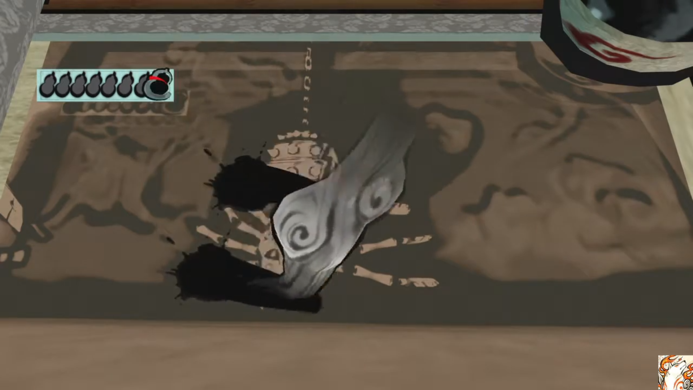
Gambar 3.36: Melukis garis yang membentuk “=” dengan celestial brush (Sumber: Ōkami)
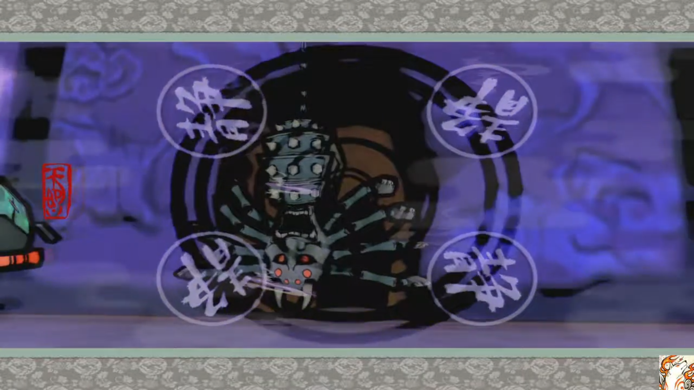
Gambar 3.37: Waktu di lingkungan sekitar Amaterasu sedang melambat (Sumber: Ōkami)
Cara mengaktifkan kekuatan pelmbatan waktu Kasugami adalah dengan melukis “=” dengan celestial brush, kemudian waktu di sekitar Amaterasu akan melambat tanpa Amaterasu terkena efek tersebut. kekuatan ini aktif ditandai dengan huruf kanji 静 yang berarti tenang.
- Gekigami
Gekigami (撃神) adalah Dewa Petir yang muncul dalam wujud harimau yang membawa busur panah dengan peluru panah petir. Gekigami adalah representasi dari harimau dalam zodiak Asia Timur.
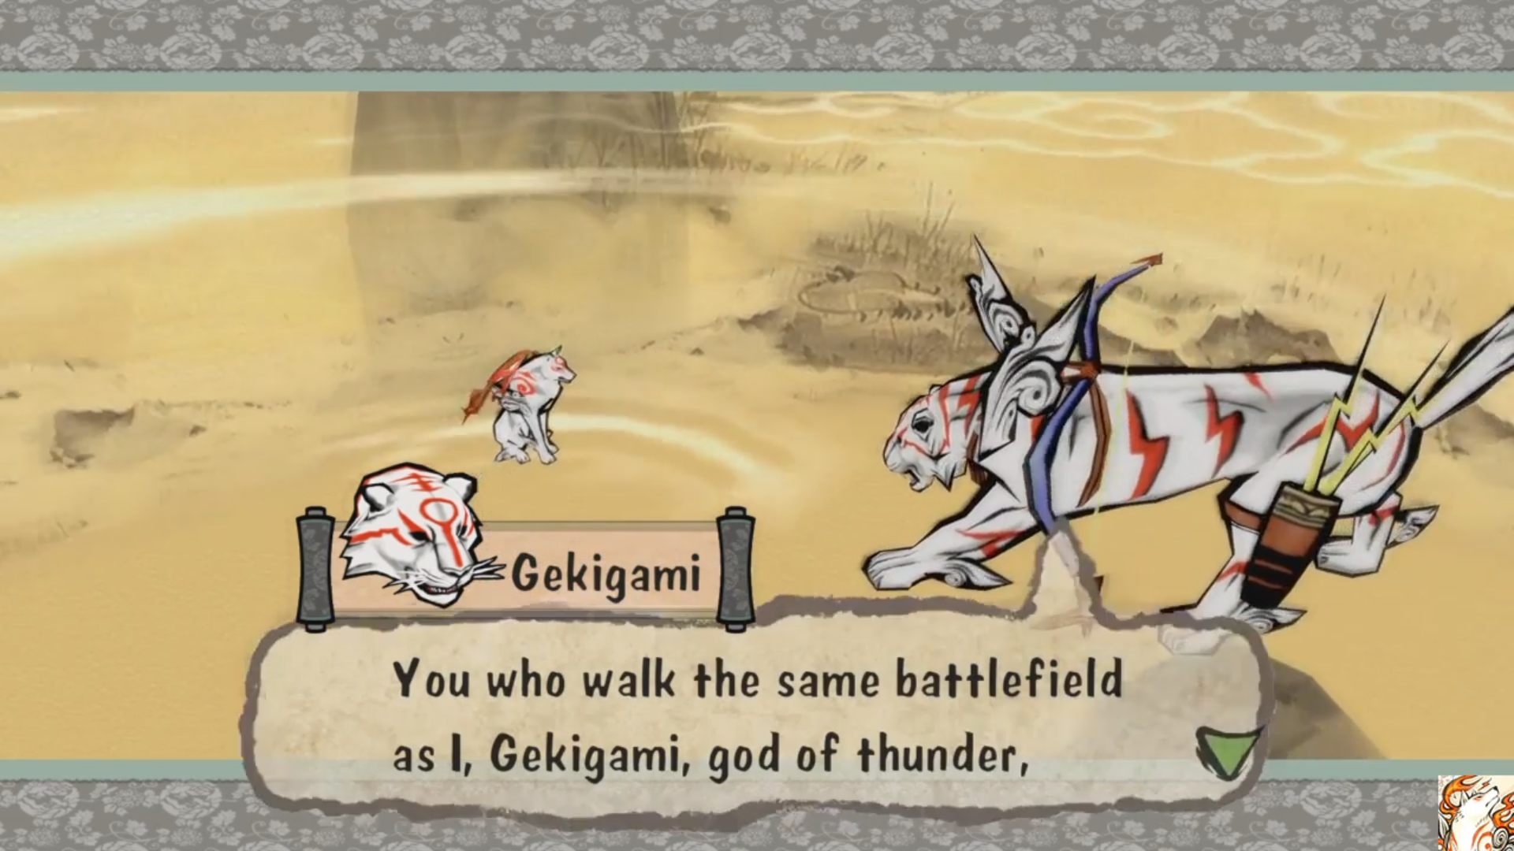
Gambar 3.38: Gekigami sang Dewa Petir (Sumber: Ōkami)
Gekigami memberikan kekuatan petirnya kepada Amaterasu. Sama seperti dua kekuatan elemen sebelumnya, kekuatan listrik ini memungkinkan Amaterasu untuk mengendalikan dan menghantar listrik.
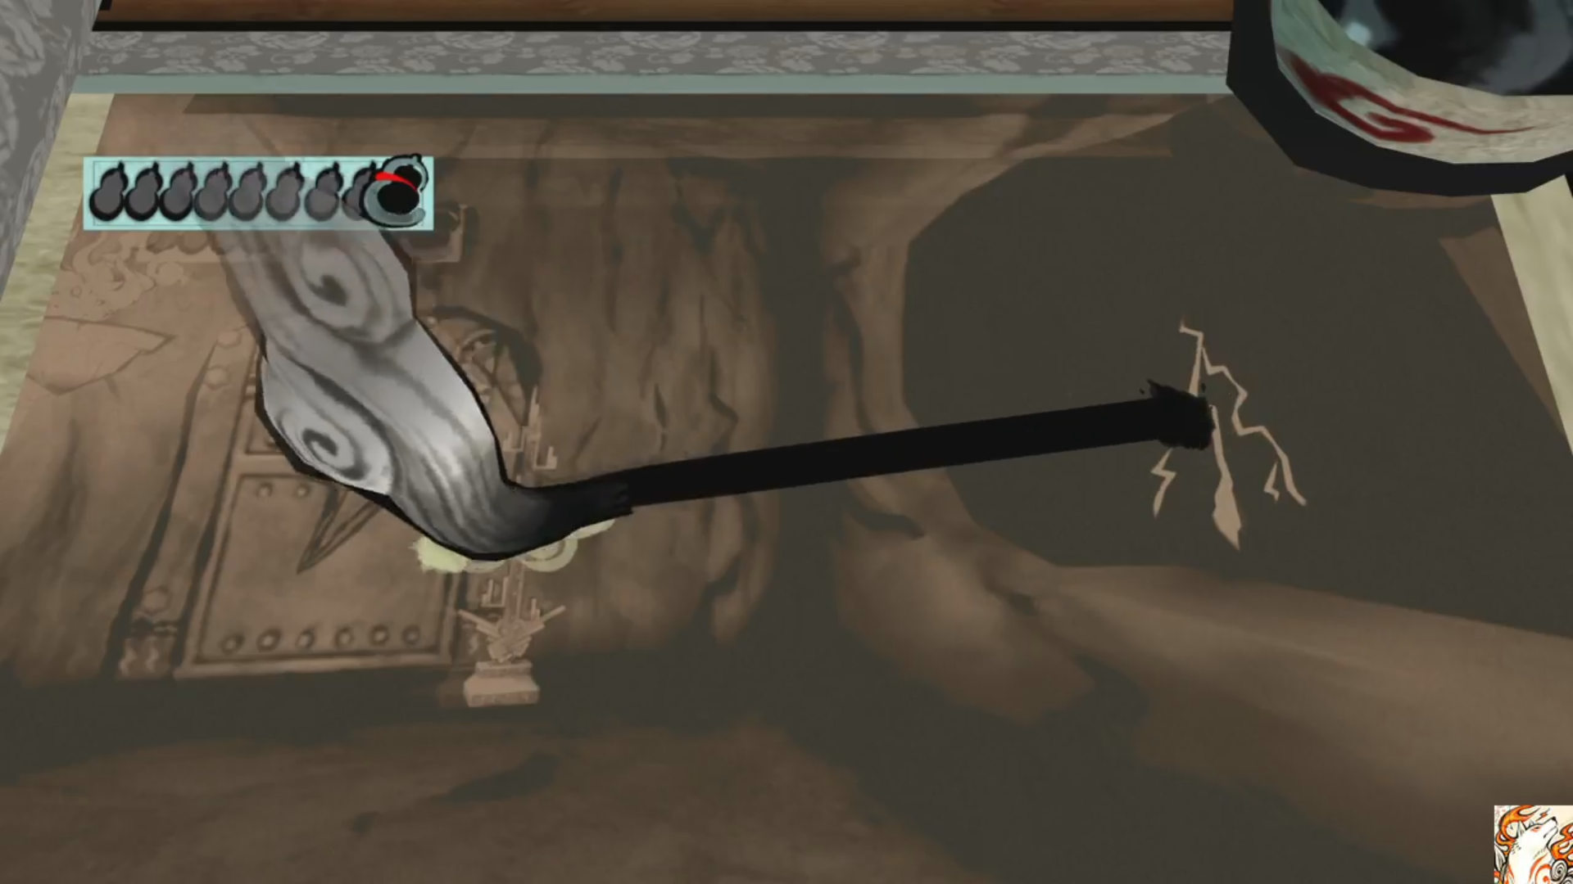
Gambar 3.39: Melukis garis yang menghubungkan sumber listrik ke target (Sumber: Ōkami)
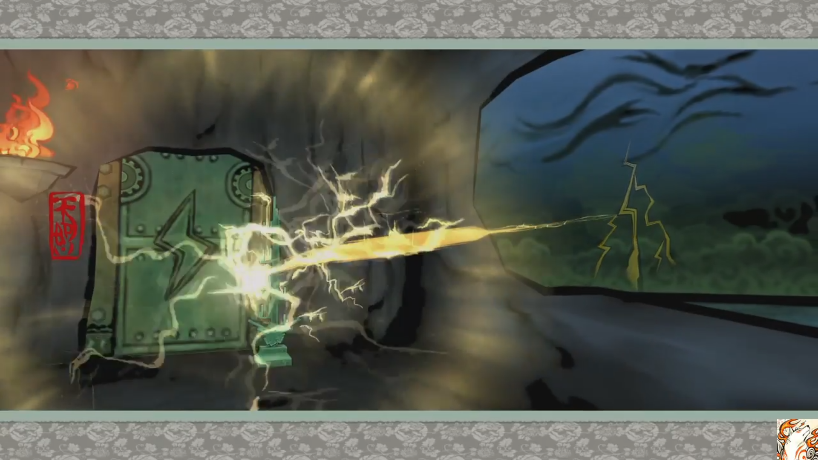
Gambar 3.40: Listrik dari petir yang menyambar target (Sumber: Ōkami)
Cara menggunakan kekuatan dari Gekigami ini adalah dengan cara melukis garis yang menghubungkan sumber listrik ke target, kemudian listrik akan menyambar listrik ke target seperti yang bisa dilihat di gambar 3.39 dan gambar 3.40.
- Itegami
Itegami (凍神) adalah dewa elemen terakhir, yaitu elemen es. Itegami meuncul dalam wujud kerbau yang membawa cangkang keong besar di lehernya. Itegami merupakan representasi dari kerbau pada zodiak Asia Timur.
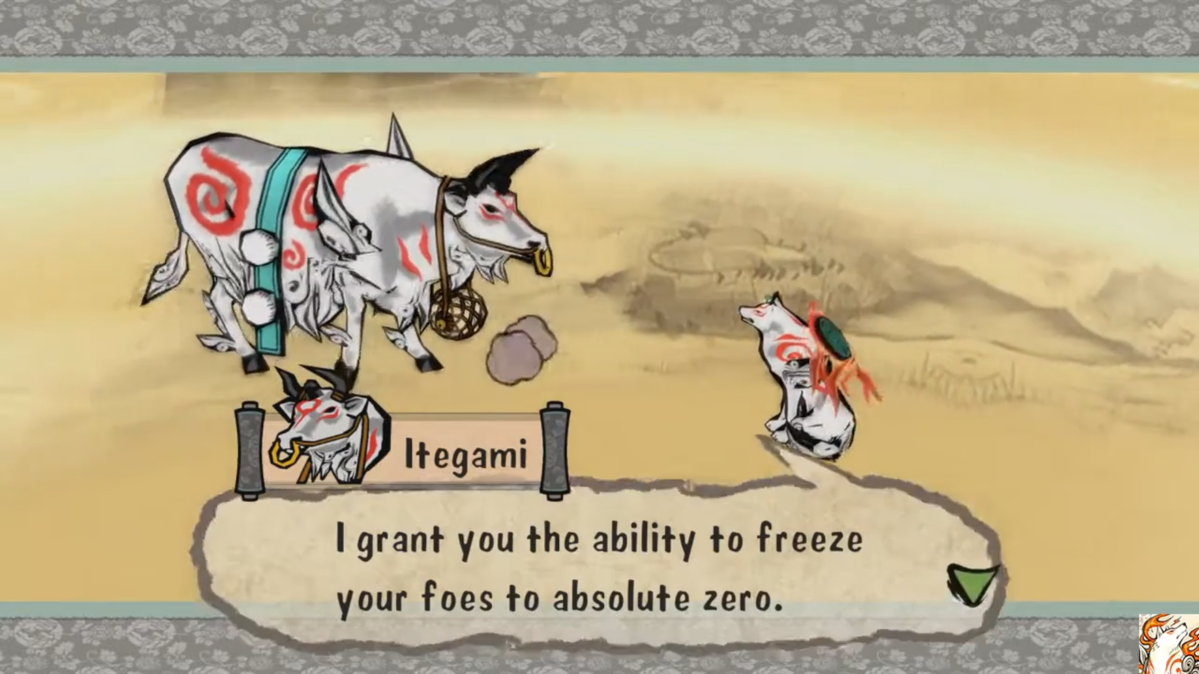
Gambar 3.41: Itegami sang Dewa Es (Sumber: Ōkami)
Itegami memberikan kekuatan es nya kepada Amaterasu. Seperti kekuatan elemen sebelumnya, kekuatan ini memungkinkan Amaterasu mampu mengendalikan atau menghantarkan es.
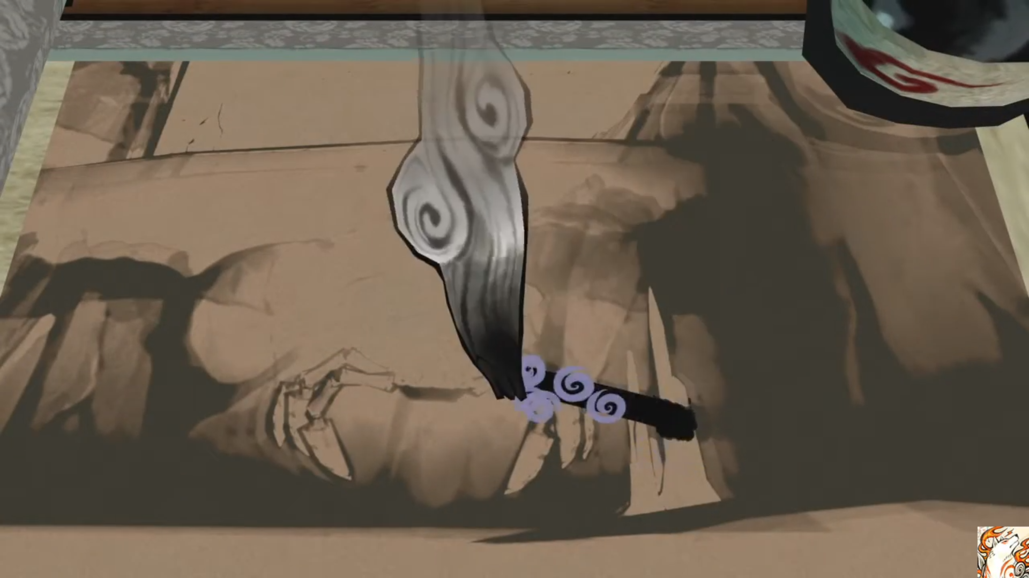
Gambar 3.42: Melukis garis yang menghubungkan sumber es ke target (Sumber: Ōkami)
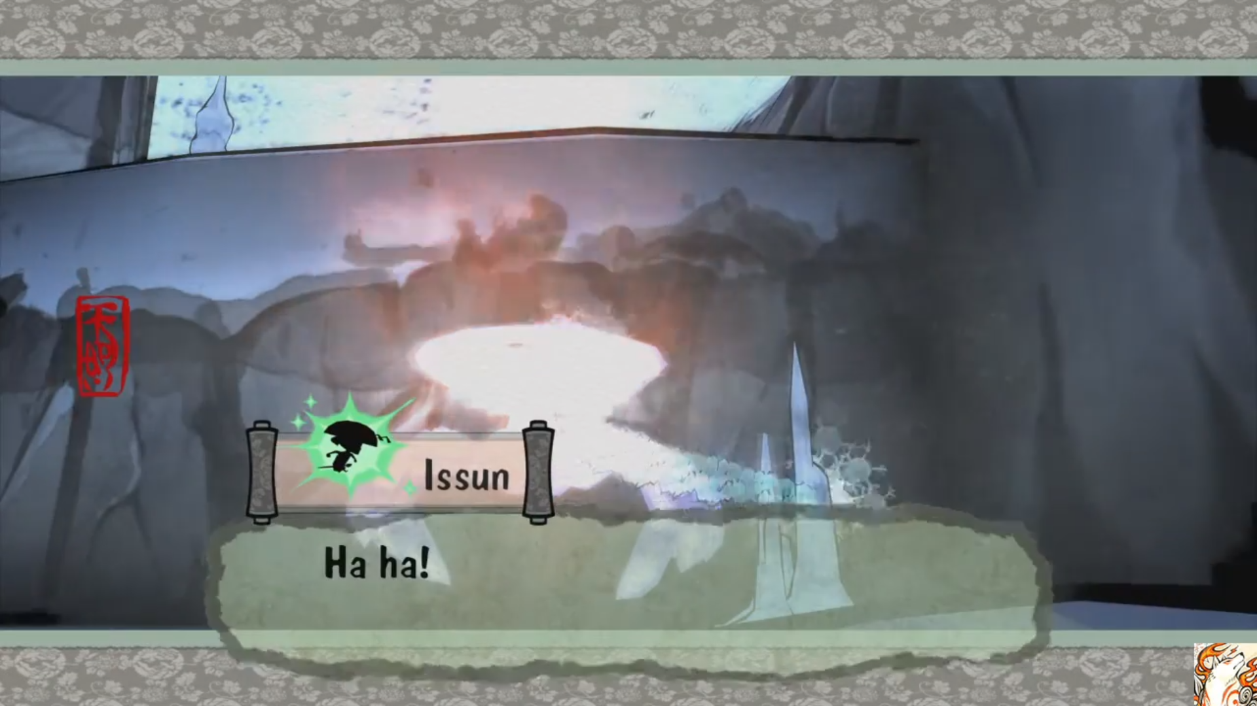
Gambar 3.43: Target membeku (Sumber: Ōkami)
Penggunaan kekuatan ini juga sama seperti kekuatan elemen sebelumnya, dengan melukis garis dari sumber es ke target dengan celestial brush dan kemudian target membeku, seperti yang bisa terlihat pada gambar 3.42 dan gambar 3.43.
Implementasi sumi-e pada karakter-karakter dewa yang sudah disebut bisa terlihat dari pelukisan karakter yang menggunanakan garis pinggir hitam tebal dengan efek bayangan hitam pucat dan lokasi bertemunya yang berlatar belakang keemasan dengan pemandangan alam seperti lukisan sumi-e pada umumnya.
Karakter dewa dalam game Ōkami memiliki ciri khas utama yaitu berwarna putih dengan garis tato atau garis lukisan tubuh berwarna merah. Perlu diketahui karena Ōkami merupakan produk kebudayaan kontemporer berupa game yang berarti sebuah karya digitalisasi komputer, maka dari itu sumi-e di dalam Ōkami tidak bisa terlihat otentik seperti lukisan sumi-e tradisional. Walaupun sebuah karya digital, karakter dalam game Ōkami memiliki desain awal yang berbentuk 2 dimensi yang bisa dilihat dalam artbook resmi Ōkami.
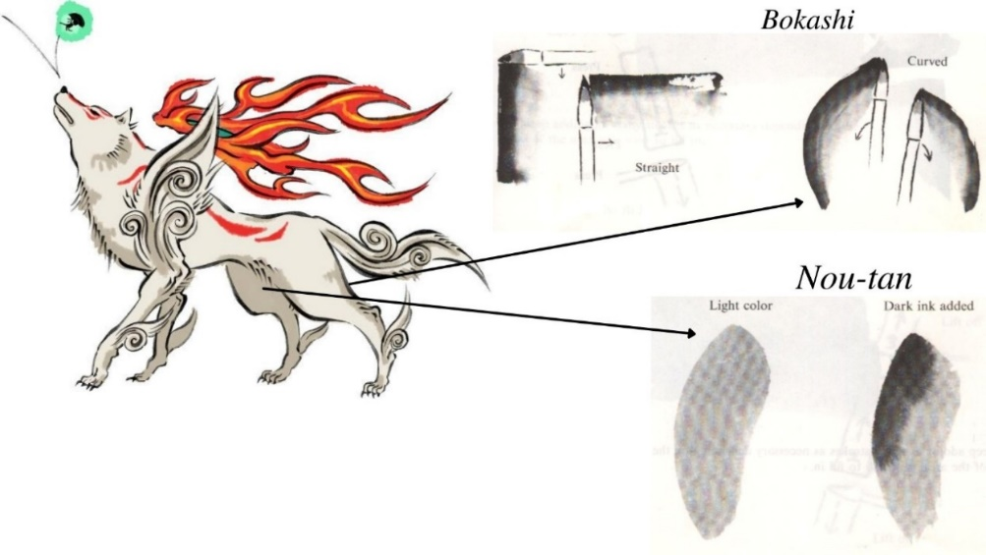
Gambar 3.44: Implementasi pada desain 2 dimensi Amaterasu (Sumber: Ōkami Artbook)
Pada desain Amaterasu di gambar 3.44 terlihat beberapa teknik sumi-e diterapkan, yaitu bokashi dan nou-tan. Bokashi bisa terlihat pada garis hitam di pinggiran desain tersebut. Nou-tan bisa terlihat pada leher hingga dada, bagian bawah dan ekor. Nou-tan pada desain tersebut guna memberikan efek bayangan pada Amaterasu.
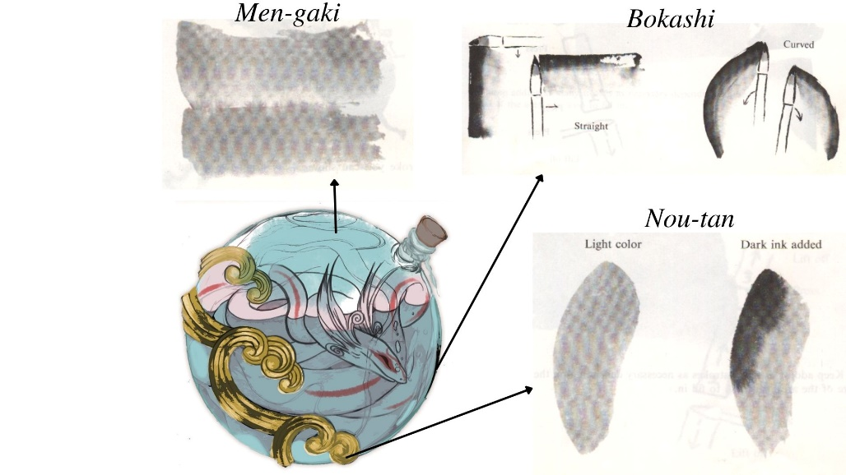
Gambar 3.45: Implementasi pada desain 2 dimensi Nuregami (Sumber: Ōkami Artbook)
Pada desain Nuregami dapat terlihat men-gaki mendominasi. Selain men-gaki terlihat pula bokasi dan nou-tan digunakan dalam desain tersebut. Teknik men-gaki digunakan untuk memberi warna biru pada air yang ada di dalam guci, sementara bokashi digunakan untuk melukis garis pinggiran guci dan nou-tan digunakan untuk memberi efek bayang dan kusam pada ukiran emas guci.
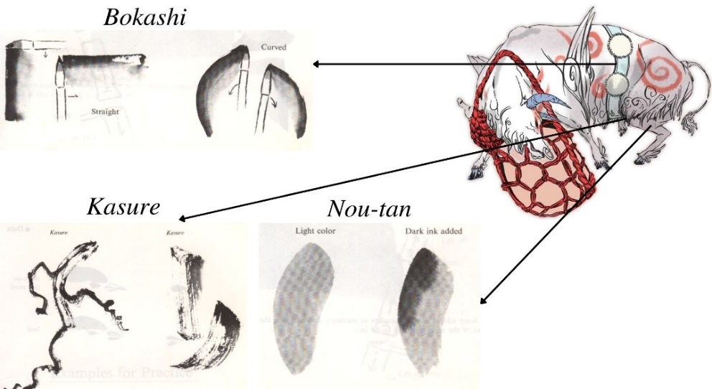
Gambar 3.46: Implementasi pada desain 2 dimensi Itegami (Sumber: Ōkami Artbook)
Pada desain Itegami dapat terlihat beberapa teknik sumi-e yang digunakan, yaitu bokashi, kasure dan nou-tan. Bokashi dapat terlihat pada tiap garis pinggir hitam Itegami. Kasure dapat terlihat pada rumbai bulu Itegami yang menciptakan efek kelebat dan nou-tan pada efek bayang berwarna putih keruh yang dapat terlihat pada bagian bawah Itegami.
Selain penggambaran dewa-dewa tersebut, adapun fitur celestial brush yang menjadi fitur utama dalam game Ōkami. Fitur tersebut mengadaptasi dari cara melukis sumi-e yaitu menggunakan kuas dengan tinta hitam untuk berinteraksi dengan lingkungan sekitar.
    - Iblis
Iblis dalam Ōkami merupakan bentuk kejahatan yang bertanggung jawab atas terjadinya kegelapan dan kutukan di Nippon. Iblis yang akan dijelaskan berikut merupakan antagonis utama dalam game Ōkami yang memiliki peran penting dalam permainan. Iblis dalam Ōkami juga diadaptasi dari mitologi yang ada di Jepang.
- Kyūbi
Dalam game Ōkami, Kyūbi (九尾) adalah penguasa dari Pulau Iblis. Sesuai dengan namanya, Kyūbi adalah rubah berekor 9 dengan warna bulu yang sedikit keemasan. Kyūbi sendiri adalah iblis yang menganggap dirinya sebagai dewa. Kyūbi diadaptasi dari mitologi Asia Timur dengan nama yang sama.
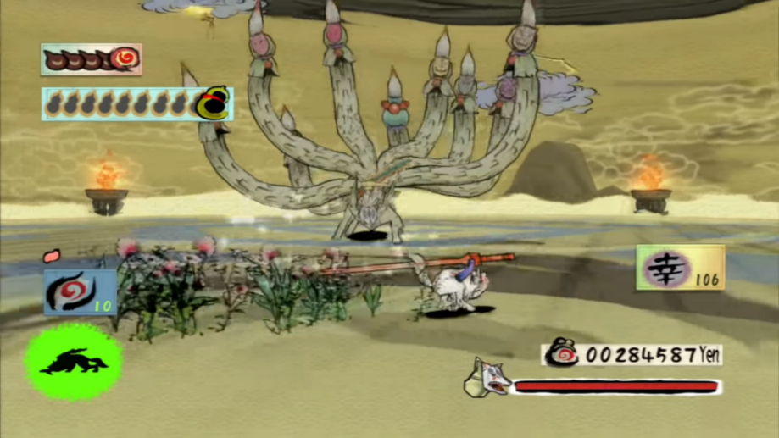
Gambar 3.47: Amaterasu melawan Kyūbi (Sumber: Ōkami)
Menurut mitologi Jepang, ekor rubah menunjukkan seberapa tua, bijak, dan kuatnya mereka, dengan sembilan ekor menjadi yang paling tinggi. Ketika mereka mendapatkan ekor kesembilan, berarti mereka telah mencapai keadaan yang maha tahu (kemahatahuan), yang membuat mereka mencapai keilahian.
- Yamata no Orochi
Yamata no Orochi (八岐の大蛇) adalah iblis ular raksasa berkepala delapan. Di punggung Yamata no Orochi terdapat kuil yang dikelilingi oleh taman dengan lonceng kuil raksasa yang tergantung di atas pijakan batu besar. Setiap kepala Yamata no Orochi memiliki elemen sendiri, dari kiri pada gambar 3.48; cahaya, racun, tanah, api, kegelapan, listrik, angin, dan air. Yamata no Orochi adalah salah satu dari musuh utama dalam game Ōkami
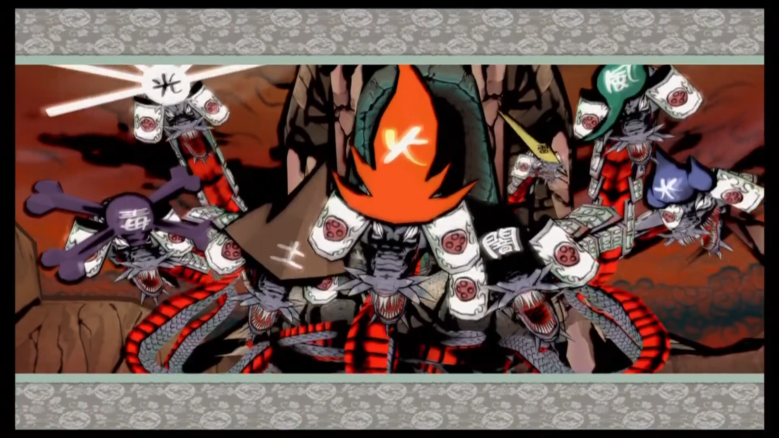
Gambar 3.48: Yamata no Orochi (Sumber: Ōkami)
Kemunculan Yamata no Orochi disebabkan oleh Susano yang tidak sengaja mencabut pedang tsukuyomi yang selama 100 tahun digunakan untuk menyegel Yamata no Orochi. Yamata no Orochi nantinya berhasil dikalahkan oleh Susano yang dibantu Amaterasu.

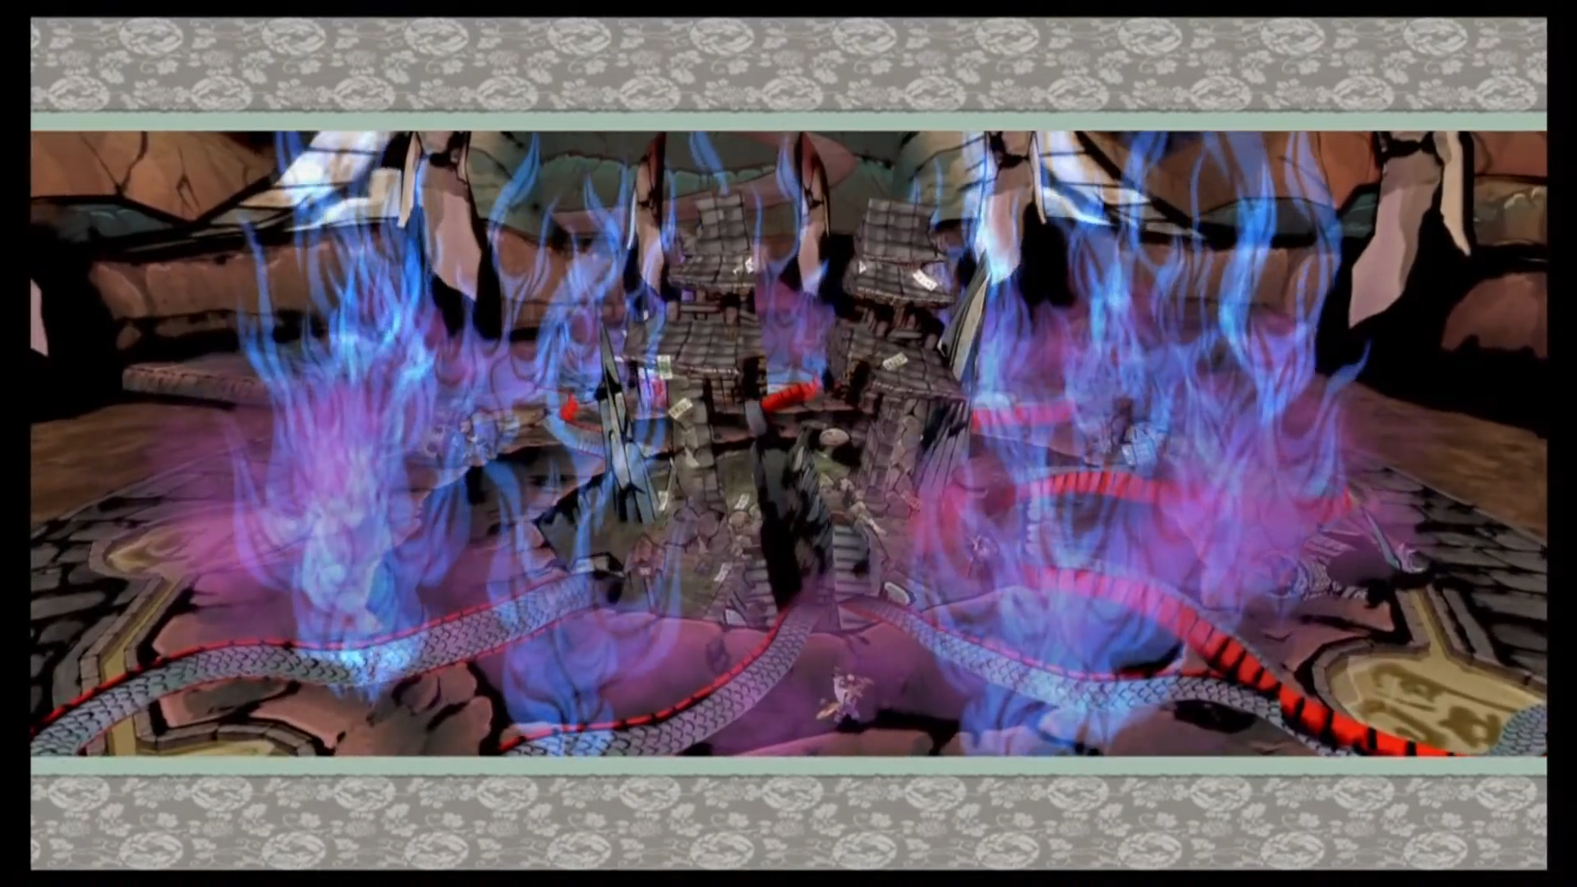
Gambar 3.49: Yamata no Orochi yang telah kalah (Sumber: Ōkami)
Yamata no Orochi diadaptasi dari iblis ular yang pada awalnya adalah dewa dengan nama yang sama dalam mitologi Shinto, yaitu iblis yang memiliki 8 kepal dan 8 ekor yang memilih anak perempuan dari suatu keluarga untuk dimakan setiap tahunnya selama tujuh tahun sampai ia ditaklukkan oleh Susanoo.
- Lechku & Nechku
Lechku dan Nechku si iblis penyihir kembar emas dan perak, adalah boss enemy seperti Kyūbi dan Yamata no Orochi yang berwujud 2 burung hantu yang jahat dan. Tubuhnya terdiri dari mesin jam analog, dan bagian tubuh lainnya merupakan tubuh burung hantu biasa. Iblis Emas Lechku dan Iblis Perak Nechku adalah dua iblis kuat yang bertanggung jawab atas pembataian suku Oina dan terjadinya badai salju di Kamui.
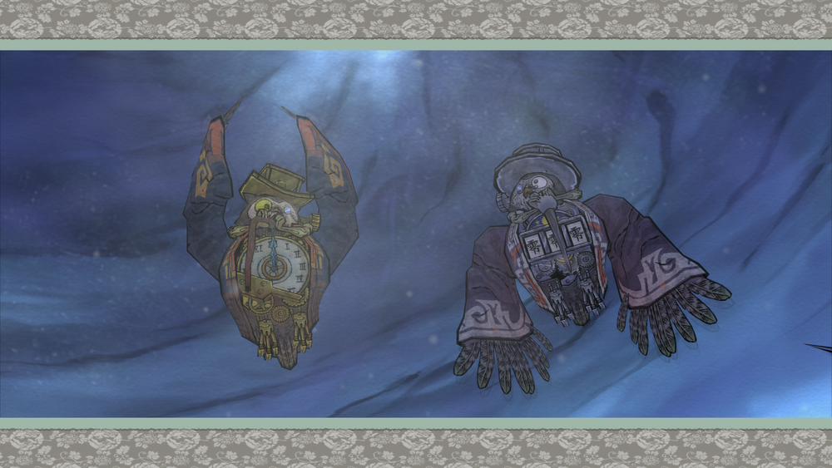
Gambar 3.50: Lechku dan Nechku (Sumber: Ōkami)
Lechku dan Nechku diadaptasi dari iblis dalam tradisi Ainu, Mosirecik dan Kotanecik yang juga merupakan iblis burung hantu.
Setelah penjelsan singkat mengenai iblis-iblis yang ada dalam Ōkami, penulis akan menjelaskan hasil analisis implementasi sumi-e pada Karakter iblis tersebut.
Berlawanan dengan para dewa yang desainnya didominasi warna putih dengan hawanya yang cerah, desain iblis dalam Ōkami memiliki dominasi warna yang gelap dan kelam dengan hawanya yang suram dan mencekam.
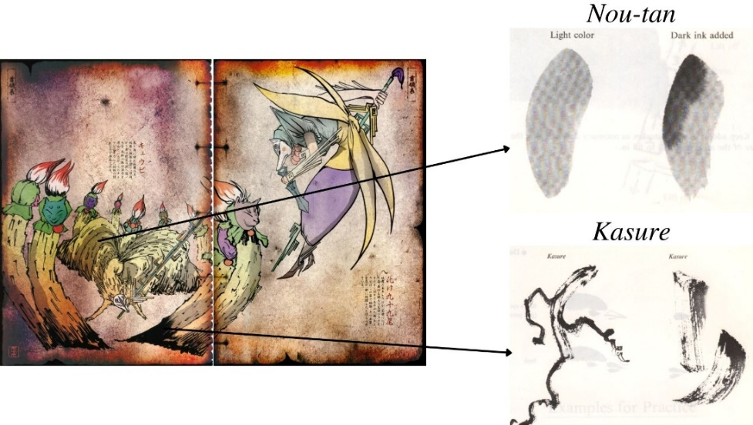
Gambar 3.51: Implementasi pada desain 2 dimensi Kyūbi (Sumber: Ōkami Artbook)
Mengacu pada gambar 3.51, terlihat teknik nou-tan lebih dominan. Seperti yang sudah dijelaskan, nou-tan berperan penting dalam menciptakan efek bayang dalam sumi-e. selain nou-tan, kasure juga digunakan pada ekor Kyūbi untuk memberikan efek kelebat dari ekornya, hal tersebut dapat terlihat pada pewarnaan hitam pekat pada 4 ekor Kyūbi yang mucul dari tanah.
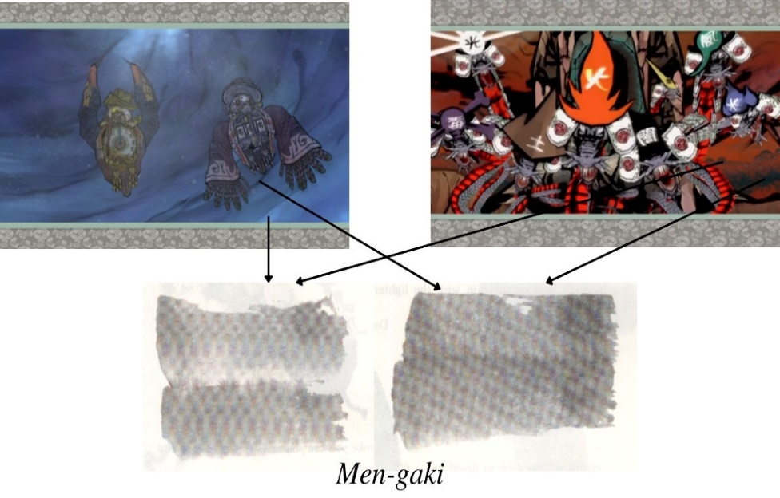
Gambar 3.52: Implementasi men-gaki pada langit (Sumber: Ōkami)
Pada gambar 3.52 terlihat kombinasi warna terang dan pekat pada langitnya, untuk membuat efek tersebut digunakanlah teknik melukis men-gaki. Seperti yang sudah dijelaskan pada bab 2, men-gaki adalah teknik yang biasa digunakan untuk memberi warna pada area yang luas seperti langit dan laut.
    - Manusia
Selain dewa dan iblis, terdapat juga karakter manusia dalam Ōkami. Karakter manusia adalah karakter yang menduduki daerah pedesaan maupun pemukiman lainnya. Manusia yang akan dijelaskan berikut adalah karakter yang memiliki peran penting dalam permainan. Manusia-manusia berikut juga merupakan dari adaptasi dari mitologi Jepang.

- Issun
Issun adalah makhluk kecil yang selalu bersama Amaterasu dalam game. Issun adalah Poncle, ras manusia kecil seukuran serangga. Issun berperawakan seperti anak-anak meskipun dia adalah orang dewasa, berpakaian ungu dengan jubah hijau dan helm hijau besar yang berbentuk menyerupai tanduk kumbang.
Issun sangat banyak bicara dan selalu mengomentari hampir semua hal yang ditemui Amaterasu. Karena Amaterasu tidak berbicara di dalam game, Issun akan sering berbicara untuk mewakili Amaterasu yang seringkali membuat mereka berdua mendapat masalah.

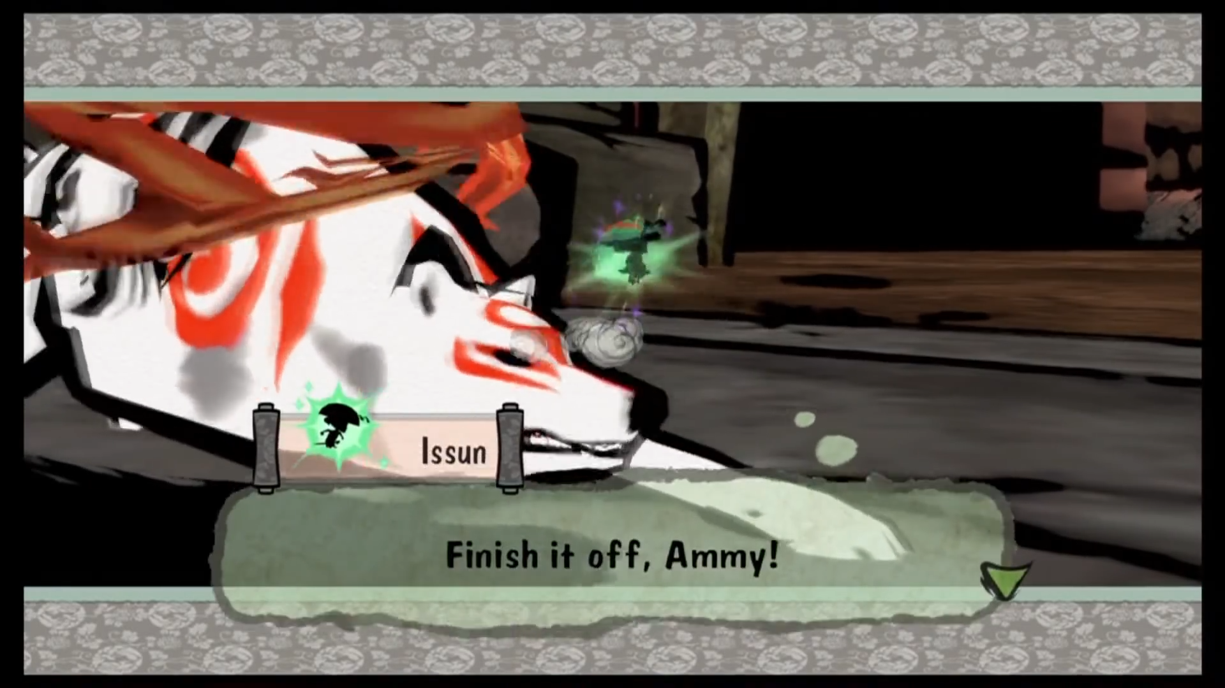
Gambar 3.53: Issun (Sumber: Ōkami)
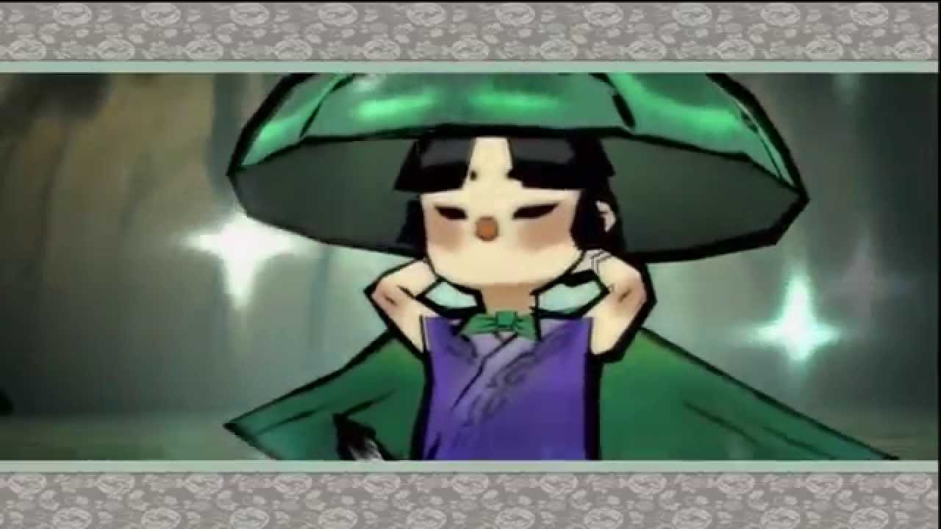
Gambar 3.54: Perawakan Issun dilihat dari dekat (Sumber: Ōkami)
Issun diadaptasi dari cerita rakyat Issun-bōshi yang menceritakan tentang samurai berukuran tubuh satu inci, seperti karakter Issun dalam game yang sama-sama memiliki tubuh yang kecil.
- Nagi
Nagi adalah legenda rakyat Nippon. 100 tahun yang lalu, dia berhasil mengalahkan Yamata no Orochi dan membebaskan Desa Kamiki dari ketakutan dan kekuasaan Yamata no Orochi.
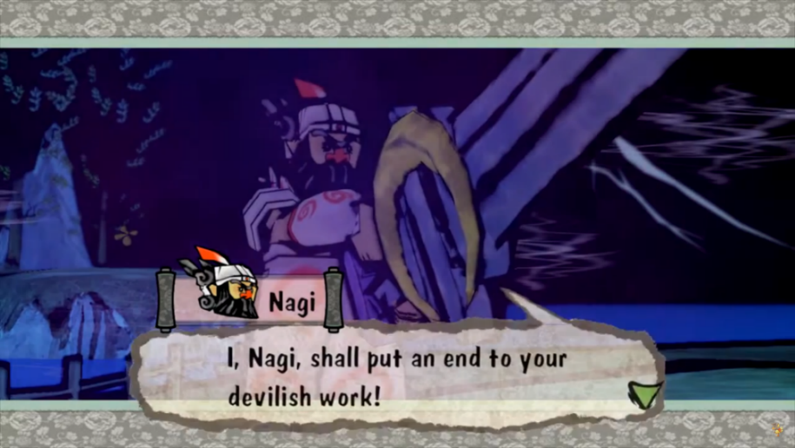
Gambar 3.55: Nagi sang Legenda (Sumber: Ōkami)
Karakter Nagi diadaptasi dari Izanagi yang merupakan Dewa Pencipta Jepang dalam mitologi Jepang.
- Nami
Nami adalah pembuat sake di Desa Kamiki 100 tahun yang lalu yang juga merupakan kekasih Nagi. Dia adalah gadis yang terpilih oleh Yamata no Orochi sebagai tumbal terakhir sebelum Nagi mengalahkannya dan menyelamatkan Nami kemudian membebaskan desa dan seluruh Nippon dari kekuasaan Yamata no Orochi.
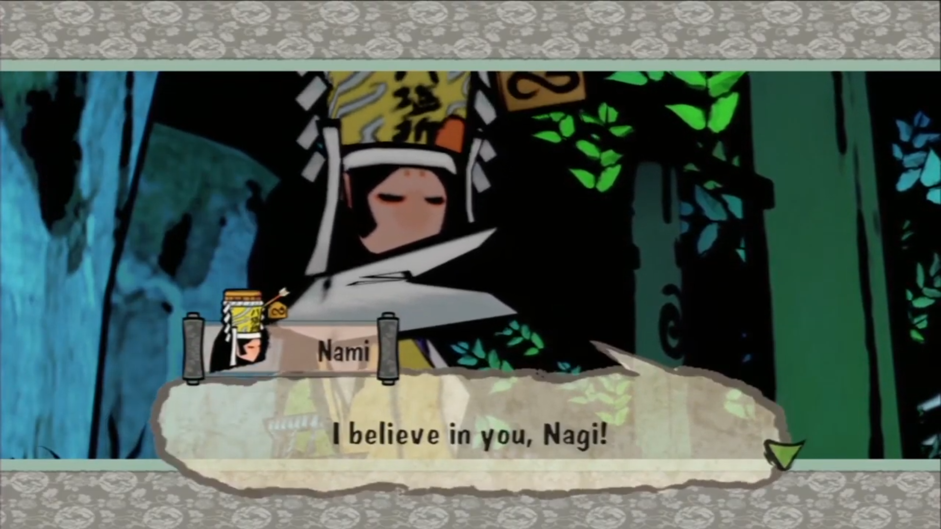
Gambar 3.56: Nami (Sumber: Ōkami)
Nami diadaptasi dari dewi Izanami, dewi pencipta Jepang bersama dengan Izanagi dalam mitologi Jepang.
- Susano
Susano adalah keturunan langsung dari pahlawan legendaris Nagi yang tinggal di Desa Kamiki. Walaupun Susano merupakan keturunan langsung dari Nagi sang legenda, ia tidak percaya dengan legenda yang terjadi pada 100 tahun lalu dan mengakibatkan bangkitnya kembali Yamata no Orochi yang telah tersegel. Akibat perbuatannya, ia harus mengalahkan Yamata no Orochi. Dengan bantuan Amaterasu, Susano berhasil membunuh Yamata no Orochi.
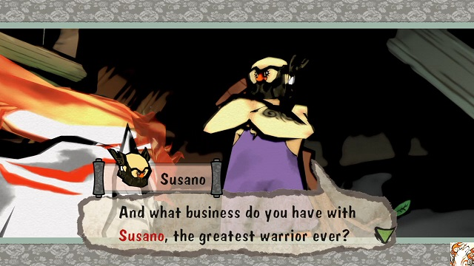
Gambar 3.57: Susano (Sumber: Ōkami)
Karakter Susano juga diadaptasi dari tokoh mitologi Jepang yaitu Susasno’o. keselarasan karakter Susano dan Susano’o juga cukup tinggi, yang dimana Susano adalah keturunan dari Nagi dan Nami yang juga merupakan adaptasi dari Izanagi dan Izanami, sama seperti Susano’o yang merupakan anak dari Izanagi dan Izanami. Pada mitologi Jepang pun Susano’o adalah sosok yang membunuh Yamata no Orochi.
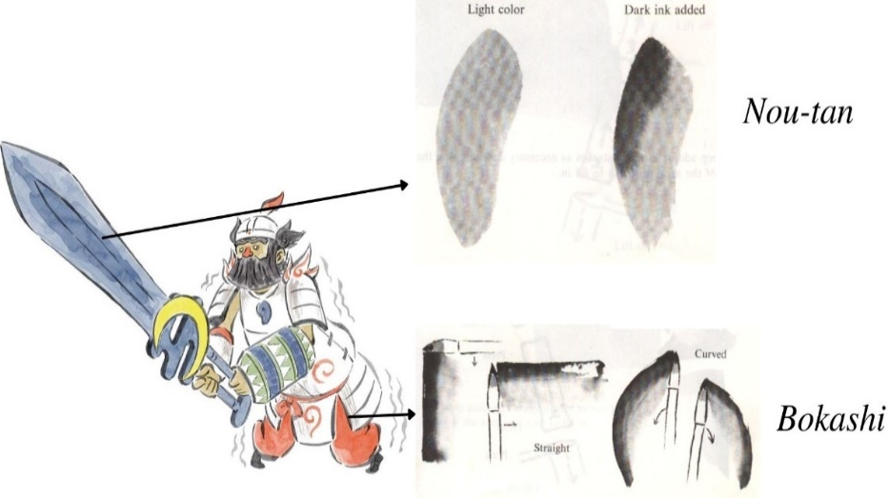
Gambar 3.58: Implementasi pada desain 2 dimensi Nagi (Sumber: Ōkami Artbook)
Pada desain karakter Nagi dapat terlihat implementasi dari nou-tan dan bokashi. Nou-tan pada gambar 3.58 digunakan untuk membuat efek kilap pada pedang yang dipegang Nagi dan bokashi digunakan untuk membuat garis pinggir karakter.
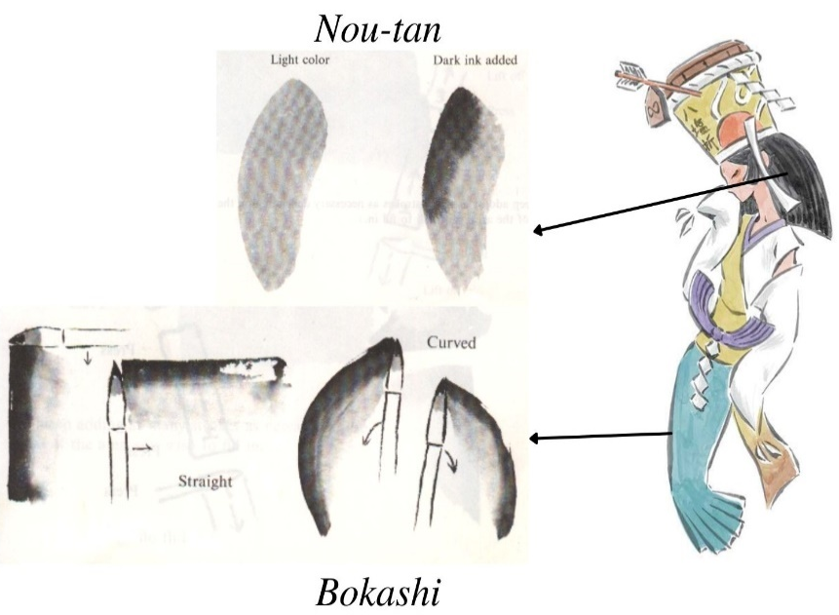
Gambar 3.59: Implementasi pada desain 2 dimensi Nami (Sumber: Ōkami Artbook)
Pada gambar 3.59 dapat terlihat desain 2 dimensi dari karakter Nami. Pada desain Nami dapat terlihat implementasi nou-tan dan bokashi. Untuk membuat efek bayangan rambut pada Nami digunakanlah nou-tan, sedangkan untuk membuat garis pinggir karakter digunakanlah bokashi.
Selain implementasi sumi-e, desain karakter manusia dalam Ōkami memiliki ciri khas tersendiri, yaitu tidak memiliki mulut. Meskipun tidak memiliki mulut, bukan berarti manusia dalam game Ōkami tidak bisa berbicara, dengan kata lain memang tidak digambarkan memiliki mulut. Tidak dijelaskan oleh Clover Studio mengapa mereka tidak menggambarkan mulut pada karakter manusia. Selain itu, dari segi pakaian, para manusia menggunakan pakaian dengan nuansa tradisional sperti kimono, yukata, dan juga baju zirah Jepang kuno.
Setelah membahas implementasi sumi-e pada karakter dan juga celestial brush akhirnya didapatkan hasil bahwa sumi-e bisa menjadi hal yang menarik dan menjadi ciri khas dalam game Ōkami. Bisa terlihat bahwa sumi-e tidak hanya menjadi gaya lukis saja, tetapi menjadi salah satu fitur utama yang penting dalam Ōkami dimana kita bisa berinteraksi dengan lingkungan sekitar dengan melukiskan bentuk-bentuk tertentu menggunakan celestial brush.
3.2 Desain Level
Desai Level atau Environment atau lingkungan biasa digunakan untuk menyebut latar tempat dan alam sekitarnya dalam game. Desai Level merupakan salah satu aspek terpenting dalam game karena tanpa adanya Desai Level sebuah game tidak akan bisa dimainkan. Untuk mempermudah penelitian, Desai Level akan dibagi menjadi 2, yaitu lokasi dan alam.
3.2.1 Lokasi
Lokasi pada game Ōkami banyak diadaptasi dari daerah-daerah yang ada di Jepang. Sama seperti karakter, lokasi atau daerah-daerah yang ada pada game Ōkami diciptakan dan dibentuk dengan gaya lukis sumi-e dalam bentuk 3D.
- Desa Kamiki
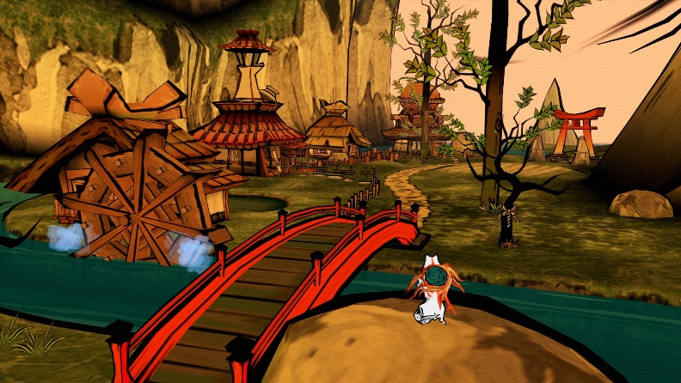
Gambar 3.60: Desa Kamiki (Sumber: Ōkami)

Desa Kamiki (神木村) adalah Salah satu tempat penting dalam game serta lokasi pertama yang dikunjungi Amaterasu. Tempat ini berperan utama dalam kisah Yamata no Orochi. Sebagian besar wilayah Desa Kamiki terletak di kaki bukit dan dikelilingi oleh air yang mengalir melalui pusat desa.
- Dataran Shinshu
Dataran Shinshu Ini adalah area terbuka pertama yang dapat dikunjungi Amaterasu dan Issun, serta tempat pertama yang ditemukan tertutup kegelapan zona terkutuk. Dataran Shinshu terhubung ke banyak daerah. Dataran Shinshu adalah dataran besar yang dikatakan sebagai dataran terindah di Nippon.
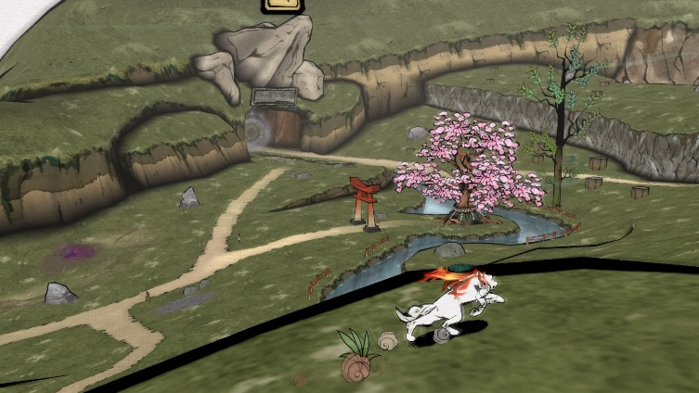
Gambar 3.61: Dataran Shinshu (Sumber: Ōkami)
Dataran Shinshu diadaptasi dari Prefektur Nagano. Shinsu sendiri merupakan nama tradisional dari prefektur Nagano.

- Desa Kusa
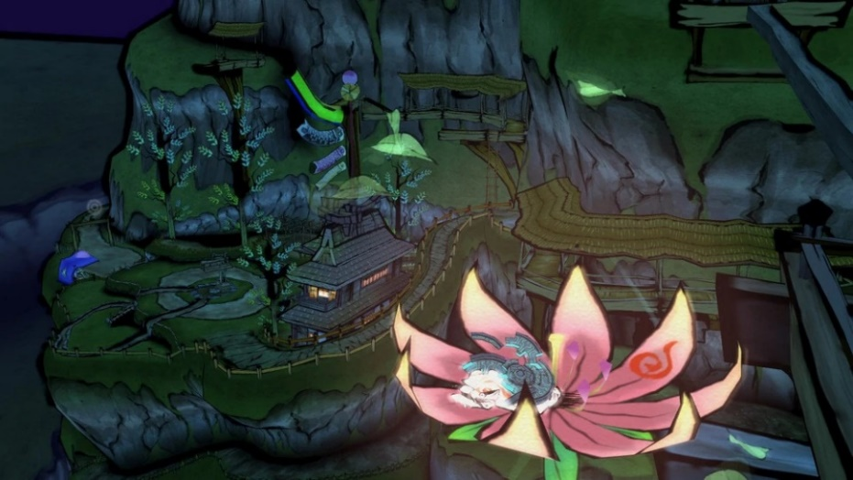
Gambar 3.62: Desa Kusa pada malah hari (Sumber: Ōkami)
Desa Kusa (クサナギ村) Sebuah desa kecil yang terletak di gunung Kamiji yang merupakan lokasi bagi kuil angin berada, sebuah kuil yang didedikasikan untuk dewa angin dan Kazegami. Desa Kusa terkenal dengan Angin sucinya yang merupakan pelindung dari desa Kusa. Desa ini juga merupakan rumah dari Canine Warrior atau Prajurit Anjing yang juga melindungi desa.
- Pesisir Ryoshima
Pesisir Ryoshima (両島原) adalah lanskap pantai besar yang dikelilingi pegunungan. Pesisir Ryoshima juga memiliki pantai yang terhubung ke lautan luas. Di pesisir Ryoshima terdapat bangkai kapal dan juga merupakan daerah terluas di Nippon.
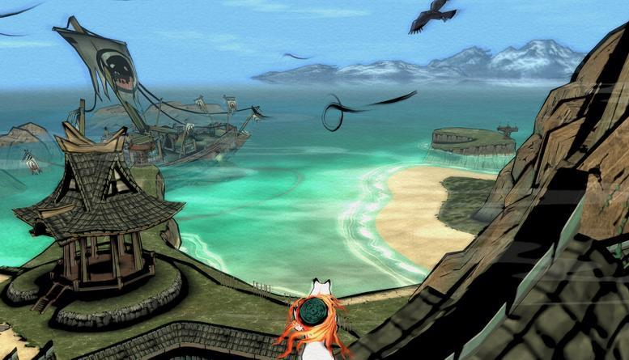
Gambar 3.63: Pesisir Ryoshima (Sumber: Ōkami)
Di perairan pesisir Ryoshima terletak fitur paling menonjol dari area ini, yaitu dua tumpukan batu yang dihubungkan oleh shimenawa atau tali yang biasa terlihat di kuil shinto, tumpukan batu tersbut merupakan referensi yang merujuk pada pemandangan terkenal di Meoto Iwa, kota Futami, prefektur Mie, Jepang.
- Kota Sei’an
Kota Sei’an (西安京) adalah ibu kota Nippon, terletak dekat Pesisir Ryoshima. Kota Sei’an dibagi menjadi dua area, yaitu daerah rakyat jelata dan daerah aristokrat. Kedua daerah tersebut dihubungkan oleh Jembatan Gojo. Kota ini memiliki jaringan kanal yang mengalir melaluinya, dialiri oleh sumber air Danau Beewa.
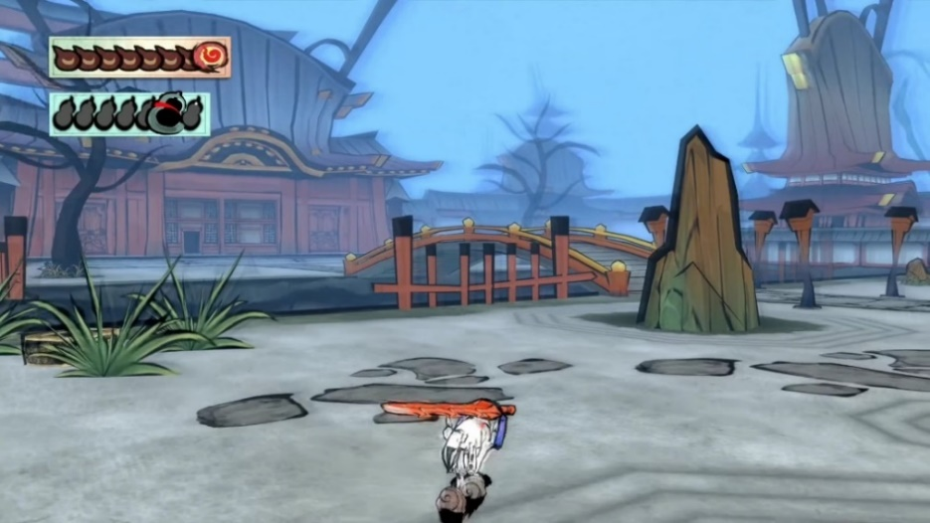
Gambar 3.64: Ibukota Sei’an (Sumber: Ōkami)
Pada versi Jepang Ōkami, Nama Kota Sei'an adalah Seian-kyō yang merupakan pelesetan kata dari Heian-kyō (平安京) dan merupakan nama kuno dari Kyoto, Jepang.
- Pulau Oni
Pulau Oni (鬼ヶ島) adalah sebuah pulau yang berada di laut Pesisir Ryoshima Utara. Pulau Oni diselimuti Kabul tebal dan juga merupakan tempat Kyūbi bernaung. Ruang vulkanik Pulau Oni dan celah di lereng gunung membuatnya tampak seperti iblis. Terdapat kastil tersembunyi di dalam pulau tersebut yang kastil Kyūbi.
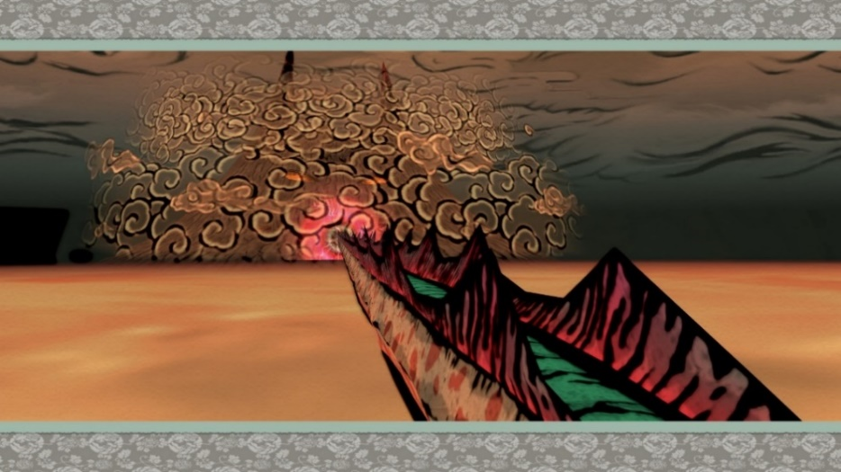
Gambar 3.65: Pulau iblis (Sumber: Ōkami)
Pulau Oni terinspirasi dari Onigashima, sebuah pulau yang penuh dengan iblis yang dikunjungi oleh tokoh cerita rakyat Momotaro yang juga merupakan adaptasi dari tempat asli di Jepang yaitu Megijima, Prefektur Kagawa.
- Kamui
Kamui adalah pulau yang tertutup salju di utara Nippon. Wilayah sering terjadi badai salju karena kutukan dari kekuatan Lechku dan Nechku. Terdapat tiga komunitas utama di Kamui yaitu, Oina - suku asli Kamui, Poncle - ras manusia kecil, dan pendatang. Yang paling menonjol di antaranya adalah Oina, suku Oina memandang seluruh pulau sebagai negara dan rumah mereka. Suku tersebut waspada terhadap orang luar, namun membiarkan mereka tinggal selama mereka tidak menyerang atau tinggal di dekat desa mereka.
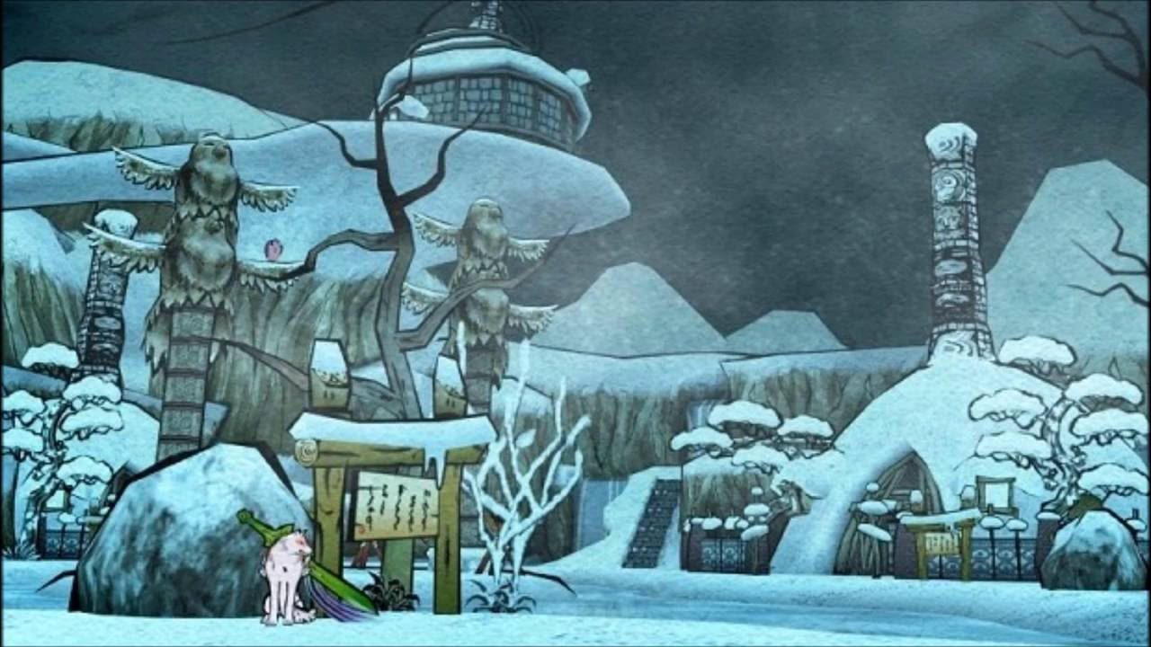
Gambar 3.66: Kamui (Sumber: Ōkami)
Kamui terisnpirasi dari pulau asli dan prefektur Hokkaido. Terbukti dari lokasinya di peta Nippon yang berada di paling Utara, iklim umumnya yang bersalju dan dingin, flora dan fauna yang menghuni, penduduk asli, dan budayanya. Nama Kamui juga didasarkan pada konsep dewa dan keilahian orang Ainu, dan juga terdapat landmark lokal Tanjung Kamui.
Dari penjelasan dan gambar yang telah disampaikan dapat diketahui jika lokasi-lokasi yang ada dalam game Ōkami merupakan adaptasi dari lokasi yang ada di Jepang. Selain itu karena bergenre historical, pemain tidak akan menemukan gedung-gedung tinggi selayaknya zaman modern, melainkan yang ada hanyalah bangunan-bangunan yang terbuat dari kayu ataupun kastil-kastil dengan gaya tradisional Jepang.
Teknik lukis sumi-e yang paling dapat terlihat dalam hal lokasi yaitu bokashi dan men-gaki.
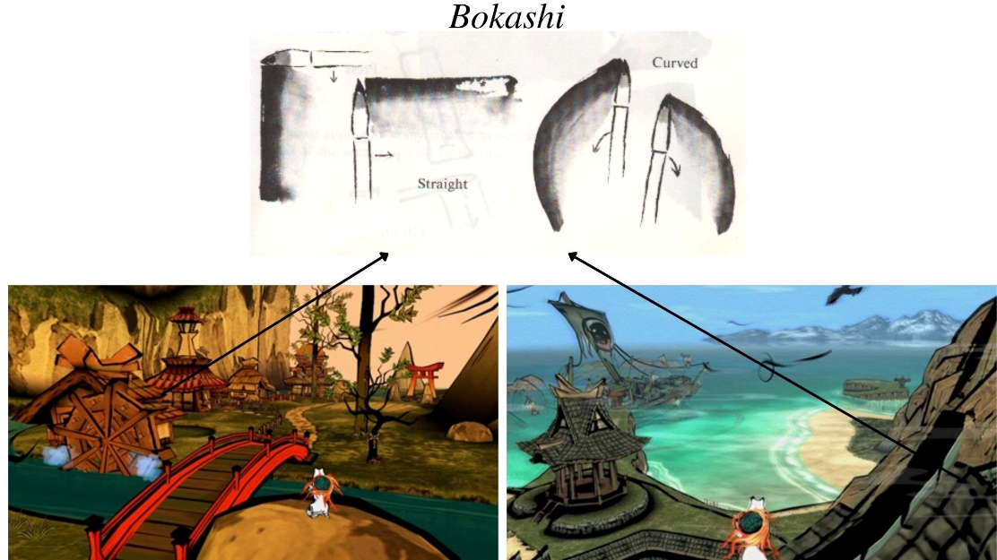
Gambar 3.67: Implementasi bokashi pada lokasi (Sumber: Ōkami)
Bokashi terimplementasi pada bangunan-bangunan terutama pada bagian atap genting, hal ini menciptakan garis pinggir dengan sedikit efek bayang pada bangunan yang ada, sehingga warna bangunan tidak nampak polos.
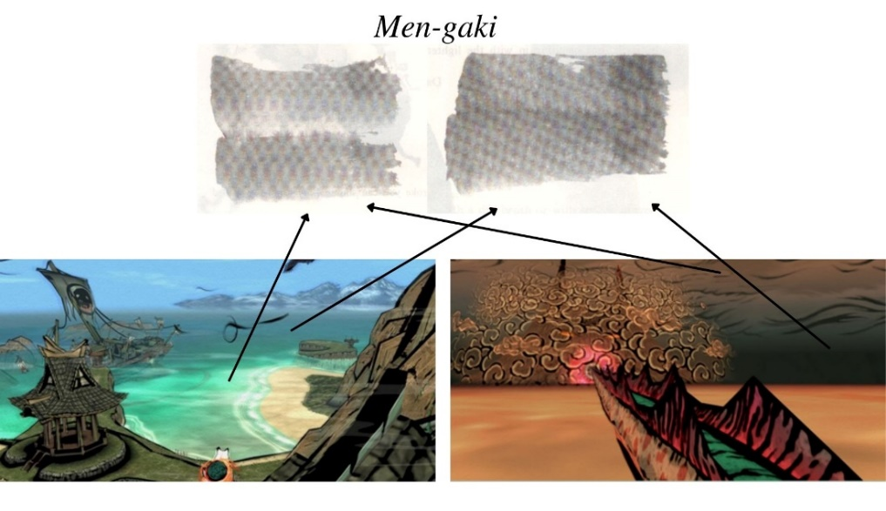
Gambar 3.68: Implementasi men-gaki pada lokasi (Sumber: Ōkami)
Men-gaki paling mudah ditemukan pada permukaan air dan langit yang terdapat hawa mencekam dari iblis seperti pulau iblis.
3.2.2 Alam
Alam yang akan dijelaskan pada sub bab ini merupakan asset benda-benda di sekitar Amaterasu yang berfungsi sebagai pelengkap maupun ornamen dalam game agar terkesan lebih hidup.
Alam yang pertama yaitu gunung. Gunung menjadi hal paling umum dalam Ōkami karena desain level dari Ōkami didominasi oleh pegunungan. Selain gunung, angin juga merupakan merupakan hal yang sering ditemukan, karena Ōkami memiliki konsep alam yang cukup kental.
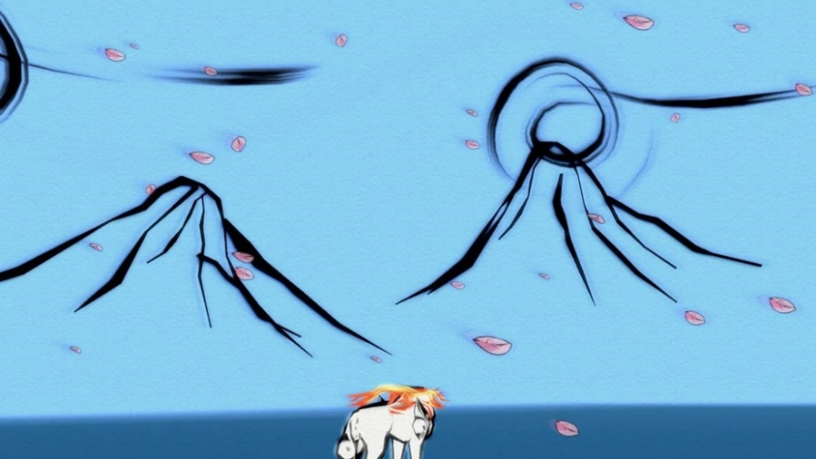
Gambar 3.69: Langit saat pagi/siang hari (Sumber: Ōkami)
Pada gambar 3.69 dapat dilihat dua lukisan yang berbentuk gunung dan angin yang digambarkan dengan bentuk guratan melingkar atau loop. Lukisan dan guratan tersebut merupakan latar belakang atau backdrop dalam Ōkami.
Karena Ōkami memiliki dua waktu in-game, pagi/siang dan malam, maka warna dari backdrop-nya juga memiliki dua warna. Pada waktu pagi/siang langit akan berwarna biru cerah dengan warna lukisan hitam, sedangkan saat malam hari, langit akan berwarna hitam dengan lukisan berwarna putih seperti pada gambar 3.70
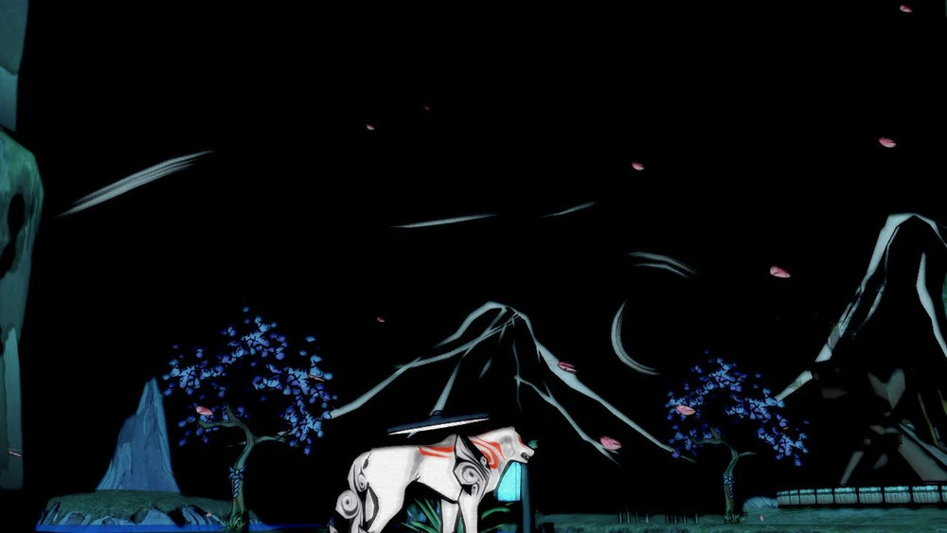
Gambar 3.70: Langit saat malam hari (Sumber: Ōkami)
Sama seperti angin yang merupakan salah satu elemen dalam Ōkami, elemen lainnya seperti air, api, dan petir juga dilukis dengan gaya sumi-e. Bentuk air, api, dan petir bisa dilihat pada gambar 3.71 sampai gambar 3.73.
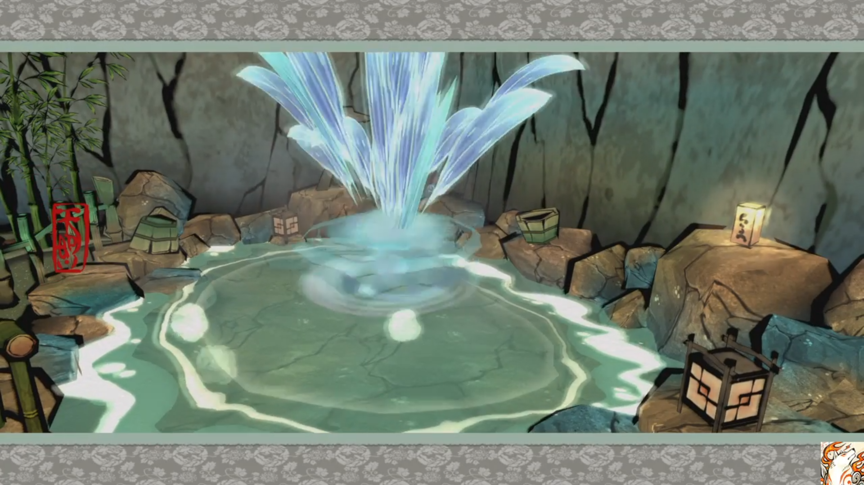
Gambar 3.71: Air panas onsen yang menyenbur (Sumber: Ōkami)
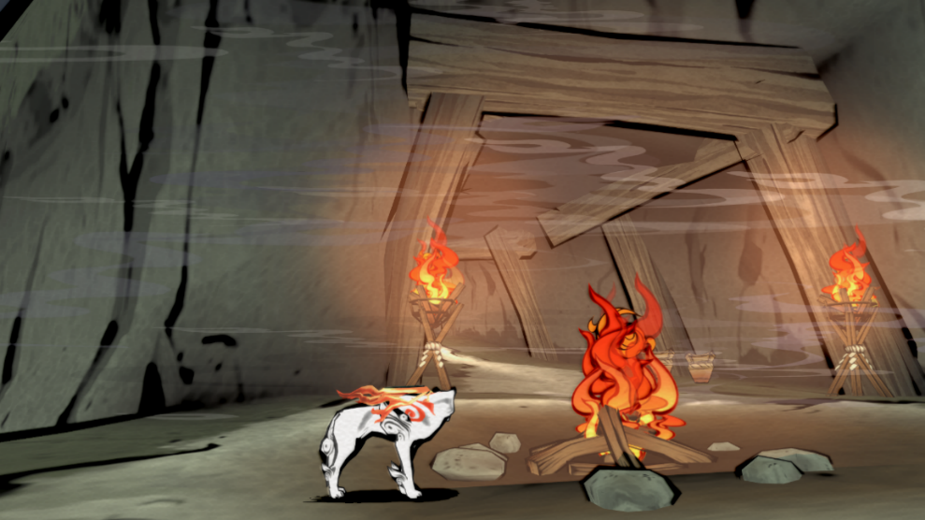
Gambar 3.72: Api unggun (Sumber: Ōkami)
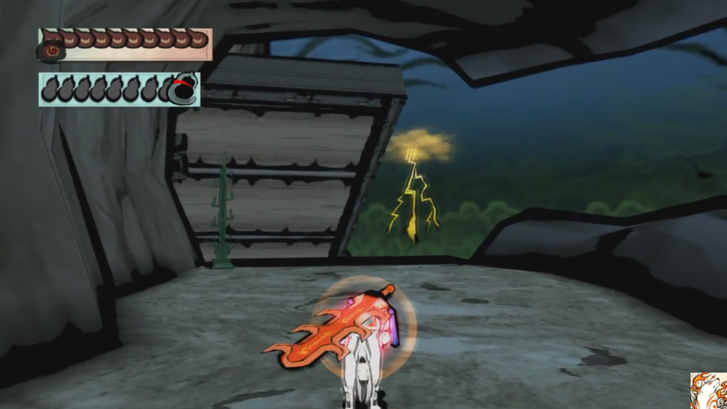
Gambar 3.73: Petir yang menyambar (Sumber: Ōkami)
Alam yang terakhir adalah pohon sakura. Pohon sakura dalam Ōkami sangat mudah ditemui karena hampir tiap lokasi terdapat pohon sakura. Sama seperti alam lainnya, pohon sakura juga didesain dengan gaya lukis sumi-e.
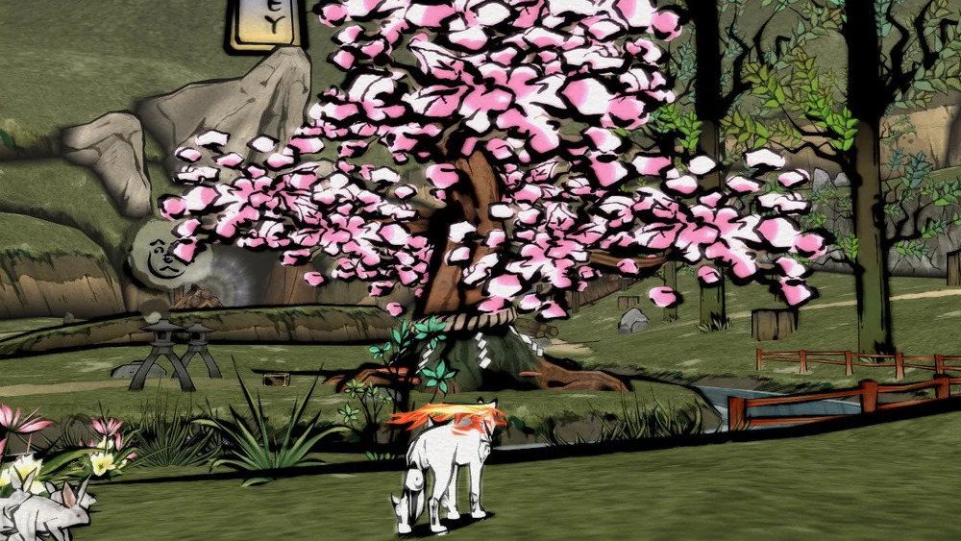
Gambar 3.74: Pohon sakura yang sedang mekar (Sumber: Ōkami)
Teknik lukis sumi-e yang dapat terlihat dalam hal alam yaitu bokashi, nou-tan, dan kasure.
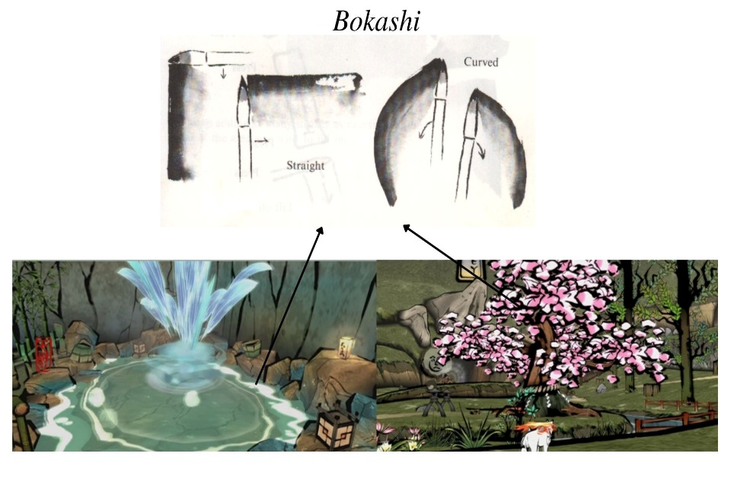
Gambar 3.75: Implementasi bokashi pada alam – onsen dan pohon sakura (Sumber: Ōkami)
Implementasi bokashi bisa terlihat pada efek buih dan gelobang air yang berwarna putih pada onsen dan garis pinggir pada pohon sakura.
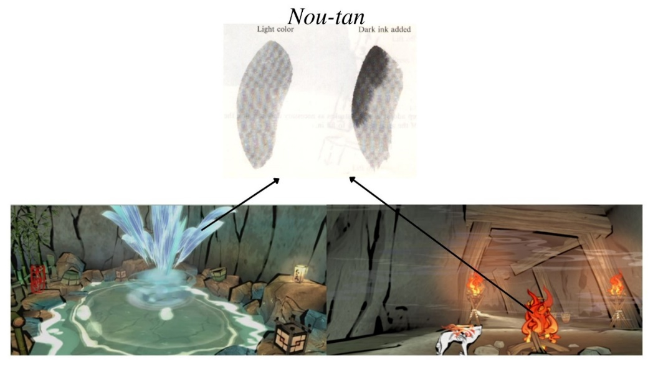
Gambar 3.76: Implementasi nou-tan pada alam – onsen dan api (Sumber: Ōkami)
Implementasi nou-tan yang merupakan teknik sumi-e untuk mebuat efek warna terang dan pekat bisa terlihat pada pancuran air onsen dan api.
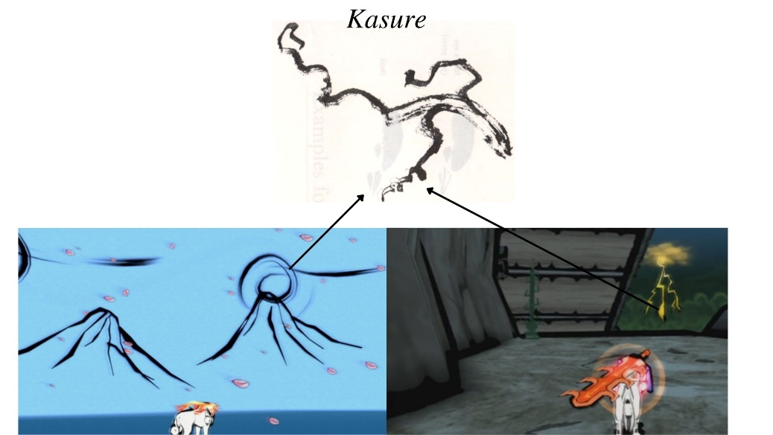
Gambar 3.77: Implementasi kasure pada alam – angin dan petir (Sumber: Ōkami)
Kasure yang merupakan teknik untuk membuat efek kelebat dapat ditemukan pada angin dan petir yang menyambar.
Dari penjelasan mengenai implementasinya pada lingkungan dapat dikatakan bahwa sumi-e pada desain level atau environment dalam Ōkami dapat terimplementasikan dengan baik sebagai desain level dan menjadi ciri khas dalam game Ōkami.
Implementasi sumi-e pada karakter dan desain level menjadi bukti adanya modernisasi pada gaya lukis sumi-e. Bisa dilihat dengan adanya fitur celestial brush pemain dapat berinteraksi dengan lingkungan sekitar di dalam game dengan melukiskan bentuk-bentuk tertentu sesuai dengan kemampuan yang didapatkan saat bertemu para dewa. Fitur celestial brush menjadi bukti bahwa sumi-e tidak hanya menjadi gaya lukis saja, tetapi menjadi salah satu fitur utama yang penting dalam Ōkami.
Selain pada karakter, implementasi sumi-e pada desain level Ōkami yang menjadi ciri khas dari game tersebut membuktikan sebuah modernisasi dari gaya lukis sumi-e. Sumi-e yang hanya sebuah lukisan tinta diatas kertas dapat terlihat hidup dan bergerak dengan implementasinya pada desain level game Ōkami. Hal ini sesuai dengan teori modernisasi Alex Inkeles yang menjelaskan ciri-ciri modernisasi dengan salah satu cirinya yaitu keterbukaan terhadap pengalaman dan ide baru.
Adanya modernisasi pada gaya lukis sumi-e menjadi salah satu faktor mengapa sumi-e yang merupakan seni lukis tradisional Jepang yang sudah ada sejak berabad-abad lalu masih mampu untuk tetap eksis di zaman modern seperti sekarang ini.

BAB 4
SIMPULAN
Sumi-e adalah seni lukis yang menggunakan tinta hitam dan kuas sebagai alat lukisnya. Sumi-e sangat kental unsur Zen-nya sehingga pemandangan seperti pohon, gunung, dan lautan hampir selalu ada pada lukisan sumi-e. Meskipun sumi-e merupakan sebuah seni lukis tradisional, tetapi sumi-e tidak hilang ditelan zaman. Sumi-e masih tetap bertahan di zaman modern seperti sekarang dan bahkan mampu dipadukan dengan game yang merupakan produk budaya kontemporer.
Ōkami adalah game yang menggunakan sumi-e sebagai desain utamanya. Game yang digarap oleh Clover Studio tersebut mengimplementasikan sumi-e ke dalam asset-nya seperti pada karakter dan desain level.
Berdasarkan hasil analisis, penulis memperoleh kesimpulan yang dapat diambil dari penelitian mengenai implementasi sumi-e pada game Ōkami sebagai berikut:
- Analisis Pada desain karakternya yang terdiri dari dewa, iblis, dan manusia tersebut terlihat teknik-teknik lukis seperti bokashi, nou-tan, dan kasure terimplementasikan dengan baik dalam bentuk digital.
- Desain level dari game Ōkami juga menggunakan gaya lukis sumi-e, hal ini dapat terlihat dari lokasi-lokasi yang ada dan alamnya yang banyak mengimplementasikan teknik men-gaki dan bokashi dengan baik sehingga sumi-e dalam game Ōkami nampak lebih hidup.
- Implementasi sumi-e pada game Ōkami membuktikan adanya modernisasi pada gaya lukis tradisional Jepang sumi-e. Sumi-e yang hanya sebuah lukisan tinta diatas kertas dapat terlihat hidup dan bergerak dengan implementasinya pada game Ōkami.

要旨
本論文の題名は「『大神』ゲームにおける墨絵スタイルの実装」である。この問題が選ばれた理由は、伝統文化と現代文化という、年齢の異なる2つの文化が組み合わさっているからである。このゲームを研究した理由は、このゲームにあるキャラクターから自然まで、アートスタイルに墨絵のスタイルを取り入れた。この墨絵のスタイルの応用は、著者がこの論文で検討するものである。
この本論文の目的は大神ゲームで実装されている日本の伝統的な墨絵を分析する。分析は、大神ゲームの2つのアセット、つまりキャラクターとレベルデザインに実行された。キャラクターの場合は、そのタイプに基づいて、神、悪魔、人間の3つに分けられる。レベルデザインは、場所と自然の2つに分けられる。
研究者は、大神というゲームの墨絵のスタイルを分析する際に3つの主要な参考として使用した。
- 三上隆彦（1965年）による「Japanese brush painting the art of Sumi painting」
- 岡本直美（1997年）による「Japanese Ink Painting: The Art of Sumi-e」
- 佐藤昌三（2010年）による「Sumi-e: The Art of Japanese Ink Painting」
主なデータは、クローバースタジオが制作し、2006年にカプコンが解放した「大神」ゲームのアセットであった。
要素を分析するために著者はアレックスインケルスによる近代化理論を利用した。アレックスが現代人の特徴を説明している。それが新しい経験やアイデアへの開放性、現在と未来に志向、計画能力を持ち、人間が自然を支配できるとが信じである。
分析結果は以下のとおりである。
- キャラクターのデザイン。神のキャラクターのデザインでは、ボカシ、ヌータン、メンガキ、カスレのテクニックが実装されている。鬼のキャラクターのデザインでは、ヌータン、カスレ、メンガキのテクニックが実装されている。人間のキャラクターのデザインでは、ヌータンとボカシも実装されている。
- レベルディザイン。ロケーションデザインでは、ボカシとメンガキのテクニックが実装されている。自然なデザインでは、ボカシ、ヌータン、カスレがうまく実装されている。
- 「大神」ゲームでの墨絵の実装は、伝統的な日本画スタイルの墨絵の近代化を証明している。紙に描いたるだけの墨絵は、大神ゲームで生き生きとしている。
この研究をしたところ、伝統的な日本画のスタイルである墨絵は、現代文化の製品である大神ゲームの全てのアセットにうまく実装できることが分かった。それは墨絵が実装され、大神ゲームの特性となるための近代化の努力の証拠である。
この研究を行った後、著者は墨絵のことがもっと理解しようになった。この研究で、伝統文化と現代文化をテーマに研究を行う将来の研究者の参考になると期待されている。また、日本画や現代文化についての読者の知識を広げることが期待されている。

DAFTAR PUSTAKA
Aldaham A. (2016). The Impact of Japanese Anime on Saudi Anime Fans (Skripsi). University of Wyoming, Wyoming, Amerika Serikat.
Eisenbeis, Richard (2012, 29 Mei). Traditional Japanese Art Makes for Beautiful Games. Diakses pada 26 Februari 2021, dari https://kotaku.com/traditional-japanese-art-makes-for-beautiful-games-5913838
Hatu, Rauf A. (2013). Sosialisasi Pembangunan. Gorontalo: Interpena.
History.com (2019, 10 Juni). Video Game History. Diakses pada 16 Maret 2021, dari https://www.history.com/topics/inventions/history-of-video-games#section_1
Unity.com (2020). General Game Development Terms. Diakses pada 22 Juni 2021 dari https://unity.com/how-to/beginner/game-development-terms
Japan-guide.com (2021, 23 Mei). Shinto. Diakses pada 22 Juni 2021 dari https://www.japan-guide.com/e/e2056.html
Inkeles, A. (1975). Becoming Modern: Individual Change in Six Developing Countries. Ethos, 3(2), 323-342.
Iswidayati, Sri. (2015). Ukiyo-e: Seni Grafis Tradisional Jepang. Imajinasi: Jurnal Seni, 9(2), 89-95.
Mikami, Takahiko. (1965). Japanese brush painting: the art of Sumi painting. New York, Amerika Serikat: Crown Publishers.
Mutaqin, M Rizal. (2019, 23 April). Sejarah Singkat Perkembangan Game. Diakses pada 16 Maret 2021 dari https://informatika.unida.gontor.ac.id/2019/04/23/sejarah-singkat-perkembangan-game/
Okamoto, Naomi. (1997). Japanese Ink Painting: The Art of Sumi-e. New York: Sterling.
Rachmat, Yolanda. (2010). Kaitan Ikon Musim Semi di Jepang Dengan Kanji Pada Lukisan Bunga Sumi-e Karya Fumiko Kurokawa Ditinjau dari Semiotika (Skripsi). Univeritas Bina Nusantara, Jakarta, Indonesia.
Rhianna Ford. (2017, 24 November). Why Art Style Is More Important Than Graphics in Game Design. Diakses pada 22 Juni 2021, dari https://maxlouiscreative.com/art-style-vs-graphics-game-design/
Sato, Shozo. (2010). Sumi-e: The Art of Japanese Ink Painting. Clarendon: Tuttle Publishing
Sato, Shozo. (2019, 9 Agustus). Sumi-e: All You Need to Know About Japanese Ink Painting. Diakses pada 5 Maret 2020, dari https://japanobjects.com/features/sumie
Shea, Came. (2010, 30 Oktober). Okami HD Review. Diakses pada 3 Maret 2020, dari https://www.ign.com/articles/2012/10/30/okami-hd-review
Solihin, Muhammad. (2018). 43 Genre Anime yang Paling Digemari Penonton, Manakah yang kamu Suka?. Diakses pada 22 Juni 2021, dari https://dafunda.com/otaku/macam-macam-genre-di-anime-terbaik/
Toku, M. (2001). What Is Manga?: The Influence of Pop Culture in Adolescent Art. Art Education, 54(2), 11-17. doi:10.2307/3193941
Ulak, J. T. (2009). Japanese Art. Encyclopedia Britannica. Diakses pada 19 Maret 2021, dari https://www.britannica.com/art/Japanese-art
Widiandari, A. (2019). Perkembangan dan Globalisasi Video Game Jepang. KIRYOKU: Jurnal Studi Kejepangan, 3(2), 71-76.
Video Game (Def. 1) (n.d) Oxford Learner’s Dictionary. Diakses pada 4 Maret 2021, dari https://www.oxfordlearnersdictionaries.com/definition/english/video-game?q=video+game

Genre yang bercerita tentang hal yang berkaitan erat dengan sejarah.
Kepercayaan asli orang Jepang yang merupakan agama utama di Jepang selain agama Buddha.
Aspek seni dalam game – warna, pencahayaan, karakter, dan rupa dari game.
Atau aset adalah Sebutan untuk apa pun yang ada di dalam video game – karakter, objek, efek suara, peta, lingkungan, dll.
Bentuk inkarnasi dari Amaterasu dalam cerita Ōkami
Sebuah buku yang berisi kumpulan desain dan konsep dari suatu game.

